監察院109年度通案性案件調查研究報告
「刑事案件贓證物及檔卷保管」通案性調查研究報告
目次
壹、 通案調查研究緣起與目的 1
一、研究緣起 1
二、研究目的 1
三、研究範疇 1
貳、 問題背景與現況分析 1
一、法院及檢察署就刑事案件證物之保管情形 2
二、法院及檢察署就刑事案件證物之處分情形 2
三、 法院及檢察署就刑事案件檔案之保存與銷燬流程與期限 2
四、證物監管鍵在民間單位運用成果 2
五、科技設備在刑事案件證物保管之運用與瓶頸 2
六、先進國家就刑事案件證物之保存方式與相關規定 2
七、學者專家就目前刑事證物保管與處分之建議 2
八、 法院及檢察署就刑事案件證物保管與處分之精進作為 2
參、研究方法與過程 2
一、文獻蒐集及研閱 2
二、相關機關函詢調取相關資料及本院相關前案資料 2
三、實地履勘 8
四、辦理諮詢會議 11
五、辦理詢問會議 11
肆、 研究發現與分析 11
一、司改國是會議共識 11
二、檢察機關扣押物、贓證物保管情形 12
三、司法機關暨所屬法院贓證物之保存與管理 24
四、審計部就法務部所屬檢察機關內扣押物、沒收物查核情形 41
五、審計部就司法院所屬法院扣押物、沒收物查核情形 64
六、證物監管鍊的研議與評估 68
七、檔案保存之期限、銷燬及與證物之關係 72
八、目前法院、檢察署就證物與卷宗之區分與實務 74
九、刑事案件終結後之證物保管 80
十、偵審中扣押物之變(拍)價、發還等規定與修正 80
十一、設立單一證物保管機關(構)之評估 82
十二、證據同一性與建立證物監管鏈 85
十三、國外相關作法 89
十四、諮詢專家意見 100
伍、 結論與建議： 113
一、現行刑事訴訟程序採取卷證併送制度，證物由司法警察在案件現場採集後，經過不同機關的層層傳遞直到法庭中檢視與評價，待審判終結後，再移由檢察署進行清理與處分。各機關就證物、扣押物之保管處所、規定、列管字號等各異，且保管方式仍屬原始，未運用現有科技進行管理，層層傳遞除增加運送、彼此勾稽的成本外，還增加滅失、掉包的風險，無助於確保證物之同一性。而檔案與證物性質不同，目前司法實務作業並未作詳細區分，係交由個案判斷，有混淆證物與檔案之虞。又據實際案例顯示，證物清理前，檔案卻已銷燬，益徵證物與檔案間的勾稽機制未盡確實，司法院與法務部允宜會同司法警察機關，基於目前刑事訴訟制度需要，運用科技通盤檢討現行扣押物、贓證物之管理方式，及區分檔案與證物之作業流程，並強化檔案與證物間之勾稽，俾使證物妥適保存，還原真相。 115
二、扣押物之處理現況大部分仍待刑事判決確定後始予發還或拍(變)賣等，惟因偵審程序漫長，且保管情形不當，往往造成扣押物跌價或毀損嚴重，而肇致當事人及國家雙輸的局面，因此可適度引進企業經營庫存管理思維，針對將來可能發還或沒收之扣押物，於入庫前先行鑑價，以節省院、檢贓物管理人力及空間之耗費，屆時發還當事人時不致因偵審程序費時長久使扣押物跌價嚴重而損及其權益，或日後執行沒收時可增加國庫收入。司法院及法務部允應增設相關鼓勵機制，以及研議委由法務部行政執行署或其他方式之固定去化管道，促請個案偵審檢察官及法官主動思考個案扣押不法利得是否有變價之可行性。 123
三、扣押物之清理與銷燬係實踐判決意旨並活化贓證物庫空間，惟扣押物種類眾多，性質不一，部分扣押物之管理與銷燬，與生態環境息息相關，清理與銷燬方式須與時俱進。臺南地檢署清理扣押酒類、製毒原料及化學液體之創新作法，足供其他法院、檢察署參考。至尿液方面，目前法院與檢察署之保管方式不一，銷燬實務作業亦有困難，允宜在實現正義兼顧生態環境維護下，檢討改善。 135
四、目前部分法院、檢察署之贓證物保管情形不佳，諸如溼度過高、灰塵甚多、未冷藏保存或烈日曝曬等，此等客觀條件不利於微物跡證保存。又法院、檢察署對偵審中及早拍(變)賣及發還並無制度上誘因或獎勵，在案件逐年增加趨勢下，造成庫房空間不敷使用，扣押物在漫長訴訟程序下，法院、檢察署均需支應長期保管成本，待訴訟終結判處沒收或發還時，價值已所剩無幾，損及國庫或民眾財產權。而在目前卷證併送制度下，法院、檢察及司法警察機關均擔負證物保管責任，各機關不但編列預算及人力管理，甚至各有稽查作業，重複且無效率，又因證物種類眾多，依法須層層傳遞，衍生證物同一性、勾稽作業成本等問題。參酌外國立法例及諮詢專家意見，並落實司改國是會議決議，我國允宜建立國家級專業單一證物保管機關，例如由法務部法醫研究所改制為此專業保管機關應屬可行，該所本具備刑事案件證物鑑定、檢驗等專業職能，能依據證物性質進行妥適保管，在相關配套措施輔助下，強化證物之保管同時還原事實真相，俾減少司法資源浪費提高裁判品質，增進民眾對司法信賴。 138
柒、處理辦法 151

表1 各檢察機關贓證物庫房一覽表 12
表2 各檢察機關已結案未處理逾2年及逾10年贓證物件數 14
表3 各級法院之贓證物庫房 25
表4 各地院少年事件已結案未清理及逾10年未清理之案件數 31
表5 104年各地院少年事件繳國庫、移送、標售情形 32
表6 105年各地院少年事件繳國庫、移送、標售情形 34
表7 106年各地院少年事件繳國庫、移送、標售情形 35
表8 107年各地院少年事件繳國庫、移送、標售情形 37
表9 108年各地院少年事件繳國庫、移送、標售情形 39
表10 臺北、南投地檢署銷燬扣押物未符規定一覽表 42
表11 臺北、南投地檢署大型贓證物庫保管危險扣押物品一覽表 46
表12 北區大型贓證物庫管理委員會105年第1次委員會會議各機關意見摘 述一覽表 47
表13 基隆、士林及苗栗地檢署106年度辦理業務檢查缺失項目表 51
表14 基隆地檢署105年度拍賣燒錄機及電子磅秤清單 52
表15 基隆、士林、苗栗及屏東地檢署106年度貴重物品保管缺失項目表 53
表16 部分檢察機關107年度辦理扣押物、沒收物檢查作業缺失情形表 58
表17 部分檢察機關107年度未依規定辦理稽催逾期扣押物借調返還缺失情形表 59
表18 大型贓證物庫保管危險物品一覽表 60
表19 近5年6都所在檢察署之偵查中變價案件與金額 82
表20 各檢察機關已結案未處理逾2年及逾10年贓證物件數 125

監察院109年度通案性案件調查研究報告

「刑事案件贓證物及檔卷保管」通案性調查研究報告

通案調查研究緣起與目的

研究緣起：本件係司法及獄政委員會會議決議調查。

研究目的：刑事證物之保管與蒐集，影響真實之發現與犯罪成立，司法改革國是會議第一分組亦決議，請行政院會同司法院共同研議，建立證據監管及判決確定後之證物保管制度、證據保管年限，並明確規範違反之法律效果，本院爰以「刑事案件贓證物及檔卷保管之研究」為題，通盤瞭解我國目前刑事贓證物保管及處分方式、證據監管鏈(Chain of Custody)及科技設備應用成效、國外立法例與保管方式，及刑事案件證物遺失、毀損或滅失(非出於被告故意所為)時，後續之訴訟不利益應如何負擔等，並以調查成果敦促建立相關機制，落實改善刑事證物保管作為。

研究範疇

司改國是會議討論重點與決議內容。

法院及檢察署對於扣押物、贓證物存放與管理之相關法令。

法院、檢察署及北、中、南部大型贓證物庫存放與管理現況。

證物監管鍊機制與應用情形。

科技設備應用於刑事案件證物保管作法。

證物、贓物保管制度修正建議。

司法案件檔案之保存期限與銷燬規定。

刑事案件證物遺失、毀損或滅失，相關訴訟不利益應如何負擔。

問題背景與現況分析

法院及檢察署就刑事案件證物之保管情形。

法院及檢察署就刑事案件證物之處分情形。

法院及檢察署就刑事案件檔案之保存與銷燬流程與期限。

證物監管鍵在民間單位運用成果。

科技設備在刑事案件證物保管之運用與瓶頸。

先進國家就刑事案件證物之保存方式與相關規定。

學者專家就目前刑事證物保管與處分之建議。

法院及檢察署就刑事案件證物保管與處分之精進作為。

研究方法與過程

本通案性案件調查研究係屬實務面調查及制度建立，主要目的在提供相關單位研擬制度推行及改善之參酌。研究方法係先以現有學術文獻及機關文件資料構築理論基礎、以官方資料與相關團體之調卷內涵梳理相關政策、制度及措施之整體面貌，及透過專家諮詢會議、實地履勘……等蒐集各界之意見。藉由多元資料及廣納意見來源，檢討現行制度及執行面之相關成效，並歸納結論與建議，供各界參酌。具體研究方法如下：

文獻蒐集及研閱

本通案性案件調查研究的主要研究方法係根據其目的及範圍等，以學術索引、圖書館期刊、博碩士論文資料、網路媒體、報章及雜誌等，廣泛蒐集國內外對於刑事證物管理之相關文獻，並加以研閱分析、歸納整體研究背景。

相關機關函詢調取相關資料及本院相關前案資料：

依文獻探討所得之初步發現，就案關事項，函請司法院及法務部提供目前實務上法院(以下提及相關地方法院及高等法院均分別簡稱為地院及高院)及檢察署(以下提及相關地方檢察署及高等檢察署均分別簡稱為地檢署及高檢署)對於刑事證物管理之相關法令、管理現況及相關統計數據。另請審計部提供近3年該部查核司法院、法務部所屬關於扣押物、沒收物管理與缺失改善情形，供本案進行後續研析。

本院相關前案概要
項次 | 派查日期 | 案由 | 調查委員 | 調查意見 | 處理辦法
1 | 92年10月13日 | 據民間司法改革基金會協同潘○○君陳訴：臺灣桃園地方法院、臺灣高等法院及最高法院等歷審法院，審理潘君被訴殺人罪案件，判決涉有違失等情，認有調查之必要。 | 李伸一  林時機 | 請法務部轉請最高法院檢察署檢察總長研究，本案潘○○是否有非常上訴之法定理由。 | 抄調查意見函請法務部辦理見復。
2 | 92年11月17日 | 據民間司法改革基金會代理趙○○女士陳述：趙女之夫張○○君與被害人陳○○女士發生姦情，張君於80年10月11日晚至陳女宅，趙女不知情亦未前往。翌日凌晨陳女宅發生火警，陳女與其子遭勒昏後喪命火窟，檢察官將趙女與其夫以共同殺人罪名起訴。案經12年審理，更審5次仍判決趙女共同殺人確定，惟本案並無任何直接證據，證人孫○○亦始終未到庭接受審問，其於警訊之證詞前後予盾且諸多違反經驗法則，處處顯露警方誘導與編造之跡象，請求本院查明冤情等情，事涉基本人權，認有調查之必要。 | 廖健男  古登美 | 一、臺灣高等法院第5次更審之判決就死者王○○被絞勒昏迷之兇器，何以認定為繩索等重事要項，未予究明，核有判決不載理由之違誤。二、系爭案件重要證人孫○○始終未到庭應訊，渠於警訊筆錄之證詞有待釐清之處仍多。歷審法院未命證人到庭，究明真相，遽以孫○○於警訊筆錄之證詞認定為被告趙○○共同殺人之唯一證據，違背證據法則，亦有應於審判期日調查而未調查之違誤。三、臺灣高等法院第5次更審之判決認定系爭案件作案兇嫌，於陳訴人趙○○及其夫張○○外，尚有多名成年男子，惟就該等犯罪動機等俱未敘明，採證認事核有調查未盡及理由不備之違誤，洵堪認定。 | 一、修正通過。二、抄調查意見函復財團法人民間司法改革基金會轉知陳訴人趙○○女士。三、抄調查意見函請法務部轉請最高法院檢察署檢察總長研提非常上訴，以資救濟。四、影附調查報告全文送本院人權保障委員會參考。
3 | 101年10月18日 | 「據審計部100年度中央政府總決算審核報告，司法院對於贓證物品管理系統功能未有效發揮，部分贓證物品置放庫房多年未妥適處理；法務部所屬檢察機關未落實執行扣押物沒收物控管作業，均涉有違失等情乙案」報告 | 李  復甸  、林鉅鋃 | 一、目前仍有十一個地方法院未收受地方法院檢察署移送之贓證物，不但與刑事訴訟法第二六四條所定卷證併送之規定不符，更肇致贓證物保管責任歸屬未盡公允，顯有違失。  二、臺灣高等法院及其分院對所轄地方法院之贓證物業務未進行稽核與抽查，形成各地方法院對贓證物之管理與保存方式各異，且未能掌握各地方法院就贓證物庫之管理情形，顯未善盡行政監督職責，洵有失當。  三、部分地方法院未依少年法院（庭）處理少年事件扣押物沒收物應行注意事項確實執行少年事件之贓證物，定期稽查亦未發現相關缺失，洵有未當。  四、目前同一贓證物在不同保管機關之保管字號不同，不但繕打建檔費時且勾稽不易，另司法院近年所推行審前中心制度亦造成保管字號不易核對，均造成管理不便，有欠允當。  五、各地方法院、檢察署對於贓證物之包裝方式各異，而各高等法院及檢察署對贓證物之業務檢查稽核頻率、項目、表格簿冊亦各有不同，洵有未當。  六、目前各大型贓證物庫之管理委員會運作未盡健全，現有管理方式對庫內物品無從稽催與管理，形成管理漏洞，而贓證物置於室內或室外無統一標準，均有未當。  七、司法院及法務部允宜檢討現有贓證物之管理機制，強化電腦管理系統之輔助功能，避免贓證物存放過久而疏未清理，甚至發生滅失情事，並鼓勵未來將科以沒收且價值將嚴重減損之物品，及早辦理處分或拍(變)賣，節省保管成本與空間。  八、司法院及法務部允宜檢討現行刑事訴訟法有關扣押取證規定，對具特殊性質之贓證物，研議在詳細紀錄與鑑定下得否採取部分留存，其餘則儘速處分，避免贓證物庫爆滿而無處存放，節省管理成本。  九、未來新建或整修法院或檢察署辦公室時，允宜考量贓證物庫業務需要與性質，俾使贓證物管理符合實際作業需求，另臺灣高等法院檢察署及其分署可作為所轄地方法院檢察署贓證物處分之整合平台，以加速完成處分作業。

實地履勘

為瞭解法院及檢察署第一線對於刑事證物之管理現況，本案調查研究委員率協查人員辦理實地履勘，行程如下述：

109年3月31日赴桃園地檢署、桃園地院及法務部北部大型贓證物庫實地履勘。

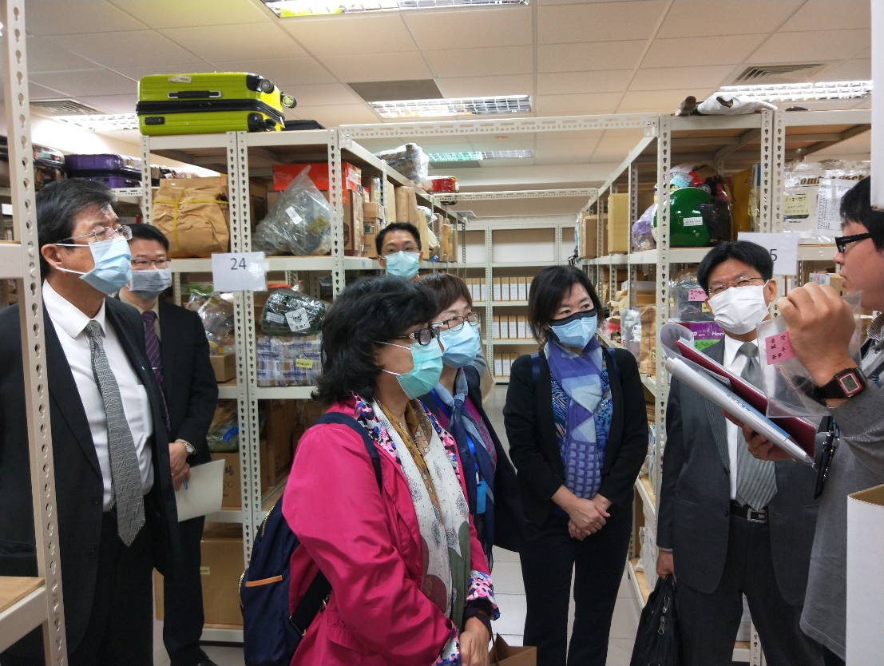

地點：桃園地檢署贓證物庫

109年4月10日赴高雄地檢署、高雄地院及法務部南部大型贓證物庫實地履勘。

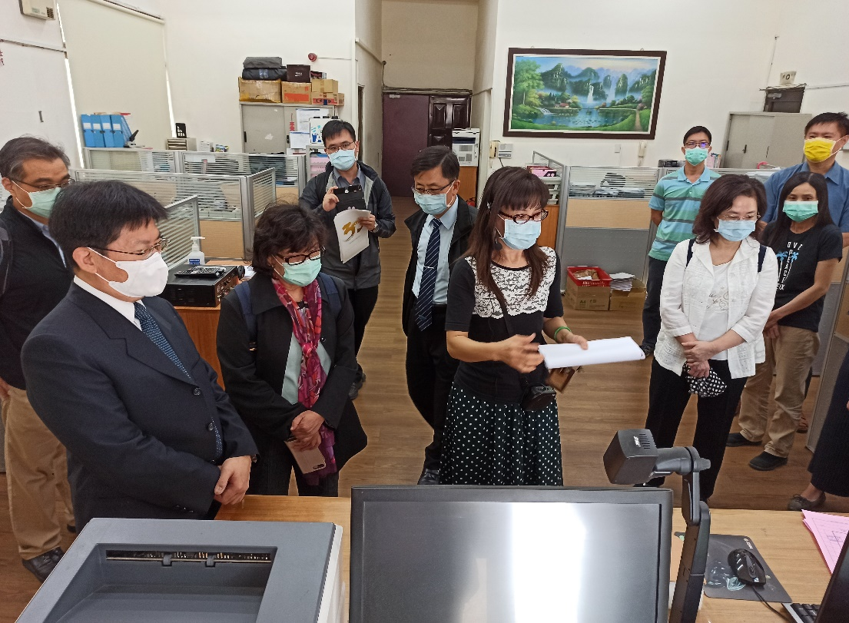

地點：高雄地檢署贓證物庫(左營)

109年4月13日赴臺中地檢署、臺中地院及法務部中部大型贓證物庫實地履勘。

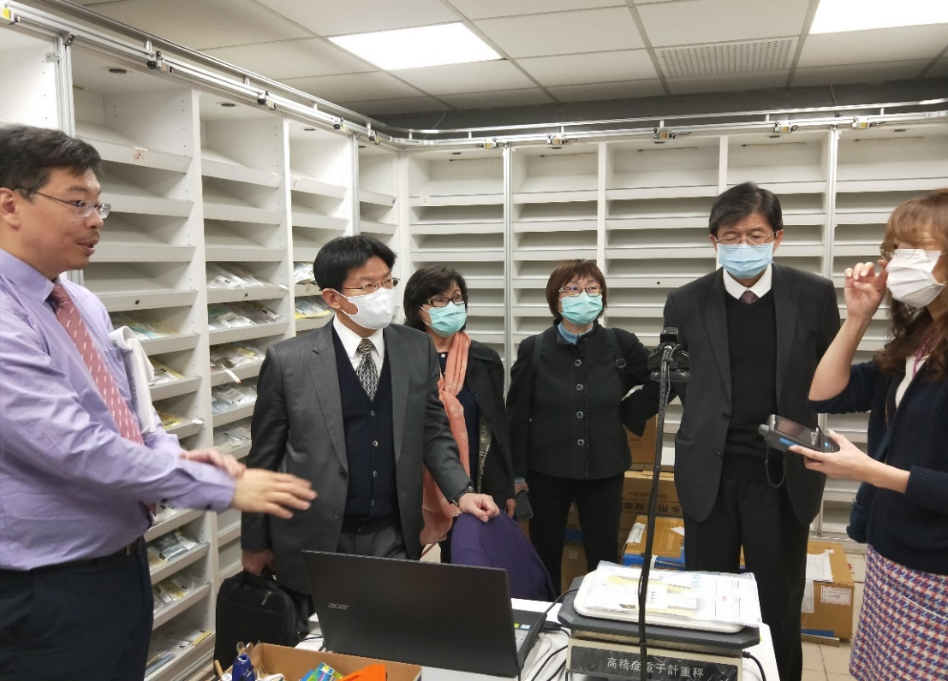

地點：臺中地檢署贓證物庫(存放子彈空間)

109年4月28日赴臺北市政府警察局萬華分局及刑事警察大隊贓證物庫實地履勘。

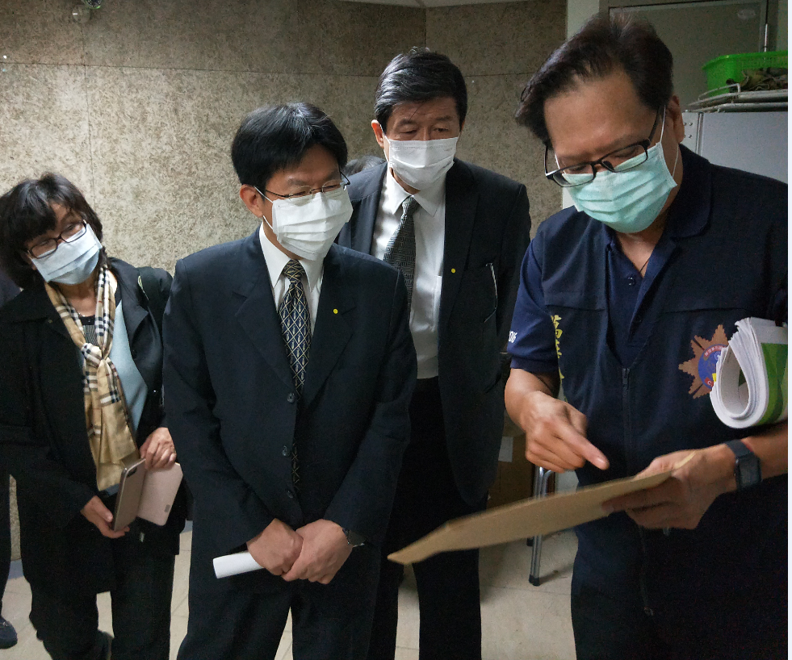

地點：臺北市政府警察局萬華分局贓證物庫

109年5月4日配合本院司法及獄政委員會巡察臺北地檢署贓證物庫。

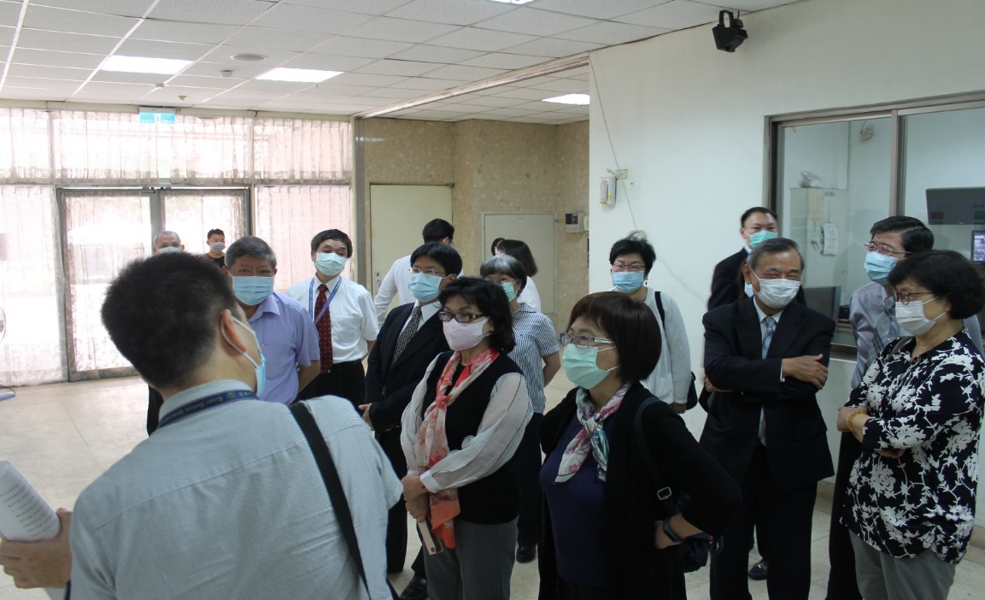

地點：臺北地檢署贓證物庫

辦理諮詢會議

109年4月16日邀請成功大學法律學系李教授佳玟、勤業眾信集團曾執行副總經理韵，及雲林地院王法官子榮到院接受諮詢。

109年4月20日邀請臺北大學法律學系李教授榮耕、臺灣警察專科學校刑事警察科李教授承龍，及民間司改會救援組召集人林律師俊宏到院接受諮詢。

辦理詢問會議

109年5月25日詢問司法院刑事廳吳副廳長秋宏、張法官道周、法務部檢察司林司長錦村、鄧主任檢察官巧羚、內政部警政署刑事警察局朱副局長宗泰、刑事警察局鑑識中心黃主任女恩及偵查科陳科長桓主等相關人員及機關

研究發現與分析

司改國是會議共識

我國應設立獨立行使職權的國家級司法科學委員會，其成員應包含人權、心理、法律、醫學、腦科學、刑事鑑識科學等相關領域專家，專責政策、教育與認證事項，以強化司法發現真實之能力，減少冤抑：1.制定並推動司法科學政策，提升總體科學證據品質；2.整合並推廣各級司法科學教育；3.制定並執行相關實驗室與專家之認證規範與證照制度。

建議司法院研議制定適用於刑事、民事、行政訴訟的證據法專法，完善證據法則，以促進法院正確認定事實，強化以證據為核心的審判機能。

建請行政院會同司法院共同研議，建立證據監管及判決確定後之證物保管制度，規範證據監管之方法及保管期限，並明確規範違反之法律效果。

檢察機關扣押物、贓證物保管情形

基本現況

於刑事程序中，證物大多由司法警察機關查扣，案件移送後，會將贓證物移送至檢察機關，檢察機關起訴後，依刑事訴訟法第264條第3項，應將證物與卷宗一併送交法院，卻可能產生證物在移送過程中無法維持原樣或滅失之風險。近年來因各界對於證物保存之關注，承辦刑事案件之相關機關逐漸意識到確保證物同一之重要性及司法裁判品質之重視。
- 各檢察機關贓證物庫房一覽表
名稱 | 贓證物庫房大小(平方公尺) | 監視器 | 警報器 | 消防設備
*高檢署 | 4.077 | Ｖ | Ｖ | Ｖ
智財分署 | 無贓證物庫房
臺北地檢署 | 2842.60坪 | Ｖ | Ｖ | Ｖ
*士林地檢署 | 339平方公尺  約102坪 | Ｖ | Ｖ | Ｖ
新北地檢署 | 892 | Ｖ | Ｖ | Ｖ
桃園地檢署 | 約1700 | Ｖ |  | Ｖ
*新竹地檢署 | 390.3 | Ｖ | Ｖ | Ｖ
苗栗地檢署 | 450 | Ｖ | Ｖ | Ｖ
臺中地檢署 | 2428坪(大贓部分與地院共用) | Ｖ | Ｖ | Ｖ
彰化地檢署 | 53.44  (辦公室：18.55) | Ｖ | Ｖ | Ｖ
南投地檢署 | 138.26 | Ｖ | Ｖ | Ｖ
雲林地檢署 | 40 | Ｖ | Ｖ | Ｖ
嘉義地檢署 | 約766.32 | Ｖ | Ｖ | Ｖ
臺南地檢署 | 1.七樓庫房(含槍、彈房38.76平方公尺)共計505.66平方公尺。  2.地下室庫房共計448.9平方公尺。 | Ｖ | Ｖ | Ｖ
高雄地檢署 | 庫房總面積共4617.82平方公尺，樓層共三層，由贓物庫與檔案室共用，贓物庫使用樓層為一樓全部及地下室與三樓均部分使用。 | Ｖ | Ｖ | Ｖ
橋頭地檢署 | ＊5年內新建  602.45 | Ｖ | Ｖ | Ｖ
屏東地檢署 | 440.52 | Ｖ | Ｖ | Ｖ
臺東地檢署 | 107.7097 | Ｖ | Ｖ | Ｖ
花蓮地檢署 | 798 | Ｖ | Ｖ | Ｖ
宜蘭地檢署 | 810 | Ｖ | Ｖ | Ｖ
基隆地檢署 | 154 | Ｖ | Ｖ | Ｖ
澎湖地檢署 | 51.5 | Ｖ | Ｖ | Ｖ
金門地檢署 | 40.722 | Ｖ | Ｖ | Ｖ
連江地檢署 | 11.27 | Ｖ |  | Ｖ
1.備註：倘為近5年新建，註記「*」號。若具備消防設備、監視器、警報器，即勾選。

2.資料來源：法務部。
- 各檢察機關已結案未處理逾2年及逾10年贓證物件數
名稱 | 逾2年未處理 | 逾10年未處理
高檢署 | 無 | 無
智財分署 | 無 | 無
臺北地檢署 | 2,026 | 510
士林地檢署 | 目前無此作業系統 | 100
新北地檢署 | 5,062 | 2,148
桃園地檢署 | 1,669 | 69
新竹地檢署 | 385 | 51
苗栗地檢署 | 539 | 59(98年度以前)
臺中地檢署 | 約7,833件 | 約600件
彰化地檢署 | 196 | 61
南投地檢署 | 無 | 40
雲林地檢署 | 26 | 307
嘉義地檢署 | 3 | 17
臺南地檢署 | 186 | 2,365
高雄地檢署 | 贓物庫人員處理扣押物均依檢察官所發處分命令做處理，逾2年未處理之扣押物，擬列扣押物清冊請分案室協查後，請各承辦股查核案件是否已結案，否則無法得知案件是否已結。 | 截至108年尚有784件
橋頭地檢署 | 25 | 無
屏東地檢署 | 無 | 44
臺東地檢署 | 1,431 | 564
花蓮地檢署 | 647 | 301
宜蘭地檢署 | 378 | 15
基隆地檢署 | 973 | 40
澎湖地檢署 | 無 | 3  1、94保管125號公告發還。  2、95保管96號通緝中。  3、97保管85號通緝中。
福建金門地檢署 | 無 | 9  (6件通緝中、3件審理中)
福建連江地檢署 | 23件，預計於4月初辦理贓證物銷燬及廢棄。 | 無
總計 | 約21,402件 | 約8,087件
資料來源：法務部提供，本院自行整理。

獲案毒品保管情形

按毒品危害防制條例第2條規定，毒品分為一到四級，而第一級毒品與8種第二級毒品(罌粟、罌粟草、古柯、古柯葉、大麻、大麻脂、大麻浸膏、大麻酊)訂有獲案毒品處理流程管制作業要點、檢察機關辦理獲案毒品應行注意要點等規定，並據上開要點規定，第一級與8種第二級毒品(罌粟、罌粟草、古柯、古柯葉、大麻、大麻脂、大麻浸膏、大麻酊)由法務部調查局集中保管。

前項以外之毒品，則依臺灣高等法院檢察署所屬地院檢察署贓證物庫辦理扣案毒品保管及處理作業流程辦理，由各地檢署保管。

被告於偵查中遭通緝，因案件並未終結確定，贓證物不得處分，故贓證物無固定保管期限，而係依通緝被告所犯案件之追訴權時效，待時效屆至，檢察官結案後，依檢察官之處分命令得處分贓證物；若被告於執行中通緝，因案件已判決確定，贓證物品部分則係依個案之檢察官處分命令辦理之。

扣押物為偵查中變價拍賣，卷宗不得歸檔，因偵查尚未結案，若是判決確定送執行，扣押物變價拍賣，表示檢察官已開處分命令扣押物處理完畢，此時卷宗可歸檔，但是否能銷燬應依檔案管理保存期限之規定。

大型贓證物庫現況：

北部地區大型贓證物庫：

位於新北市深坑區，占地4,548坪，土地管理機關為臺北地檢署。

由臺北地院、臺北地檢署、士林地院、士林地檢署、新北地院、新北地檢署(前開6個機關輪值管理單位)、基隆地院、基隆地檢署、宜蘭地院、宜蘭地檢署、桃園地院、桃園地檢署、新竹地院、新竹地檢署及智慧財產法院等15個機關共同使用。

扣押物收件標準：依據北部地區大型贓證物庫存放及管理辦法第1條規定：「(一)以裝載1.75公噸貨車以上之贓證物為受理標準。(二)大型贓證物品：包括機具，如大型吊車、怪手、堆土機、汽車等。」

拒收物：

管制物：槍砲彈藥、刀械、毒品成品。

貴重物品、高單價電子產品。

危險物、易燃物、易爆物、輻射物。

不明化學物品。

電玩機臺。依扣押物沒收物保管方法與處理程序手冊，由移送機關自行將機臺之IC板拆下，僅入庫「IC板」，並檢具「機臺照片」及「機臺之代保管條」。

精密機械。

液態類扣押物。

北部地區大型贓證物庫存放及管理辦法曾於105年6月30日修訂，修改內容為管理人員之組成部分。

目前由新北地檢署派駐主辦1位，新北地院協辦1位及堆高機委外人員1位。

該處電腦目前未與各該檢察署之贓證物系統連線，因院、檢辦案系統各自獨立，電腦連線事涉院檢資訊系統整合，又院檢辦案系統登入均是依機關授權之帳號及密碼登入，無法以自然人憑證登入，且需北區大型贓物庫管理委員會開會決議。

現行北區大型贓證物庫以贓證物品登記簿作為管理與催辦之依據，目前逾10年未清理件數合計為485件(不分院檢)。

中部地區大型贓證物庫：

位於臺中市潭子區頭家厝段，面臨中豐公路，南面有三樓民屋住宅，北向鄰私人工廠，背面是縱貫鐵路。原為臺灣省物資局潭子倉庫。土地面積共14,329平方公尺(4,334坪)，其中主要房屋6棟。

依中部地區大型贓證物庫管理委員會設置管理要點第6點規定，專用部分之經費支出，由各機關自行負擔。公共區域之日常修繕及經常性支出部分，由主任委員所屬機關(即臺中地檢署)及其對應之機關負擔。惟重大修繕，應由主任委員召集會議討論決議是否施作及費用分擔。保全費用之分擔，由主任委員所屬機關以外之院檢機關平均負擔，但主任委員所屬機關應指派法警協助安全維護。

中部地區大型贓證物庫庫房內不收電玩機臺與易燃危險物品，電玩機臺係另與廠商簽訂契約保管。

目前由臺中地檢署派2名人員管理贓物庫業務、1名法警協助安全維護，另有3名保全人員負責24小時門禁安全維護。使用中部地區大型贓證物庫之各院檢所收受之贓證物均獨自管理，電腦未與其他檢察署之贓證物系統連線。目前庫內逾10年未清理證物共118件。

南部地區大型贓證物庫：

成立成立緣起：

於92年經行政院指示，由法務部規劃建置。

改善對大型贓證物品缺乏適當存放場所，造成勘驗或管理上的不便與缺失。

落實保護智慧財產權之政策，對所扣押之各種數量龎大之侵害智慧財產權贓證物品，急需有適當的存放處所。

土地與建物取得：

由財政部國有財產局提供。

土地面積共24,386平方公尺(7,376坪)。

庫房及辦公處所之總樓地板面積約9,321平方公尺(2,819坪)。

庫房外廣場存放區：

以存放車輛及大型機具為原則。

目前存放車輛、挖土機、堆高機等大型機具共366輛，機車共158台。

共同使用之機關：

雲林、嘉義、臺南、橋頭、高雄、屏東等地院、地檢署及法務部行政執行署高雄分署，共13個機關。

年度所需經費是由高雄地院、高雄地檢署分別編列預算。

由高雄地檢署負責行政業務管理及辦理扣押物入庫業務。

人員配置：

現由高雄地檢署派錄事1名專責管理行政及辦理扣押物入庫等業務。

聘僱保全人員負責庫房安全，分配白天人員2名、晚上人員2名，巡邏圍牆內四周以維護安全。

扣押物品入庫標準及流程：

目前採預約制度，每週二、四辦理入庫業務。

收受扣押物標準：車輛、大型機具(怪手、挖土機等)、體積達1.75噸貨車以上裝載量、或10箱以上之水果箱及光碟5萬片以上。

不予收受扣押物種類：違禁品(槍彈刀械等)、危險物品(易燃物、爆裂物等)、毒品(含半成品及液態毒品)、電玩機臺、貴重物品等。

安全設施：

保全人員分白天及晚上各2人，定時及不定時巡邏並檢視圍牆四周之設備是否損壞或遭破壞，即時反應。

門禁管制：洽公(辦理入庫、借調等)進出人員車輛登記。

建置監視系統，共裝設26支監視鏡頭，圍牆上設有紅外線感應防盜系統。

庫房內設置火警警報系統及消防系統，其中滅火器共95支，系統定期檢修及更新滅火器。

現由高雄地檢署專責管理，目前僅有IC板入庫，電玩機臺在判決未確定前均由移送機關保管，以扣押物清單及相片附卷，於報請核准銷燬時，再行函請保管機關送繳處理。現無法與其他地檢署贓物庫系統連線。

派駐人員無權查證及催促各院檢承辦股之辦案進度，僅能以函文通知定期清查並加速處理；目前逾10年案件持續清理中。

東部未設置大型贓證物庫

現東部地區未設置大型贓證物庫，係因相較西部地區，大型贓證物之案件量較少，且花蓮地檢署和臺東地檢署兩地檢署相距約200餘公里，其中難覓適宜地點，各地檢署現亦無多餘人力可供派駐管理。

電玩機臺、製毒先驅原料等特殊性質扣押物存放問題

刑事案件查扣之毒品贓證物，常有液態形式之半成品或先驅原料等扣押物品，惟因該類扣押物若未冷藏，極容易揮發，向來全國各地檢署較缺乏完善之保存空間，一旦訴訟期間較長時，即可能無法保持完整性，遇有須重行鑑定或判決確定欲執行沒收時，將致引發爭議，甚至會因不當保存而影響人體健康。法務部及高檢署有鑑於此，亦為落實新世代反毒策略，關於解決毒品存放問題，特指示臺中地檢署編列預算，由行政院核撥第二預備金960萬元，建造全國第一個「查扣毒品半成品暨先驅原料儲存處所」之大型冷藏庫兼乾燥庫，主要係建置毒品儲存庫之潔淨氣體自動滅火系統3庫、電力改善工程1式、冷凝機3庫、棧板50個，業已全數建置及購置完畢，於108年10月底正式對外啟用。

該大型冷藏庫兼乾燥庫設在臺中市潭子區之中部地區大型贓證物庫內，共計7間，每庫實際可使用面積約9.2坪，高度2.6公尺，係採庫冷式變頻冷凝機，溫度為攝氏5-8度，並係以保溫庫板建置，可完善提供查扣之液體物品及易腐敗贓證物之保存。為妥善保管贓證物，冷藏庫入口處設有門禁管制及監視系統，而每間庫房外均可再獨立上鎖，內部均再設置監視錄影器，可由警衛室內監看。

電玩機臺因體積龐大，故依刑事訴訟法第140條第2項規定「不便搬運或保管之扣押物，得命人看守，或命所有人或命其他適當之人保管」，由移送機關註記拍照後保管於適當之場所，實務上多係由地檢署簽約之業者或移送機關保管，少數責成業者保管，IC板則由移送機關彌封後入地檢署贓物庫保管。

「查獲走私酒類、菸品，應送菸酒公司處理」係依菸酒管理法施行細則第22條規定；而「查獲劣藥及不良醫材送衛生主管機關辦理」部分，則係依檢察機關辦理扣押物沒收物應行注意事項第7點第5項規定：「扣押之劣藥及不良醫療器材，應依藥事法第79條第2項規定送請衛生主管機關依法處理。」主要係因菸酒、劣藥及不良醫療器材，均有其特殊屬性，各地檢署贓物庫承辦人員，未具此專業知識與訓練；且於銷燬時，若執行不當，恐引起空氣污染，甚至人員傷亡等問題，故送請菸酒公司及衛生主管機關辦理，可避免不必要問題發生。

尿液係現今實務上施用毒品案件之重要證物，若被告於偵審期間否認送驗尿液為其所有，或就尿液之檢驗報告有疑慮，即可將該尿液送鑑定是否與其DNA相符，或送不同檢驗機關 (構) 複驗，故目前手冊明定「尿液應於判決確定後再行銷燬」仍有其必要。至尿液銷燬方面，各地檢署目前作法不一，有以「感染性廢棄物」委託合法廢棄物清理廠送交合法廢棄物處理廠銷燬，或載運至轄區內焚化廠銷燬等。

扣押物處(清)理之新措施

臺中地檢署以無線射頻(RFID)方式管理槍枝、彈藥及毒品類贓證物品，每季檢討系統運作情形，即時排除障礙並更新系統，現系統運作日趨穩定，近期規畫將貴重物品納入RFID管理，並精進作業流程。因無線射頻設備費用甚鉅，所需經費高達數百萬元以上，且需具備一定空間容納扣案贓證物，否則易造成頻率相互干擾，無法達到射頻警示功能；另因司法警察機關移送之贓證物數量及品項內容繁多，若使用無線射頻或二維條碼等方式，除依規定逐一核對物品外，須再對各個品項逐一編製條碼及粘貼，收受贓證物勢必耗費相當時間，故需待整體空間規劃及補足相當人力，再行評估可行性。

臺南地檢署就扣案酒類銷燬採兩階段銷燬方式，分別將液態酒類及玻璃酒瓶先行分類蒐集。該署前於106年與臺南市政府水利局針對扣案酒類原料等銷燬事宜達成協議，就蒐集之液態酒類載往臺南市政府環境保護局滲出水廠依酒類濃度比例分別稀釋處理再利用，以免造成水資源生態汙染，並符合環保法規。另就蒐集之玻璃酒瓶分別載往環保局指定之掩埋場以壓碎方式掩埋處理。

臺南地檢署另於104年與國立成功大學環境資源管理中心就扣案製毒原料等銷燬事宜達成協議，銷燬物件共區分四等級(第一級：有毒化學物質、第二級：不明廢液等、第三級：有機廢液、廢酸、第四級：化學藥劑)分別收費，收費標準比照全國各大專院校實驗室收費。

臺南地檢署與成功大學資源回收中心共同製作專案銷燬標準作業流程(SOP)以求程序周延。製毒工具銷燬標準作業流程並經臺南市政府環保局核准在案；該署現行製毒原料及其衍生品銷燬均委請國立成功大學環境資源回收中心代處理，臺中地檢署及高雄地檢署均陸續接洽處理中。

犯罪所得變價委由行政執行署辦理

犯罪所得之變價、分配及給付，檢察官於必要時，得囑託法務部行政執行署所屬各分署為之，檢察機關追討犯罪所得實施要點第12點定有明文。是扣押物之變價，檢察官於必要時得囑託法務部行政執行署所屬各分署為之，於法有據。

行政執行署所屬各分署職司公法上金錢給付義務之執行，多年來已累積相當之專業及經驗，如囑託其進行扣押物變價，更能有效落實沒收新制之立法目的。況執行變價之主體仍為檢察官，依據仍為刑事訴訟法，法務部行政執行署所屬各分署係基於受囑託之地位，屬於協助之角色，對刑事訴訟程序並無不良影響。

檢察官是否囑託法務部行政執行署所屬各分署進行變價，應依個案情狀決定。

司法機關暨所屬法院贓證物之保存與管理

各法院贓證物庫之基本概況

近5年新設立贓證物庫房之法院為新竹地院(院舍遷移)及橋頭地院(於105年9月1日始成立)。收發室與贓證物庫非位於同一院區之法院，計有臺北地院、臺中地院(於本院區及豐原院區均設有贓證物庫房，其中豐原庫房未與收發室設於同一院區)、宜蘭地院(少年保護案件收發室位於羅東簡易庭，與贓證物庫房未設於同一院區)。
- 各級法院之贓證物庫房
名稱 | 贓證物庫房大小(平方公尺) | 監視器 | 警報器 | 消防設備
高等法院 | 206 | v | v | v
智慧財產法院 | 39 | v | v | v
臺北地院 | 499.125 | v | v | v
士林地院 | 51.43 | v | v | v
新北地院 | 400 | v | v | v
桃園地院 | 192.62 | v |  | v
新竹地院 | 351.27(院區遷移) | v | v | v
苗栗地院 | 215.28 | v | v | v
臺中地院 | 592.82 | v | v | v
彰化地院 | 1,320 | v | v | v
南投地院 | 100.94 | v |  | v
雲林地院 | 89.98 | v | v | v
嘉義地院 | 627.78 | v | v | v
臺南地院 | 332 | v | v | v
高雄地院 | 約165.29 | v | v | v
*橋頭地院 | 1461.71(105年9月1日成立) | v | v | v
屏東地院 | 100.8 | v | v | v
臺東地院 | 136.35 | v | v | v
花蓮地院 | 56 | v | v | v
宜蘭地院 | 110 | v | v | v
基隆地院 | 111.08 | v | v | v
澎湖地院 | 90 | v | v | v
高雄少年及  家事法院 | 88 | v | v | v
福建金門地院 | 10.564
福建連江地院 | 2.04 | v

1.備註：倘為近5年新建，註記「*」號。若具備消防設備、監視器、警報器，即勾選。

2.資料來源：司法院。

各法院贓證物之管理規定

除管理要點外，尚有刑事訴訟法(如：第133條、第141條、第142條等)、少年事件處理法、獲案毒品處理流程管制作業要點、少年法院(庭)處理少年事件扣押物沒收物應行注意事項、法院處理獲案槍枝刀械銷燬及留用要點、法院處理扣押物應行注意事項、北區大型贓證物庫存放及管理辦法、法院與檢察機關中部地區大型贓證物庫存放及管理辦法、法院與檢察機關南區大型贓物庫管理作業要點、檢察機關辦理扣押物沒收物應行注意事項及檢察機關保管品帳務處理辦法(院檢共用贓證物庫)等法令規範。

另智慧財產法院、臺北、新北、南投、雲林地院及連江地院，另訂有智慧財產法院贓證物品管理要點、臺灣臺北地方法院贓證物管理要點、臺灣新北地方法院調取歸還贓證物品注意事項、臺灣南投地方法院贓證物管理要點、臺灣雲林地方法院贓證物品管理要點及福建連江地方法院贓證物品管理要點。

目前各法院所採用之贓證物管理系統

法院就贓證物管理所使用之「贓證物品管理子系統」，主要功能為：

提供贓證物品資料登錄及查詢。

資料交換作業，如：各院間自動交換作業、審判系統自動交換作業及院檢贓證物品資料手動轉檔等。

各種贓證物報表及清冊等。

司法院前已洽法務部每日線上提供檢方起訴贓證物相關資料電子檔予該院，供該院匯入各法院之贓證物系統，是以，目前法院均可引用檢察署之移送資料，惟因偵查案件常有部分起訴、部分不起訴或繼續偵查者，故法院需另訂保管字號。贓證物管理系統並提供二審法院引用一審法院之贓證物資料功能，以節省重新繕打時間及避免登打錯誤。至於其他機關部分，如屬偵查輔助機關，因由檢察官指揮，而無設交換平台系統必要；如非偵查輔助機關，則屬資料調閱，故無接收該部分之移送資料必要。該院為強化各法院贓證物系統之條碼管理功能，自106年3月3日起函請法務部是否同意提供該部之贓證物系統贓證物部分之規格及該系統之解密方式，及是否同意提供該院「檢察署編列贓證物品保號之條碼相關規格」，以利該院資訊處配合增修各法院贓證物系統之條碼管理功能，法務部並於108年2月21日召開「研商贓證物條碼及新扣案贓證物業務流程及系統介接會前會」，以研商贓證物條碼及扣案贓證物業務流程。

審判中贓證物之變價與拍賣

近3年各地院審理中(含少年事件)法官裁定就贓證物、扣押物先行拍(變)賣件數計有：

臺北地院4件(同一案)。

新北地院4件。

臺中地院2件。

臺南地院13件。

高雄地院2件。

橋頭地院1件。

基隆地院1件。

可為證據或得沒收之物，得扣押之。對於應扣押物之所有人、持有人或保管人，得命其提出或交付。刑事訴訟法第133條第1項、第3項定有明文。該條所稱扣押「可為證據之物」，其目的在於保全證據，以利追訴並且防止湮滅；所指扣押「得沒收之物」，其目的則在保全將來沒收之執行。又刑事訴訟法第142條第1項規定：「扣押物若無留存之必要者，不待案件終結，應以法院之裁定或檢察官命令發還之；其係贓物而無第三人主張權利者，應發還被害人。」故扣押物若無留存之必要，或贓物而無第三人主張權利者，不待案件終結，應以法院之裁定或檢察官命令發還之。至於所謂無留存必要，係指扣押物作為證據之必要性不足，或是扣押物無毀損、滅失之虞，或認為扣押物不能證明與行為人之犯罪行為有關者而言。

另查扣犯罪所得的終局目的，係為彌補被害人損害或予以沒收，犯罪利得之沒收性質係類似不當得利之衡平措施，而對犯罪利得之扣押，具有干預人民財產權之性質，法院須審查是否符合比例原則、有無保全之必要性，若無保全措施，勢將阻礙日後沒收判決之執行。若得沒收或追徵之扣押物，有喪失毀損、減低價值之虞或不便保管、保管需費過鉅者，得變價之，保管其價金。偵查中由檢察官為之，審理中法院得囑託地院民事執行處代為執行(刑事訴訟法第141條規定參照)。

是以，具體個案之扣押物保管、發還與否及拍(變)賣，事涉具體刑罰權實現及憲法財產權之保障，並涉及具體案件中關於所有人、持有人、保管人或被害人範圍之認定，以及是否予以沒收、銷燬或發還；換言之，扣押物或屬實體法上關於沒收範圍之認定，或屬程序法上之證據保全方法，應由法院依案件進行發展，並視具體事實調查情形，予以審酌、裁量保管方式或處分，允屬審判核心事項。

又德國之證物保管機制，雖可避免證物繁複移送、各機關保管方式差異等因素而造成遺失、滅失之風險，惟我國現行刑事訴訟程序採卷證併送制度，且辯護人及告訴人代理人、訴訟參與人代理人為律師者，於審判中得檢閱證物(刑事訴訟法第33條第1項、第271條之1第2項、第455之42條第1項參照)；被告得預納費用聲請付與證物影本(同法第33條第2項參照)；審判長應將證物提示當事人、代理人、辯護人或輔佐人，使其辨認。前項證物如係文書而被告不解其意義者，應告以要旨(同法第164條參照)。是以，遇有檢閱證物、開庭提示證物之必要，均需逐案向檢察機關調取贓證物。鑑於檢察機關與法院之辦公區域未必相同或相鄰(尤其是二審法院)，如贓證物一律存放於檢察機關，於法院需要時再向該機關調取，恐不及提供辯護人等檢閱，並徒增勞費、運送作業困難及造成證物之毀損。惟日後刑事訴訟法如改採卷證不併送制度，並經檢察機關建置完善之科技化贓證物保管方式，如改採德國由檢察機關保管證物之方式，司法院樂見其成。

法院就贓證物管理之精進

目前法院均未採用無線射頻(RFID)或二維條碼等方式管理贓證物，僅桃園、雲林、花蓮、宜蘭地院就槍彈部分，於入庫前移送單位已用二維條碼鑑定完畢。

另司法院前以109年2月3日院台廳刑一字第1090002846號函，建請高等法院評估證物管理導入物聯網科技之可行性，及是否有針對不同彈藥類型(例如子彈、火藥、炸藥等)所需之保管條件，研議修正管理要點之必要。業經該院以109年3月3日院彥總贓字第1090001295號函復如下：

宜先研擬推動院檢贓證物保管號碼及包裝一致性之方案，贓證物管理系統宜由前端之內政部警政署、法務部先行協議統一規劃建置，避免各自研發，致資料系統互不相容。

目前僅有少數地檢署試行辦理RFID系統，且僅限於槍、彈、毒品等贓證物，並未普遍使用於一般贓證物，其實用性仍有待多數地檢署引進後再進一步評估。又法院與檢察署之證物管理系統並不相同，若要達成數位化之管理，全國之證物管理系統有先行整合之必要，宜由法務部先規劃前階段司法警察機關整合作業，次再就移審後法院後續配合事項及相關細節進行協議，以達成司法體系贓證物管理之科技化及完整性。

贓證物導入物聯網科技管理方式，如果僅限於槍、砲、彈藥範圍，其餘贓證物未含在內，徒增多軌管理作業程序，而耗費龐大經費，所獲實質效果甚微，對贓證物管理並無實益。

研議修正管理要點部分：目前各法院均依管理要點第5點、第6點第2款規定將子彈保管於保險櫃或彈藥櫃，並無窒礙，至於火藥、炸藥屬該要點第5點之危險物品，基於庫房之安全考量，現行作法並不辦理收存，綜上，管理要點尚無修正之必要。

少年事件之證物管理與清理

少年事件已結案未清理及逾10年未清理之案件數。
- 各地院少年事件已結案未清理及逾10年未清理之案件數
名稱 | 已結案未處理 | 逾10年未處理
臺北地院 | 0 | 0
士林地院 | 397 | 0
新北地院 | 108 | 0
桃園地院 | 0 | 0
新竹地院 | 205 | 2
苗栗地院 | 0 | 0
臺中地院 | 134 | 0
彰化地院 | 72 | 7
南投地院 | 20 | 0
雲林地院 | 47 | 0
嘉義地院 | 0 | 0
臺南地院 | 46 | 0
高雄地院 | 0 | 0
橋頭地院 | 0 | 0
屏東地院 | 31 | 0
臺東地院 | 0 | 0
花蓮地院 | 14 | 0
宜蘭地院 | 30 | 0
基隆地院 | 10 | 0
澎湖地院 | 13 | 0
高雄少年及家事法院 | 13 | 0
金門地院 | 1 | 0
連江地院 | 0 | 0

資料來源：司法院

近5年各地院少年事件繳國庫、移送、標售情形。
- 104年各地院少年事件繳國庫、移送、標售情形
名稱 | 移送(毒品)數量 | 移送(槍、彈)  把、顆 | 繳國庫/元 | 標售(件)  第5款/第7款/第8款 | 備註
臺北地院 | 1件 | 槍0把、彈0顆 | 4,300元 | 0件
士林地院 | 11件 | 槍0把、彈0顆 | 1,142元 | 0件
新北地院 | 11件 | 槍0把、彈0顆 | 32,850元 | 0件
桃園地院 | 290包 | 槍0把、彈3顆 | 526,137元 | 0件
新竹地院 | 0 | 槍0把、彈0顆 | 0元 | 0件
苗栗地院 | 9件 | 槍0把、彈0顆 | 0元 | 第5款1件
臺中地院 | 3件(15.3676公克) | 槍1把、彈4顆 | 215,545元 | 0件
彰化地院 | 1包 | 槍0把、彈0顆 | 0元 | 0件
南投地院 | 0 | 槍0把、彈0顆 | 0元 | 0件
雲林地院 | 5件 | 槍0把、彈0顆 | 0元 | 0件
嘉義地院 | 0 | 槍0把、彈0顆 | 0元 | 0件
臺南地院 | 77件 | 槍0把、彈3顆 | 100元 | 第8款1件
高雄地院 | 0 | 槍0把、彈0顆 | 0元 | 0件
橋頭地院 | 0 | 槍0把、彈0顆 | 0元 | 0件
屏東地院 | 5件 | 槍0把、彈0顆 | 1,060元 | 0件
臺東地院 | 0 | 槍0把、彈0顆 | 500元 | 第8款2件
花蓮地院 | 2件 | 槍0把、彈0顆 | 16,445元 | 0件
宜蘭地院 | 9包  (6.1721公克) | 槍0把、彈0顆 | 0元 | 0件
基隆地院 | 37件 | 槍1把、彈0顆 | 0元 | 0件
澎湖地院 | 0 | 槍0把、彈0顆 | 0元 | 0件
高雄少年及  家事法院 | 87件 | 槍0把、彈0顆 | 5,300元 | 0件
金門地院 | 4包 | 槍0把、彈0顆 | 0元 | 0件
連江地院 | 0 | 槍0把、彈0顆 | 0元 | 0件

資料來源：司法院。
- 105年各地院少年事件繳國庫、移送、標售情形
名稱 | 移送(毒品)數量 | 移送(槍、彈)  把、顆 | 繳國庫/元 | 標售(件)  第5款/第7款/第8款 | 備註
臺北地院 | 1件 | 槍0把、彈0顆 | 250元 | 0件
士林地院 | 24件 | 槍1把、彈0顆 | 1,000元 | 0件
新北地院 | 18件 | 槍0把、彈0顆 | 990元 | 0件
桃園地院 | 21包 | 槍5把、彈12顆 | 1,433,180元 | 0件
新竹地院 | 0 | 槍0把、彈0顆 | 0元 | 0件
苗栗地院 | 8件 | 槍0把、彈0顆 | 0元 | 0件
臺中地院 | 3件  (223.48公克) | 槍0把、彈0顆 | 475,109元 | 0件
彰化地院 | 0 | 槍0把、彈0顆 | 10,649元 | 0件
南投地院 | 3瓶及8包 | 槍 2把、彈0顆 | 100元 | 0件
雲林地院 | 0 | 槍0把、彈0顆 | 0元 | 0件
嘉義地院 | 27件 | 槍0把、彈0顆 | 0元 | 0件
臺南地院 | 37件 | 槍0把、彈0顆 | 0元 | 0件
高雄地院 | 0 | 槍0把、彈0顆 | 0元 | 0件
橋頭地院 | 0 | 槍0把、彈0顆 | 0元 | 0件
屏東地院 | 13件 | 槍0把、彈0顆 | 1,120元 | 0件
臺東地院 | 1件 | 槍0把、彈0顆 | 0元 | 0件
花蓮地院 | 5件 | 槍0把、彈0顆 | 1,900元 | 0件
宜蘭地院 | 34包  (40.9117公克)  7支  (5.018公克) | 槍1把、彈0顆 | 410元 | 0件
基隆地院 | 38件 | 槍1把、彈1包 | 0元 | 0件
澎湖地院 | 0 | 槍0把、彈0顆 | 0元 | 0件
高雄少年及  家事法院 | 40件 | 槍14支、鋼珠11顆 | 471,650元 | 0件
福建金門地院 | 2.6257公克 | 槍0把、彈0顆 | 4,066元 | 0件
福建連江地院 | 0 | 槍0把、彈0顆 | 0元 | 0件

資料來源：司法院。
- 106年各地院少年事件繳國庫、移送、標售情形
名稱 | 移送(毒品)數量 | 移送(槍、彈)  把、顆 | 繳國庫/元 | 標售(件)  第5款/第7款/第8款 | 備註
臺北地院 | 158件 | 槍3把、彈5顆 | 0元 | 0件
士林地院 | 23件 | 槍0把、彈0顆 | 151,800元 | 0件
新北地院 | 24件 | 槍1把、彈5顆 | 188,860元 | 0件
桃園地院 | 1116包 | 槍5把、彈24顆 | 634,246元 | 0件
新竹地院 | 1件  (0.36公克) | 槍1把、彈0顆 | 0元 | 0件
苗栗地院 | 12件 | 槍0把、彈0顆 | 0元 | 第5款2件
臺中地院 | 1件  (9.21公克) | 槍2把、彈4顆 | 415,936元 | 0件
彰化地院 | 0 | 槍2把、彈4顆 | 0元 | 第8款1件
南投地院 | 11包及1支 | 槍5把、彈0顆 | 0元 | 0件
雲林地院 | 0 | 槍0把、彈0顆 | 0元 | 0件
嘉義地院 | 28件 | 槍0把、彈0顆 | 0元 | 0件
臺南地院 | 10件 | 槍0把、彈4顆 | 0元 | 0件
高雄地院 | 0 | 槍0把、彈0顆 | 0元 | 0件
橋頭地院 | 0 | 槍0把、彈0顆 | 0元 | 0件
屏東地院 | 9件 | 槍0把、彈0顆 | 0元 | 0件
臺東地院 | 2件 | 槍1把、彈79顆 | 365,500元 | 0件
花蓮地院 | 0 | 槍1把、彈0顆 | 9,627元 | 0件
宜蘭地院 | 30包  (264.5424公克)  2支  (2.91公克) | 槍3把、彈0顆 | 0元 | 0件
基隆地院 | 20件 | 槍2把、彈0顆 | 0元 | 0件
澎湖地院 | 0 | 槍0把、彈0顆 | 0元 | 0件
高雄少年及  家事法院 | 7件 | 槍0把、彈0顆 | 152,149元 | 0件
金門地院 | 0 | 槍0把、彈0顆 | 0元 | 0件
連江地院 | 0 | 槍0把、彈0顆 | 0元 | 0件

資料來源：司法院。
- 107年各地院少年事件繳國庫、移送、標售情形
名稱 | 移送(毒品)數量 | 移送(槍、彈)  把、顆 | 繳國庫/元 | 標售(件)第5款/第7款/第8款 | 備註
臺北地院 | 66件 | 槍3把、彈3顕 | 70,800元 | 0件
士林地院 | 8件 | 槍0把、彈0顆 | 326,000元 | 0件
新北地院 | 16件 | 槍3把、彈1顆 | 299,672元 | 0件
桃園地院 | 288包 | 槍1把、彈30顆 | 1,033,588元 | 0件
新竹地院 | 0 | 槍0把、彈0顆 | 0元 | 0件
苗栗地院 | 8件 | 槍0把、彈0顆 | 0元 | 第5款3件
臺中地院 | 1件  (0.0837公克) | 槍2把、彈1顆 | 988,700元 | 0件
彰化地院 | 34包 | 槍0把、彈0顆 | 139,000元 | 0件
南投地院 | 6包 | 槍0把、彈38顆 | 0元 | 0件
雲林地院 | 9件 | 槍0把、彈0顆 | 0元 | 0件
嘉義地院 | 15件 | 槍0把、彈0顆 | 0元 | 0件
臺南地院 | 19件 | 槍0把、彈1顆 | 0元 | 0件
高雄地院 | 0 | 槍0把、彈0顆 | 0元 | 0件
橋頭地院 | 0 | 槍0把、彈0顆 | 0元 | 0件
屏東地院 | 17件 | 槍0把、彈0顆 | 1,600元 | 第8款1件
臺東地院 | 0 | 槍2把、彈2顆 | 0元 | 0件
花蓮地院 | 1件 | 槍1把、彈0顆 | 27元 | 0件
宜蘭地院 | 86包  (1181.314公克)  3支  (2.3963公克) | 槍1把、彈18顆 | 16,000元 | 0件
基隆地院 | 7件 | 槍0把、彈19顆 | 11,421元 | 0件
澎湖地院 | 0 | 槍0把、彈0顆 | 0元 | 0件
高雄少年及  家事法院 | 13件 | 鋼珠136顆、  瓦斯鋼瓶18顆、  制式子彈2顆、  非制式子彈206顆、黑色火藥3盒 | 0元 | 0件
福建金門地院 | 0 | 槍0把、彈0顆 | 0元 | 0件
福建連江地院 | 0 | 槍0把、彈0顆 | 0元 | 0件

資料來源：司法院。
- 108年各地院少年事件繳國庫、移送、標售情形
名稱 | 移送(毒品)數量 | 移送(槍、彈)  把、顆 | 繳國庫/元 | 標售(件)第5款/第7款/第8款 | 備註
臺北地院 | 4件 | 槍0把、彈0顆 | 43,800元 | 0件
士林地院 | 7件 | 槍1把、彈792顆、彈殼18顆 | 0元 | 0件
新北地院 | 10件 | 槍2把、彈50顆 | 446,830元 | 第5款2件
桃園地院 | 393包 | 槍1把、彈1顆 | 3,198,784元 | 0件
新竹地院 | 0 | 槍0把、彈0顆 | 0元 | 0件
苗栗地院 | 0 | 槍0把、彈0顆 | 0元 | 第5款7件
臺中地院 | 6件  (458.6626公克) | 槍0把/彈0顆 | 1,372,833元 | 0件
彰化地院 | 0 | 槍0把、彈0顆 | 176,000元 | 0件
南投地院 | 9包 | 槍0把、彈0顆 | 0元 | 0件
雲林地院 | 6件 | 槍0把、彈0顆 | 0元 | 0件
嘉義地院 | 4件 | 槍0把、彈0顆 | 0元 | 第8款1件
臺南地院 | 2件 | 槍0把、彈0顆 | 0元 | 0件
高雄地院 | 0 | 槍0把、彈0顆 | 0元 | 0件
橋頭地院 | 0 | 槍0把、彈0顆 | 0元 | 0件
屏東地院 | 11件 | 槍0把、彈11顆 | 1,000元 | 0件
臺東地院 | 0 | 槍0把、彈0顆 | 0元 | 0件
花蓮地院 | 0 | 槍0把、彈0顆 | 1,000元 | 0件
宜蘭地院 | 3包  (1.6621公克) | 槍5把、彈0顆 | 25,000元 | 0件
基隆地院 | 4件 | 槍1把、彈0顆 | 1,750元 | 0件
澎湖地院 | 0 | 槍0把、彈0顆 | 0元 | 0件
高雄少年及  家事法院 | 19件 | 槍0把、彈0顆 | 9,100元 | 0件
金門地院 | 0 | 槍0把、彈0顆 | 5,135元 | 0件
連江地院 | 0 | 槍0把、彈0顆 | 0元 | 0件

資料來源：司法院。

依少年法院(庭)處理少年事件扣押物沒收物應行注意事項第11點規定，扣押物固應隨時適當處理，沒收物亦應於裁判確定後迅予處理，但拍賣或銷燬者，得於彙集後，定期處理。如屬應拍賣物，實務上或有因無人應買而不能拍賣，或無法為其他適當處理等情形，致無法訂定特定之清理期限。

現行民刑審判資訊系統中書記官辦案進行簿之贓證物調取紀錄，僅提供自行登打維護功能，並未與「贓證物管理子系統」進行介接。而「贓證物管理子系統」會定期接收審判系統中之案件辦理情形，並可為案件之查詢及報表列印，俾利贓證物庫管理人員查核。該院將參考檢察機關辦理扣押物沒收物應行注意事項第15點研議規定定期清理之期限並造冊備查。

審計部就法務部所屬檢察機關內扣押物、沒收物查核情形

105年度查核及改善情形

經抽查臺北、南投、橋頭及澎湖等地檢署贓證物管理情形，核有下列事項應改善：

部分地檢署未依規定落實扣押物之銷燬作業：

依高檢署93年12月29日檢總卯字第0930900284號函規定：「本署所屬各機關爾後檢送清冊，報請本署審核時，縱清冊上為一一註記處理方式，本署亦不再逐一說明與要求，務必於銷燬沒收扣押物品及IC板(含賭博機臺)時，依說明二至十一所示之處理原則辦理…(二)所有刀械請送內政部警政署警察機械修理廠依法銷燬；(三)彈藥部分移送各彈藥庫依法銷燬…(四)代幣請送交鋼鐵廠熔燬；(五)偽造、變造身分證送請戶政機關依法處理；(六)摻有海洛因之香菸或大麻等毒品送交法務部調查局依法銷燬…(九)偽鈔請送臺灣銀行依法處理；(十)偽造、變造之外國護照請送外交部依法處理。」經抽查臺北及南投地檢署105年度扣押物銷燬情形，核有部分扣押物(如：代幣未送交鋼鐵廠熔燬；偽造、變造證件未送交相關主管機關依法處理等，詳表10)未依上開規定處理，逕送焚化廠銷燬。
- 臺北、南投地檢署銷燬扣押物未符規定一覽表
地檢署  項目 | 臺北地檢署  保管扣押物保管字號 | 南投地檢署  保管扣押物保管字號
未依規將代幣送交鋼鐵廠熔燬 | 104藍保48號 | 102保1068號、103保68號、103保304號
未依規將偽造、變造身分證送戶政機關依法處理 | 104藍保893號、94綠保2164號、102綠保623號、104紅保548號
未依規將摻有海洛因之香菸或大麻等毒品送交法務部調查局依法銷燬 | 104紅保1116號 | 104保738號、103安保69號、104安保144號
未依規將偽鈔送臺灣銀行依法處理 | 104綠保1087號、104綠保1605號
未依規將偽造、變造之外國護照送外交部依法處理。 | 105綠保291號
資料來源：整理自臺北、南投地檢署提供資料。

部分地檢署未追蹤扣押物發還情形，致有部分扣押物受領人已具領，仍置於庫房多年未妥適處理：

依扣押物沒收物保管方法與處理程序手冊第一篇、貳、一、(一)規定，「檢察官命令發還者，應受發還人領取時，應填寫扣押物受領書，經核對身分證明無誤，交由受領人點收，如委託他人代領者，應提出委任書經檢察官核可後發還。」同條文(三)規定，「應受發還人逾檢察官處分命令所定期限未經具領時，除由總務科再行催領並寄發『權利拋棄書(明信片)』外，另應通知承辦股書記官查明有無新址或送達代收人；必要時得另向戶政機關查明住址後再予通知。逾期未領，亦不填寄權利拋棄書者，可依刑事訴訟法第475條第1項公告招領。期滿無人認領者，報請機關首長核准後依法處理。」經查南投地檢署贓證物庫房，存有菩薩畫像、南海古佛像及雪梅圖等各1幅帶框畫作，惟依贓證物庫系統及扣押物保管簿冊顯示已發還結案，致生有物無帳之情事，據該署說明係受領人因扣押物體積龐大未能一次具領，之後亦未前來領取。查迄本次抽查時(106年3月15日)，上開扣押物已逾7年仍未依上開規定辦理後續發還或處理(受領人簽領日期為99年2月5日)，難謂妥適。

部分地檢署於大型贓證物庫置有危險物品，核與規定未盡相合：

依北區大型贓證物庫管理委員會100年第1次委員會會議決議二：「……(一)因大型贓證物庫公共空間已漸不足，為便於各區域庫房空間管理且為維護公共安全，故禁止存放電玩機臺及易燃物、易爆物等危險物品……。」；又法院與檢察機關中部地區大型贓證物庫存放及管理辦法二、收受標準略以：「(二)大型贓證物品：包括機具，如小客(貨)車、醫療器具……等，但違禁品、危險物品、毒品、電動玩具等不予收受。」經查臺北、南投地檢署，分別於北部及中部大型贓證物庫置存大量危險物品(如：酒精、鹽酸、甲醇、丙酮、紅磷各式不明製毒原料液體等易燃物及製毒原料，詳表11)，其中部分危險物品並已有處分命令，惟迄審計部抽查時(106年3月16日及同年3月29日)，仍未妥適處理。據各該地檢署說明，因清理化學物品所需費用頗鉅，尚需另行編列經費銷燬，爰續予保管。鑑於危險物品之保存方式可能影響庫房安全，請清查其他地檢署有無類此情事，並督促妥適處理。
- 臺北、南投地檢署大型贓證物庫保管危險扣押物品一覽表
機關 | 大型贓證物庫保管字號(地檢署保管字號) | 危險扣押物品名稱 | 處分命令情形
臺北地檢署 | 102綠保第1040號(102年北大保143號) | 丙酮、四氫氟南、鹽酸、不明液體 | 已有處分命令(105年5月25日)，待銷燬
 | 103綠保第287號  (103保字033號) | 甲胺、甲醇、乙醚、乙酸乙酯、丙酮、硫酸、硫酸鎂、碳酸氫納、碳酸納、氫氧化納、硼氫化納、鹽酸、溴水、不明液體(製毒原料)
 | 103紅保第69號  (103保字005號) | 272.5箱又4桶酒精(金門假酒)
 | 100紅保第414號  (100保字90號) | 酒65棧板
南投地檢署 | 102投中大保0005號 | 甲苯、丙酮、紅磷(赤磷)、碘、鹽酸、麻黃素(安非他命半成品) | 已有處分命令(102年8月21日)，待銷燬
 | 102投中大保0012號 | 藥品(銳力達-給力膠囊) | 已有處分命令(104年10月15日)，待銷燬
資料來源：整理自臺北、南投地檢署提供資料。

危險扣押物品管理涉及專業，有待強化管理人員相關專業知能：

依北區大型贓證物庫管理委員會105年第1次委員會會議紀錄所載，各地檢署均提出基於危險化學物品儲存及管理事項專門技術，管理員應具專業知識，管理場域須有明確規範，需考量北區大型贓證物庫現有人力是否能勝任等意見(如：新北地檢署：「……，以現有大型贓物庫人力及專業訓練是否能勝任，均影響庫房安全。」，詳表12)；及南投地檢署105年大型贓證物收受、保管及處理情形專案稽核報告顯示：「對於藥物或化學藥劑之銷燬……經詢問和美清潔隊表示，往例如有該類物品，係送由該隊傾倒於該隊溝渠，以大量清水稀釋之方式處理，此作法實有爭議，亦有危害環境或處理人員安全之虞……。」鑑於危險扣押物品之管理需具備專業知識，部分地檢署既已於相關會議及專案稽核報告反映，應研謀檢討強化相關庫房管理人員專業知能，以免誤收危險物品，影響庫房及人員安全，或處理方式存有危害環境之虞。
- 北區大型贓證物庫管理委員會105年第1次委員會會議各機關意見摘 述一覽表
機關名稱 | 各機關意見摘述
臺北地檢署 | 就危險化學物品大型贓證物庫管理人員缺乏專業知識來保管及處理，對物對人均藏危機。建議比照銷燬子彈方式，由上級機關委由專業機關或廠商專責辦理……。
新北地檢署 | 基於各地檢署現有硬體及人員訓練均不足情況下，統一設設置危險扣押物保管庫確有其必要，建議北區大型贓物庫劃設專區專責專人管理較為妥適。又危險扣押物之管理，涉及設備及人員、處理技術等專業訓練，以現有大型贓物庫人力及專業訓練是否能勝任，均影響庫房安全。
桃園地檢署 | 危險化學物品儲存及管理是專門技術，管理員應具專業知識，管理場域須有明確規範，需考量北大贓現有人力是否能勝任，建議由高檢署委託專業機構妥善保管較妥適。
資料來源：整理自臺北地檢署提供資料。

機關函復情形(法務部106年6月27日法會字第10609506400號函及聲復情形、106年8月25日法會字第10609508780號函及聲復情形)：

部分地檢署未依規定落實扣押物之銷燬作業之改善情形：

臺北地檢署：

未依規定將代幣送交鋼鐵廠熔燬：

因代幣的種類眾多，性質、內容不一，且必需要有一定的數量，鋼鐵廠才有意願收受，為使業務能順利推動，該署目前係交給簽約廠商福泰多科技公司協助銷燬處理。為符合規定，該署將繼續尋找有意願配合處理熔燬之鋼鐵廠。

未依規定將摻有海洛因之香菸或等毒品送交法務部調查局依法銷燬：

該署依獲案毒品處理流程管制作業要點第2點所處理的毒品，已依規定檢送調查局保管，並取據附卷，其中104紅保1116號所查扣之摻有海洛因香菸，因移送機關當時查扣時，誤認為有摻海洛因成份，但經檢驗後並無摻有海洛因，故該署贓物庫將其列為一般物品，並未送法務部調查局保管，另檢察官處分命令亦僅註記香菸，並由所有人於103年11月10日筆錄中聲明拋棄。

未依規定將偽鈔送臺灣銀行、偽造變造身分證送戶政機關、偽造變造之外國護照送外交部依法處理：

依高檢署99年1月訂頒之扣押物沒收物保管方法與處理程序手冊第45頁、肆、二、 (四)偽造之貨幣或各種有價證券，除應移送有關機關處理者外，均應予以銷燬；及同手冊第48頁、柒、(一)證件經處分沒收者，應予銷燬或檢附判決書函請有關機關依法處理。

目前已依檢察官處分命令辦理，如檢察官處分命令喻知沒收銷燬，則由該署自行處理銷燬，如諭知送有關機關，則檢具扣押物品備文檢送有關機關辦理。

南投地檢署：

未依規定將代幣送交鋼鐵廠熔燬：

該署日後將加強教育訓練，並督促贓物庫承辦人員確實註記，依規定辦理，避免發生相同違誤。

未依規定將摻有海洛因之香菸或大麻等毒品送交法務部調查局依法銷燬：

日後於新收受毒品類扣押物品時將請移送單位落實分類，將扣押物品中摻有海洛因之香菸或大麻分別歸類為一級或二級毒品分別辦理入庫，勿與一般扣押物品合併為一扣押物品清單，於收受後編定保號，並張貼法務部調查局核發之毒品管制條碼貼紙後，將毒品送交調查局統一保管及後續辦理銷燬作業。

該署日後將加強教育訓練，並確實督促贓物庫承辦人員，確實依規定辦理，避免發生相同違誤。

部分地檢署未追蹤扣押物發還情形，致有部分扣押物受領人已具領，仍置於庫房多年未妥適處理之改善情形：

南投地檢署已於106年3月27日再行以雙掛號通知受發還人至該署贓物庫領回前開扣押物品，惟迄今受發還人尚未至該署領回扣押物品，後續將依刑事訴訟法第475條第1項公告招領，期滿無人認領者，報請機關首長核准後依法處理。

該署日後將加強贓物庫人員之教育訓練，並於人員更替時確實落實交接工作，且確實督促贓物庫承辦人員，需確實依規定辦理，避免發生相同違誤。

部分地檢署於大型贓證物庫置有危險物品，核與規定未盡相合之改善情形：

經查核有臺北、士林、彰化及屏東等地檢署於大型贓證物庫仍存有危險扣押物品，尚未處理，另桃園及嘉義地檢署亦有少數危險扣押物品於各該地檢署贓證物庫自行保管等，惟上開地檢署均因化學性扣押物清運處理費用較高及國內合格銷燬廠商有限，廠商多不願投標，致相關物品迄今無法處理，將賡續透過部會協商，建立化學性毒品銷燬管道。

危險扣押物品管理涉及專業，有待強化管理人員相關專業知能之改善情形。

有關查扣毒品或化學原料，依行政院長106年4月8日召開毒品策略會議裁示應由法務部處理、解決。目前處理方式包括：(1)指定臺中地檢署大型贓證物庫暫時作為全省毒品放置場所；(2)另請環保署毒物及化學物質局協助處理沒收毒物。

另已規劃日後若於台中潭子地區新建大型贓證物庫，將協助該贓證物庫建置、安全防護規劃及後續贓證物(化學原料)銷燬流程程序。

審計部覆核意見：經核尚屬允適，已賡續注意後續辦理情形。

106年度查核及改善情形

經抽查基隆、士林、苗栗及屏東等地檢署贓證物管理情形，核有下列事宜：

扣押物、沒收物檢查作業未臻落實：

臺高檢為加強業務檢查，以掌握執行進度，增進工作績效，訂定臺灣高等法院檢察署及所屬檢察機關加強業務檢查實施要點，依該要點第6點第12款規定：「扣案之槍械彈藥、毒品及貴重物品之保管，每月不定期檢查，應注意保管是否妥適，有無短少情形。」又依臺高檢101年10月4日檢研丙字第10111006620號函規定：「扣押物沒收物除應依據『扣押物沒收物保管方法與處理程序手冊』規定保管、檢查外，每月至少應抽查5件以上實物查驗。」經查基隆、士林及苗栗地檢署或未按月辦理業務檢查，或雖按月辦理惟檢查項目未涵蓋前揭要點規定之保管類別，或未抽查5件以上(表13)，核與規定未盡相合。
- 基隆、士林及苗栗地檢署106年度辦理業務檢查缺失項目表
缺失項目 | 地檢署 | 缺失情形
每月未辦理業務檢查 | 士林 | 3月份未辦理業務檢查
 | 苗栗 | 1、4、6月份未辦理業務檢查
檢查項目未涵蓋各類別 | 基隆 | 1至11月份檢查項目未涵蓋各項目
 | 苗栗 | 每月檢查項目未涵蓋各項目
未抽查5件以上 | 基隆 | 每月各類別未抽查5件以上
 | 士林 | 5至12月份部分類別未抽查5件以上
 | 苗栗 | 每月部分類別未抽查5件以上
資料來源：整理自基隆、士林及苗栗地檢署提供資料。

扣押品拍賣未依規定過濾不得拍賣之物品：

依高檢署97年11月4日檢總卯字第0970900766號函規定：「為避免扣押物品拍賣後再度供他人犯罪所用，或侵犯他人隱私，各機關贓物庫辦理拍賣作業前，……。因違反著作權法扣押之伴唱機、點歌機(含點歌本、遙控器)、燒錄機等，若拍賣恐有再度侵害他人著作權之虞，應予以銷燬或送專業資源回收廠處理。……可供計量毒品重量之電子秤應予銷燬或送專業資源回收廠，避免再度為販賣、施用毒品者使用。」審計部前抽查法務部101年度財務收支及決算，曾就部分地檢署未依規定過濾不得拍賣之物品，函請督促檢討，承復已函請臺高檢督促研謀改善。惟抽查仍發現基隆地檢署於105年度有拍賣燒錄機及電子磅秤之情形(表14)，核與上述規定未合。
- 基隆地檢署105年度拍賣燒錄機及電子磅秤清單
保管字號 | 物品名稱
95證564號 | 燒錄機
100證24號 | 電子磅秤
100證1676號 | 電子磅秤
100證1682號 | 電子磅秤
101證179號 | 電子磅秤
101證232號 | 電子磅秤
101證1459號 | 電子磅秤
102證1266號 | 電子磅秤
資料來源：整理自基隆地檢署提供資料。

未依規定將貴重物品先行送往相關公會鑑定並製作鑑定書附卷，且未將貴重物品獨立造列清冊：

依扣押物沒收物保管方法與處理程序手冊第二篇、參、一、(一)規定：「黃金、金飾、玉器、鑽戒、珠寶、手錶等物，應由移送機關會同贓物庫承辦人先行送往相關公會鑑定並製作鑑定書附卷。」經查士林及苗栗地檢署，未將規定所列物品先行送往相關公會鑑定並製作鑑定書附卷，而係自行或依移送機關判定是否為貴重物品，核與規定未符，請督促依規定妥處。另臺高檢為加強扣案贓證物品之保管與處理，於98年5月27日函頒臺灣高等法院檢察署所屬檢察機關贓證物庫業務檢討計畫，依該檢討計畫貳、缺失檢討、九、(一)指出，部分地檢署未將貴重物品獨立造列清冊，而將貴重物品與一般物品同列於一個保管字號，致無法明確統計檢查所扣押貴重物品之數量及細目，不利管理及稽察等。經抽查基隆、士林、苗栗及屏東地檢署保管貴重物品情形發現，或未獨立造列清冊，或未單獨列保管字號等情事(表15)，核仍有上開檢討計畫所列檢討項目情事。
- 基隆、士林、苗栗及屏東地檢署106年度貴重物品保管缺失項目表
缺失項目 | 地檢署
未獨立造列清冊 | 基隆、士林
未單獨列保管字號 | 基隆、苗栗、屏東
資料來源：整理自基隆、士林、苗栗及屏東地檢署提供資料。

部分地檢署對於查扣之電子遊戲機臺未依規定落實管理，控管機制有待檢討強化：

高檢署為協助所屬各地檢署處理保管查扣之電子遊戲機，落實縮短銷燬間距，增加可存放之空間，減少代保管單位的責任及杜紛止弊，訂定臺灣高等法院檢察署所屬各地方法院檢察署處理電子遊戲機具體方案，依該方案、貳、二、(二)及(三)規定：「移送機關代保管：……應將電子遊戲機臺編號拍照後，開立代保管條保管，並將代保管條副本、機臺相片及IC版一同入贓證物庫保管。」、「業者代保管：……由業者開立代保管條，移送機關並應將機臺編號拍照後，將代保管條副本、機臺相片及IC版一同入贓證物庫保管。」經查基隆、士林、苗栗及屏東地檢署處理方式，電子遊戲機臺係由各警察機關或業者代為保管，其中基隆及屏東地檢署僅收受IC版，未將代保管條副本及機臺相片一同入贓證物庫保管，致無法確切掌握存放在各警察機關或業者之機臺型號及數量。另依上開方案、參規定：「贓證物庫人員應不定期會同政風人員前往電子遊戲機臺保管處所查核機臺存放狀況，是否與入庫明細相符。」基隆、士林及屏東地檢署電子遊戲機臺雖委由警察機關或業者代為保管，惟均未會同政風人員前往保管場所查核機臺存放狀況，均核與規定未符。

機關函復情形(法務部107年7月12日法會決字第10709508150號函及聲復情形)：

部分地檢署扣押物、沒收物檢查作業未臻落實之改善情形：

基隆地檢署將依要點規定按月不定期實施查驗，就扣案之槍械、彈藥、毒品及貴重物品，實施文件查驗與保管物品數量核對及督導庫房保管人員確實依程序辦理收受、調借、移審等作業登載，以預防缺失發生，並落實改進每月抽查5件以上扣案實物，進行包裝封簽及數量查驗等。

士林地檢署已就贓物庫每月底均配合政風人員、會計室主任抽查槍械、彈藥、毒品及貴重物品，各類扣押物品至少5件以上實物查驗。

苗栗地檢署106年因受人力不足及業務繁重影響，致無法按月依規定辦理檢查，爾後在人力調遣及業務需求可配合下，將按月實施檢查。

部分地檢署扣押品拍賣未依規定過濾不得拍賣之物品之改善情形：

基隆地檢署將依函示規定，爾後拍賣之扣案物如有侵犯他人隱私或違反著作權法之物品，或可供他人犯罪所用之虞者，將注意於處分拍賣前先行過濾是否有上開情形，如有該品項之物品，將依規定銷燬，或送專業資源回收廠處理。

部分地檢署未依規定將貴重物品先行送往相關公會鑑定並製作鑑定書附卷，且未將貴重物品獨立造列清冊之改善情形：

基隆地檢署將請移送機關於扣押物搜扣後，先行鑑別為貴重物品或一般物品，並於檢送貴重物品時，應先會同送相關公會鑑定，並檢附相關鑑定書，以查明其是否為「貴重物品」，並與「一般物品」之扣押物分開，另列立保管清單，以利「貴重物品」單獨列立一個保管字號存放，並將列立保管字號之貴重物品造冊，以利查核。

士林地檢署為確實管控貴重物品之進出，已新設『貴保』字號，以與一般物品做區隔。

苗栗地檢署經檢討後研議於「檢察機關案件管理系統」就貴重物品增列為「貴保」案號獨立建檔管控。又在機關預算許可範圍內，將貴重物品送往相關公會鑑定並製作鑑定書附卷。

屏東地檢署已將收受貴重物品時將與原同列保管號之一般物品分別立「貴保」與 「保管」號作區別， 以利管理及清查。

部分地檢署對於查扣之電子遊戲機臺未依規定落實管理，控管機制有待檢討強化之改善情形：

贓證物庫囿於人力及保管空間限制，就遊戲機之空機臺，現係由機關自行保管中，並由該移送機關自行管理。為減少電子遊戲機因代保管可能造成之缺失，基隆地檢署將於警方檢送相關ＩＣ板入庫時要求警方檢具代保管條及扣押物相片檔案併同清冊列管，爾後該地檢署政風室定時稽核抽檢時，增加前往保管場所查核機臺現狀以防弊端。

士林地檢署轄內近年來已少查扣大量電子遊戲機臺，目前列管之機臺僅剩8台(含107年度新收1台)，均陸續進行處理，預計107年底應可全數處理完畢。

屏東地檢署將行文函知轄區警察單位，於送繳扣押之電子遊戲機臺IC板至該署時，務必將其機臺照片、代保管條一同入贓物庫保管。另再由保管人員會同政風室人員不定期至機臺保管處所實施查核。

審計部覆核意見：經核尚屬允適，已賡續注意後續辦理情形。

107年度查核及改善情形

經抽查高檢署臺南分署、桃園、彰化及臺南地檢署贓證物管理情形，核有下列事宜：

部分檢察機關辦理扣押物、沒收物檢查作業未臻落實：

臺灣高等法院檢察署及所屬檢察機關加強業務檢查實施要點第6點第12款規定：「扣案之槍械彈藥、毒品及貴重物品之保管，每月不定期檢查，應注意保管是否妥適，有無短少情形。」經查高檢署臺南分署及桃園地檢署間有延遲或未依規定辦理扣案槍械彈藥、毒品及貴重物品檢查情事；另北部地區大型贓證物庫存放及管理辦法第7條之1規定：「存放機關本於各自管理、各自監督原則，各機關贓證物品庫人員應每半年會同各機關書記官長、總務科科長、政風室人員，前往所使用庫房辦理盤點及稽核，並製作稽核紀錄表，陳報機關首長核可後影本送本庫存查。」經查桃園地檢署雖定期稽核該署存放於北部大型贓證物庫之贓證物，惟未製作稽核紀錄表(表16)，核與規定未盡相合。
- 部分檢察機關107年度辦理扣押物、沒收物檢查作業缺失情形表
缺失項目 | 檢察機關 | 缺失情形
延遲或未依規定辦理扣案槍械彈藥、毒品及貴重物品檢查 | 臺高檢臺南檢察分署 | 107年2月因政風室人員異動，漏未檢查。
 | 桃園地檢署 | 107年1及3月扣案子彈分別遲至3及5月始辦理檢查，至同年2、3月扣案毒品遲至5月始辦理檢查。
稽核北部地區大型贓證物庫，未製作稽核紀錄表 | 桃園地檢署 | 未製作稽核紀錄表。
資料來源：整理自臺高檢臺南檢察分署、桃園及臺南地檢署提供資料。

部分地檢署未盡依規定辦理催請返還借調扣押物、沒收物作業：

依扣押物沒收物保管方法與處理程序手冊第一篇、壹、保管方法、八、保管中承辦股之調借(二)規定，地檢署對於保管中扣押物品承辦股之調借，置「扣押物品調借、返還登記簿」，註明調借日期、保管號碼、物品名稱、數量等，並由調取人員簽章備查，對於未依規定歸還之物品，應於第7日內催請調借之人限時返還；若仍未歸還，應於15日內再行催請返還。審計部前抽查法務部103年度財務收支及決算，曾就部分地檢署未依上述規定進行稽催，函請法務部研謀妥處，承復：就未依規定歸還調借物品，持續加強稽催作成紀錄等。經追蹤覆核結果，桃園、彰化及臺南地檢署辦理稽催扣押物借調返還情形，核有按14日、按月或不定期催請返還等情事(表17)，仍未依上開規定進行稽催。
- 部分檢察機關107年度未依規定辦理稽催逾期扣押物借調返還缺失情形表
地檢署 | 稽催情形
桃園 | 對逾期未歸還扣押物，每14日以調借扣押物催還單催請調借之人限時返還。
臺南 | 對逾期未歸還扣押物，每月以調借扣押物催還單催請調借之人限時返還。
彰化 | 不定期以電話催請返還，惟未作成紀錄。
註：1.抽查期間分別為彰化地檢108年3月7日，臺南地檢3月20日及桃園地檢4月3日。
2.資料來源：整理自桃園、彰化及臺南地檢署提供資料。

部分地檢署於贓證物庫置放危險物品，核與規定未盡相合：

依北區大型贓證物庫管理委員會100年第1次委員會會議決議二：「……禁止存放電玩機臺及易燃物、易爆物等危險物品。……」另法院與檢察機關中部地區大型贓證物庫存放及管理辦法第2條規定：「……違禁品、危險物品、毒品、電動玩具等不予收受。……」經查桃園及彰化地檢署分別於北部及中部大型贓證物庫置存酒精、鹽酸、甲醇、乙醚等各式不明製毒原料(表18)等係屬上揭危險物品。據各該地檢署說明，因尚未尋得處理管道及方法清理危險物品；或清理費用頗鉅，尚需另行編列經費；或不明溶液須先檢驗成分等情事，致續予存放保管。鑑於危險物品之保管及處理可能影響人員及庫房安全。
- 大型贓證物庫保管危險物品一覽表
大型贓證物庫 | 存放  機關 | 保管字號 | 抽核危險扣押物品名稱 | 處理情形
北部  地區 | 桃園  地檢署 | 95保管7208號 | 鹽酸、碘、無水硫酸鎂、氯化鈉、氫氧化鈉、丙酮、紅磷、香蕉水、甲醇、二甲苯、甲苯。 | 已有處分命令，尚待銷燬
 |  | 97保管9363號 | 鹽酸、碘。
 |  | 99保管9067號 | 甲苯、甲醇、酒精、鹽酸、硫酸、硫酸氫鈉、紅磷、黃磷、鹼水、氯化胺。
 |  | 100保管7839號 | 甲苯、鹼片、碘、冰醋酸、紅磷、凡士林、不明溶液。
 |  | 102保管6741號 | 溴水、一甲氨、廢液、氨水、THF、酒精、鹽酸、廢液、乙二醇。
中部  地區 | 彰化  地檢署 | 98保管2076號 | 安非他命黑水、安非他命半成品、藥品(雜質)、藥品(氯氖)、藥品(強酸)、藥品(乙醚)、藥品(活性炭素)、藥品(粗鹽)、藥品(醋酸鈉)、藥品(硫酸鋇)、藥品(酒精)、藥品(水酸化)。 | 已有處分命令，尚待銷燬
 |  | 99保管916號 | 苯乙酸、氫氧化鈉、醋酸納、鹽酸、醋酸、無水醋酸、甲胺、甲酸、冰醋酸、液鹼45%、工業用酒精、凡士林、三氯乙烯。
 |  | 101保管500號 | 藥品(紅磷)、藥品(氫氧化鈉)、藥品(碘)。
 |  | 102保管1462號 | 不明溶液、不明粉末、不明結晶體、不明藥劑、活性碳、鎳粉、鋅粉、氫氧化鈉、甲胺、二甲胺、乙醚、三氯甲烷、硫酸、二氯甲烷、酒精、鹽酸。
註：1.抽查期間：彰化地檢108年3月7日及桃園地檢4月3日。
2.資料來源：整理自桃園及彰化地檢署提供資料。

彰化地檢署未依規定落實管理查扣之酒品，致銷燬時始發現該查扣物去向不明，有待查明妥處：

依扣押物沒收物保管方法與處理程序手冊第二篇、貳、一、(二)規定：「查扣走私貨物得先送有關單位保管，以收據及相片附卷。但如係菸酒類移送菸酒公司保管，由其出據連同照片隨案移送。」經查彰化地檢署前於99年5月7日公告發還98執字第2599號扣押物(CRUSE 2004年紅酒69箱)，並於同年11月6日公告期滿，因無人聲請發還，其物歸屬國庫，惟該署遲於107年6月間清理逾10年未處理之扣押物，始發現前開扣押物，遺失不在庫房。查依彰化地檢署內部控制制度作業層級自行評估表、贓物庫健全內部控制作業自行評估重點八：「贓物庫保管各項扣押物品出庫、入庫前是否有詳實核對，而無遺漏，保管期間至銷燬或發還前，有無遭任意調包、侵占或其他舞弊情事。」該署對所保管扣押物品未落實管理，致無人聲請之扣押物遺失，相關內部控制制度顯未落實，請督促檢討改進，並查明相關人員有無保管疏失責任。

機關函復情形(法務部108年7月4日法會字第10809509060號函及聲復情形)：

部分檢察機關辦理扣押物、沒收物檢查作業未臻落實之改善情形：

法務部策進作為：

將持續督促所屬檢察機關，遵守扣押物、沒收物保管及處理之相關作業規範，期以標準化、透明化之作業流程，減少弊端。另部分地檢署建議包括：(1)衡酌各機關實務運作困境，將調借催還作業期限酌予延長，避免行政程序徒勞，亦兼顧檢察官實務作業需求；(2)考量偵查、審判辦案實務之需要，明定偵查中及審判中調取贓證物之期限等事項，該部將審慎研議，俾便各地方檢察機關配合辦理作業。

各檢察機關策進作為：

臺南高分檢因107年2月因政風室主任異動交接未辦理檢查，未來若遇相關檢查人員職務異動，將責成職務代理人進行檢查作業。

桃園地檢署

扣案槍、彈、毒品及貴重物品延遲檢查：

因正值政風室人員異動，故致相關作業有延遲。爾後將督促所屬依規定辦理。

未製作北部地區大型贓證物庫稽核紀錄表：

已依北部地區大型贓證物庫存放及管理辦法第7條之1規定辦理，除每月由承辦人自行盤點，每半年依規定會同相關科室進行稽核，並製作稽核紀錄表，稽核紀錄表以簽稿併陳方式陳報機關首長核可後，函送北區大型贓證物庫管理委員會存查。

部分地檢署未盡依規定辦理催請返還借調扣押物、沒收物作業之改善情形：

桃園地檢署對逾期未歸還扣押物，每14日以調借扣押物催還單催請調借之人限時返還：

因該署贓物庫現有職員僅4名，以現職人力尚難配合規定作業時程，又實務上各股檢察官調借後偵查時間常逾7日，於7日內請承辦檢察官催還，時有引發調借程序爭執，爰該署係於15日內進行催還作業，並製作催還紀錄。已建議法務部衡酌各機關實務運作困境，將調借催還作業期限酌予延長，避免行政程序徒勞，亦兼顧檢察官實務作業需求。

彰化地檢署不定期以電話催請返還，惟未作成紀錄：

已檢討後依規定按時製作「調借扣押物催還單」，催請承辦股如無續借必要儘速返還。

臺南地檢署對逾期未歸還扣押物，每月以調借扣押物催還單催請調借之人限期返還：

因實務運作有其困難，已建議法務部考量偵查、審判辦案實務之需要，明定偵查中、審判中調取贓證物之期限，並研擬修正扣押物沒收物保管方法與處理程序手冊，放寬適當催還期限，俾便各地方檢察機關配合辦理作業。

部分地檢署於贓證物庫置放危險物品，核與規定未盡相合之改善情形。

因危險扣押物清運處理費用致鉅，機關僅能分年編列預算執行，法務部已針對危險扣押物之保管，目前正與經濟部礦物局研議相關保管場地、規格等事宜，以供各檢察機關使用。

彰化地檢署未依規定落實管理查扣之酒品，致銷燬時始發現該查扣物去向不明，有待查明妥處，改善情形如下：

有關彰化地檢署97年度保管字第3045號「CRUSE 2004年紅酒69箱」，經向長期受該署委託，運輸待銷燬物品作業之正大起重工程行查詢相關資料，於該工程行電腦中，尋得該批扣押物紅酒及銷燬過程時，所拍攝之照片檔案，確認該批紅酒業經銷燬。另經該署分以108年度他字第1211號案件偵查，結果認該等紅酒確實已經全數銷燬，並無遭侵占或盜賣之不法情事。法務部已督促該屬遵守扣押物、沒收物保管及處理之相關作業規範。

審計部覆核意見：經核尚屬允適，已賡續注意後續辦理情形。

審計部就司法院所屬法院扣押物、沒收物查核情形

105年度查核及改善情形

贓證物品管理間有缺失，部分槍枝、彈藥未依規定分別存放保險櫃：

依臺灣高等法院暨所屬各級法院贓證物品管理要點第6點規定，槍砲、彈藥等應嚴密分別存放保險櫃內；必要時，得另設置槍架、彈藥櫃保管，以策安全。若附有鑑驗書影本應一併存放。經查大院所屬雲林地院之105年保管檢字第362號計有25件贓證物品，其中自動步槍、手槍、非制式長槍、非制式手槍等11件，係存放於檢方原移送之行李箱內，據告稱係該院保險櫃內槍架空間不足，槍枝未能嚴密存放保險櫃內，致未符上開規定。敬請督促該法院注意檢討改進，並就上開缺失之改善措施，通函所屬各機關注意辦理，以避免類似情形重複發生。

機關函復情形(司法院106年4月6日秘台會四字第1060006593號函及聲復情形)：

有關贓證物品及事務管理之缺失，司法院已於106年2月18日以司法院秘書長秘臺會四字第1060004094號函，函請所屬機關注意辦理。

有關槍枝、彈藥未依規定存放一節，司法院業於106年3月3日函請臺灣高等法院督促各該法院注意檢討改善。

雲林地院：目前贓證物庫槍彈房設有短槍櫃共40格、長槍架共6格，針對該(105保管檢362)保號所含之槍支，因長槍數量較多，致槍彈櫃無法容納，為符合贓證物品管理要點第6點規定，擬增設長槍架辦理。

審計部覆核意見：經核尚屬允適，已賡續注意後續辦理情形。

106年度查核及改善情形

經抽查大院及所屬苗栗、南投、橋頭及屏東地院贓證物品管理間有缺失情事：

收文人員未依規定共同清點贓證物：

依臺灣高等法院暨所屬各級法院贓證物品管理要點第3點規定，收發室收受刑事案件，隨卷附送之贓證物品逕送贓證物品庫，並會同移送機關人員及贓證物品庫人員共同清點。經查苗栗、南投、橋頭及屏東地院，收文人員均未會同移送人員及贓證物庫管理人員共同清點經移送刑事案件之贓證物(屏東地院僅針對貴重贓證物辦理共同清點作業)，核與上開規定不符。

部分槍枝未依規定存放保險櫃：

依臺灣高等法院暨所屬各級法院贓證物品管理要點第6點規定，槍砲、彈藥等應嚴密分別存放保險櫃內；必要時，得另設置槍架、彈藥櫃保管，以策安全。若附有鑑驗書影本應一併存放。經查屏東地院106年成保字第18、478號贓證物品之長槍部分，係存放於重大贓證物庫保險櫃外，據告稱係該院保險櫃內槍架空間不足，槍枝未能嚴密存放保險櫃內，致未符上開規定。

機關函復情形(司法院107年4月17日秘台會四字第1070007422號函及聲復情形)：

有關贓證物品管理之缺失，司法院將適時提示各法院督促所屬確實依照臺灣高等法院暨所屬各級法院贓證物品管理要點妥適管理贓證物品。

收文人員未依規定共同清點贓證物1項，各該法院辦理情形如次：

苗栗地院：爾後將依該管理要點規定辦理。

南投地院：依管理要點規定檢討改進。

橋頭地院：該院收文人員，於收受刑事案件隨卷附送有贓證物時，已依管理要點第3點規定會同移送機關人員及贓物庫人員共同清點。

屏東地院：已告知收發人員依規定辦理。

部分槍枝未依規定存放保險櫃1項：屏東地院目前已依相關規定辦理，槍砲均置於槍彈專區，並未與一般物品存放，槍彈專區另設專門空間並配置專屬鑰匙，空間設置有鐵櫃存放槍枝，並將該長槍橫置於櫃內存放。

審計部覆核意見：經核尚屬允適，已賡續注意後續辦理情形。

107年度查核及改善情形

贓證物品管理間有缺失，對貴重物品、槍砲、彈藥等物品未依規定全部盤點，另間有雜物存放於贓證物庫房情事：

臺灣高等法院暨所屬各級法院贓證物品管理要點第6點第2項規定：「貴重物品、槍砲、彈藥等物品，每半年由總務科科長會同有關人員全盤清點具報。」經審計部就地查核(107年10月2日)發現桃園地院106年下半年及107年上半年未全部盤點槍砲、彈藥等贓證物品，核與上開規定未合。另查該院贓證物庫房存放既非列管之贓證物品，亦非帳列財產或物品之電視ㄧ臺及椅子一張(右圖)，贓證庫房管理核欠妥適。敬請督促檢討落實辦理，並通函所屬各機關注意辦理，以避免類似案件重複發生。

機關函復情形(司法院108年4月22日秘台會四字第1080005608號函及聲復情形)：

有關贓證物品管理之缺失，司法院將適時提示各法院督促所屬確實依照臺灣高等法院暨所屬各級法院贓證物品管理要點規定，每半年全盤清點貴重物品、槍砲及彈藥等物品，並依上開要點妥適管理贓證物品。臺灣高等法院並規劃將缺失項目列入108年度贓證物庫管理業務稽核項目，以督促所屬法院檢討改善。

桃園地院自本(108)年度起已依規定全盤清點。另贓證物庫放置非列管物品已請管理人移除清理。

審計部覆核意見：經核尚屬允適，已賡續注意後續辦理情形。

證物監管鍊的研議與評估

立法院決議：

立法院司法及法制委員會第9屆第1會期於105年5月18日審議「刑事案件確定後去氧核醣核酸鑑定條例」時決議：「請行政院會同司法院邀集法務部調查局、內政部警政署刑事警察局、國防部共同草擬證物監管鍊機制，2個月內提交立法院司法及法制委員會及提案委員。」另要求行政院會同司法院邀集法務部、刑事警察局及相關機關共同訂定刑事案件判決確定後證物保存規範，並於2個月內向立法院司法及法制委員會及提案委員報告。

立法院再要求法務部應儘速會同司法院、內政部、國防部等相關單位，共同草擬證物監管鍊機制，及會同司法院對目前各單位證物保存規範全盤檢討，並試研擬將目前證物保存規範擴張至案件確定後之規範條文後，提出報告。

法務部函復辦理情形：

立法院司法及法制委員會前開決議後，法務部即函請司法院、國防部、內政部警政署刑事警察局、高檢署、法務部調查局及法醫研究所等機關提供意見，經各該機關回復現行均訂有相關規定足資規範證物之保存、管理等程序，故法務部函復立法院司法及法制委員會，目前尚暫無由行政院會同司法院另共同訂定證物保存規範之必要。

嗣立法院於審查106年度中央政府總預算案時，認為配合105年11月1日三讀通過之「刑事案件確定後去氧核醣核酸鑑定條例」，法務部應會同司法院、內政部及國防部等機關共同研議有關「證物監管鍊機制」。

法務部爰於105年12月7日召開「研議是否訂定證物保存之統一規範」會議，邀請司法院、國防部、內政部警政署刑事警察局、法務部調查局、法務部法醫研究所、高檢署、臺北地檢署、臺中地檢署、高雄地檢署等機關進行討論。

討論研議：

各機關保管證物之方法、程序。

依現行規範及實務，是否能掌握證物之流向、經手承辦人員或保管人員？

除現有規範外，有無必要訂定各機關統一遵循之證物保管規則？若有，具體建議為何？

會議研議意見：

現行各機關就證物保管之方法、程序，均訂有相關規範可資依循，例如司法院訂有：臺灣高等法院暨所屬各級法院贓證物品管理要點、國防部憲兵指揮部訂有：贓證物庫(室)管理作業規定、內政部警政署訂有：刑事鑑識手冊及警察機關刑案證物室證物管理作業規定、高檢署訂有：扣押物沒收物保管方法與處理程序手冊、法務部法醫研究所訂有：法務部法醫研究所解剖、複驗及法醫相關鑑定事項作業要點等，規範已屬詳盡，並能掌握證物移轉流程、經辦或保管人員等情。

刑事案件之證物種類甚多(例如尿液、刀械、毒品、貴重金屬或大型電玩機臺等)，依其不同性質，本應有不同分類方式及保存方法，實難訂定統一規定可資一體適用；且所謂「統一規定」將涉及不同機關之權責認定、法制規範效力等問題，恐易生爭議。

各機關就證物之保管、保存，已有完善規範，業如上述，應可相互參酌其他機關既有之規定，並再檢視各自規範之分類方法、保存方式、保管期限是否周延，予以落實辦理，應即能達成上揭提案所要求之相同目的。

司改國是會議後，法務部就證物監管制度相關決議事項，於107年10月2日函詢上開各證物保管機關，綜合回復意見如下：

以現階段有限的人力、空間、經費下，欲妥善保存檢體證物使其不因時間而降解變質，客觀條件恐無法達成。

宜由各鑑定機關相互參酌其他機關既有之規定，並檢視各自規範之分類方法、保存方式、保管期限是否週延，再逐步參考其他先進國家做法提出需求，待所需資源逐步到位後，再討論制定證據監管規範。

因證物種類繁多，性質不一，分類方法、保存方式、保管期限亦大異其趣，訂定證物保存之統一規範將涉及不同機關之權責認定，恐亦生爭議。

法務部為求建立證物保管之連續性及完整性，於107年12月召開之一、二審檢察長會議中，請各檢察機關檢視現行贓證物收受、移送、保管等流程，並請各檢察機關贓物庫經管人員於收受司法警察機關移送之扣案證物時，先行將物品拍照並比對實物是否符合，並將照片存檔；於案件起訴移送至法院時，與法院承辦人員以存檔照片比對移送予法院證物之一致性；於案件確定後執行時，再次以存檔之證物照片加以核對，於確認證物相同性後，俾憑辦理贓證物處理之後續作業。

關於證據監管與判決確定後之證物保管制度、制定證據監管規範及違反之法律效果，意見如下：

涉及司法院與高檢署、法務部法醫研究所、法務部調查局、內政部警政署刑事警察局、國防部憲兵指揮部等全國各證物保管及鑑定機關之權責，且各機關對此議題亦各有不同意見。

法務部於108年4月22日邀集司法院、海洋委員會海巡署偵防分署、國防部憲兵指揮部、內政部警政署、法務部調查局、法務部法醫研究所、法務部廉政署、高檢署、臺北地檢署、新北地檢署、桃園地檢署、臺中地檢署、臺南地檢署、高雄地檢署等機關，召開「研商證據監管連續性相關會議」討論。

大部分與會機關仍認為現行證物管理監督機制及規範，運作上並無困難，建立統一規範反較有難度。

法務部為蒐集第一線實務運作之意見，復於108年11月28日邀集各檢察機關召開「研商精進證物監管同一性會議」，會議結論為檢察機關認同在現行不修法狀況下，以數位照片建檔之方式保存，確保證物之同一性，未來檢察機關將朝此方向規劃。

為使前端移送證物及後端接送證物之機關均能配合此作法，法務部於108年12月12日邀集司法院、各司法警察機關與會，會議結論為司法警察機關往後將配合檢察機關，以上開方式辦理贓證物之入庫作業。另提供臺中地檢署RFID數位化管理贓證物作法供司法院、檢察機關、司法警察機關評估，未來可逐步編列預算推行。

高檢署已依前開會議結論，訂立「臺灣高等檢察署暨所屬檢察機關收受扣押物品作業流程」，並修正扣押物沒收物保管方法與處理程序手冊第一篇：壹、保管方法(含對照表及總說明)，將數位照片建檔保存確保證物同一性之作法予以明文化，並於109年3月4日報法務部備查。

檔案保存之期限、銷燬及與證物之關係

檔案法(下稱該法)於91年1月1日施行，該法施行前，各機關應依其主管之業務法規、檔案保存年限區分表，及相關檔卷管理之規定(如司法院暨所屬法院文卷保存期限實施要點(94年9月停止適用)，檢察機關文卷保存期限作業要點(94年5月停止適用)，區分檔案之保存年限。

該法第10條規定，檔案之保存年限，應依其性質與價值區分為永久保存或定期保存。又，機關檔案保存年限及銷燬辦法第2條與第5條規定，各機關區分檔案保存年限時，應審酌法律信證之維護、行政程序之稽憑及個人權益之保護等事項，並就主管業務，依前述辦法、機關共通性檔案保存年限基準(下稱共通性基準)及其他相關法令等規定，編訂檔案保存年限區分表，並送經國家發展委員會檔案管理局(下稱檔管局)審核通過後，用以律定各類檔案之保存年限。

司法機關核心業務之永久及定期保存檔案類型，依其業務性質主要可區分為民事類、刑事類及行政訴訟類檔案，檢察機關主要業務為刑事檢察業務，檔案類型包括書類原本，判決有罪，緩起訴處分，免刑、無罪、免訴、不受理、不起訴處分，其他經裁判或不經裁判終結，相驗，囑託代執行、囑託代辦，犯罪被害補償，檢察官參與民事或非訟事件、刑事補償、蒞庭、移轉管轄審核、再議審核、非常上訴、三審上訴、尾卷、保護管束、聲請減刑等檔案。

該法第2條規定，檔案係指各機關依照管理程序，而歸檔管理之文字或非文字資料及其附件；又該法施行細則第2條規定，前開非文字資料及其附件，指各機關處理公務或因公務而產生之各類紀錄資料及其附件；另，機關檔案點收作業要點第5點規定，有關司法訴訟之相關物證不得歸檔，爰依上開規定，有關刑事案件之物證，非屬該法所規範之檔案。

該法第9條第1項規定，檔案得採微縮或其他方式儲存管理，是各機關得視檢調及應用等業務需要，以及經費、人力等資源條件現況，衡酌檔案之重要性、使用者需求及保存年限等情形，就歸檔案件規劃辦理微縮或其他方式(如數位掃描)之儲存作業；故檔案數位掃描非屬機關檔案管理必要之作業，機關得視需要自行衡酌辦理。

該法第12條第2項規定，各機關銷燬檔案，應先制定銷燬計畫及銷燬之檔案目錄，送交檔案中央主管機關審核。機關檔案保存年限及銷燬辦法第8條與第10條規定，各機關辦理已屆保存年限檔案之銷燬，應製作銷燬計畫及檔案銷燬目錄，送經機關內業務單位審查認無續存價值後，循序函送檔管局審核。爰司法機關之檔案銷燬作業，應依前開規定辦理。依同條第3項規定，經檔案中央主管機關核准銷燬之檔案，必要時，應先經電子儲存，始得銷燬，其係考量部分檔案如機關認有留供內部參考之必要時，得衡酌人力、經費及管理成本等因素，先經電子儲存後，始得銷燬該紙本檔案原件，爰司法機關辦理檔案銷燬，得視需要自行衡酌辦理數位化作業。

有關檔案之微縮儲存，機關應擬定作業計畫，確認檔案辦理微縮作業之範圍及數量，簽請權責長官核准後辦理。其微縮片之材質、縮攝沖片設備均應符合國家標準。微縮片拍攝完成後，應依檔案微縮儲存管理實施辦法及國家標準進行沖片。

電子儲存格式，機關應依文書及檔案管理電腦化作業規範之「電子檔案格式表」附錄，選擇適合保存者。以紙質類檔案為例，格式如下：

圖片檔：一律採全彩、壓縮品質75%以上，解析度300DPI以上。

文字影像檔：得採JPEG、全彩、壓縮品質75%以上、解析度200DPI以上；TIFF、灰階、解析度200DPI以上；TIFF、黑白、CCITT G4標準、解析度300DPI以上；或採PDF、WDL及PNG等格式。

目前法院、檢察署就證物與卷宗之區分與實務

司法院

依刑事訴訟法第133條至第143條規定，有關扣押物之處置應踐行法定程序，歸屬於扣押物者，應加封緘或其他標識，並由扣押之機關或公務員蓋印。扣押物除有臺灣高等法院暨所屬各級法院贓證物品管理要點(下稱管理要點)第5、6點之情形外，原則上均入庫保管，以避免遺失、毀損或滅失，並將贓證物品保管單附卷；若扣押物品為文書，文書原本以入庫保管為宜，並以影本附卷，以便查閱。

檢察官、被告或證人等當庭提出之證物，依刑事訴訟程序予以扣押而歸屬扣押物者，應填具「贓證物品送庫通知書」，將贓證物品送交贓證物品庫收受保管。對同案補送或再扣押之贓證物品，應依收受日期、順序登記。並於登記簿備考欄註明併入原案，以利管理(管理要點第3點、第7點參照)；至於其他未經扣押之證物，其留存保管之相關規定，依據高等法院函頒辦理刑事審判紀錄業務注意事項第90點、第91點規定，證物存卷者，以影本為宜，將原本核符發還，如必須留存原本，應妥為保管，證物袋面應詳加記載，以便查閱，其不適隨卷保管者，即送贓證物品庫保管。至於應依何標準判定歸屬卷宗抑或送交贓證物品庫保管，則由各承辦人依具體個案情節(例如：證物之性質、外觀、價值、安全性等因素)認定之。

依據檔管局訂定之「機關共通性檔案保存年限基準」附表所載基準表編號08「法院類檔案保存年限基準表」所定保存期限辦理。至於案件確定後移送檢察署執行之卷宗，則依上開基準附表編號09「檢察類檔案保存年限基準表」所定保存期限及起算標準辦理，檢察署未將法院卷宗歸還法院另行歸檔。

所謂歸檔，就刑事案件而言，應俟案件辦理完畢即判決確定後移付執行完畢時為之。刑事案件審理中，法官就當事人、訴訟關係人或機關、團體函送或提出之證物(包括書證或物證)，審酌其性質，如認以隨卷暫存為宜，因而批示附卷，以供案件訴訟進行中勾稽查閱者，因案件尚未辦畢，而未達「歸檔」階段，尚與機關檔案點收作業要點所定司法訴訟有關物證不得歸檔之情形有別。

關於民事事件之證物，查當事人書狀、筆錄、裁判書及其他關於訴訟事件之文書，法院應保存者，應由書記官編為卷宗。所謂其他關於訴訟事件之文書，例如證據目錄、證據說明書、照片、圖冊、鑑定書、調查報告書等有關證據之文書，此等文書係供法院及當事人共同使用，應由書記官編為卷宗。若法院僅能暫時保管、利用，最終仍須發還者，應發還當事人文書原本(民事訴訟法第241條第1項及第361條參照)。此外，臺灣高等法院及所屬法院辦理民事審判紀錄業務注意事項第191點、第192點及第193點就證物之發還、卷宗之歸檔及歸檔前之檢查等事項，定有相關規定。

法務部

94年以前錄音帶保管方式：依檢察機關使用錄音錄影輔助偵查記錄實施要點第7點規定：檢察機關對於錄音帶，應妥為保管，於案件未確定前，不得除去其錄音。案件經提起公訴者，應連同卷證移送該管法院，並於裁判確定後，由執行書記官除去其錄音，案件經不起訴處分確定者，由原承辦股書記官除去其錄音。但受訊問人對於筆錄之記載有異議而經檢察官或書記官認其異議為不當者，應加註明並保存其錄音帶，保存期間與該案卷之保存期限同(上開要點於93年12月28日廢止)。

目前之處理方式則係依檢察及司法警察機關使用錄音錄影及錄製之資料保管注意要點第11點規定：檢察機關對於案件經裁判確定或不起訴處分確定或緩起訴處分確定且期間屆滿者，該案之錄音帶、錄影帶、數位磁碟保存期間與該案卷之保存期限同。當事人或機關於訴訟中函送或提出數位電磁紀錄(如影像、聲音等)及載具(如光碟或過去之錄音帶)，有屬於筆錄製作過程之錄音、錄影光碟或屬於證物性質之光碟，故實務上應由承辦檢察官視該電磁紀錄及載具之「性質」而決定保存方式，若屬於筆錄製作過程之錄音、錄影光碟，依高檢署編印之刑罰執行手冊第7節第2款第21目及檢察及司法警察機關使用錄音錄影及錄製之資料保管注意要點第11點規定，錄音(影)帶、數位磁碟保存期間與該案卷之保存期限同，再依各該刑事案件於「檢察類檔案保存年限基準表」所列保存期限辦理，如死刑或無期徒刑案件為永久保存，如為處10年以上有期徒刑者保存期限為15年，併同卷宗歸檔；若屬於證物性質之錄音、錄影光碟則入庫保管。

於訴訟中函送或提出文書，有屬於書證性質之文書(如行車事故、毒品、槍械、解剖等鑑定報告)或屬於證物性質之文書(如親筆簽名文件、帳冊原本等) ，故實務上應由承辦檢察官視該文書之「性質」而決定保存方式，若非屬於證物原本者，則併同卷宗歸檔，若屬於證物性質之文書則入庫保管。

案件如在反覆上訴與發回過程中，相關卷證應在最高法院或高等法院(或其分院)，因案件尚未確定，偵審卷宗仍處審理階段，不會到檢察署分案執行，檢察官無從核發處分命令，贓物庫無法處理扣押物品，贓證物品保存卷宗當然不能歸檔或銷燬。

如部分確定，實務上，高等法院(或其分院)將函送卷宗至高檢署(或其分署)分案「影印」執行，再將原卷檢還高等法院(或其分院)續行審理。

檢察機關卷宗保存期限，偵查自案件不起訴處分確定後歸檔時起算，執行案件自執行完畢後歸檔時起算。判決確定後，法院依刑事訴訟法第457條規定，函檢察機關執行，即屬檢察機關執行案件，故自執行完畢結案後歸檔，並依「臺灣高等檢察署與所屬檢察機關檔案分類保存年限區分表」計算保存年限。

卷宗與證物之勾稽

司法院：

查執行裁判由為裁判法院對應之檢察署檢察官指揮之。沒收物，由檢察官處分之。刑事訴訟法第457條第1項前段、第472條分別定有明文。又依辦理刑事審判紀錄業務注意事項第200點第1項規定：「判決確定案件，對案內扣押之贓證物，應連同卷宗一併移送執行。」

是除有法定情形經依法處置外(例如刑事訴訟法第142條)，贓證物於該案判決確定後，均移送檢察署檢察官處理；且經各法院查復結果，亦無上情，縱有卷宗移送檢察署執行而贓證物漏未移送，依管理要點第14點規定，每6個月應分股造表清查，亦於清查後即刻補送執行。

法務部

倘案件經法院判決死刑確定，偵審卷宗除永久保存外，死刑已經執行完畢後，相關扣押物，贓物庫除依檢察官處分命理辦理(如銷燬、發還、附卷保存等)，另依最高檢察署107年5月21日台紀字第10711000440號函，經判決死刑確定案件及法院審理中之殺人案件，加強對扣押之贓證物及訊(詢)問錄音(影)帶、光碟等資料覈實編整，並妥慎存放、保管，俾確保案卷完整性，如有共同被告之案件，尤應審慎辦理。

判處死刑或無期徒刑之案件，執行科承辦股辦畢後，依「臺灣高等檢察署所屬檢察機關檔案分類及保存年限區分表」之規定，於案管系統辦理歸檔時，即選擇「01020100」分類號將檔卷歸檔，該分類號保存年限「永久」，其後承辦股會列印歸檔簿，並與歸檔卷一併送至檔案室，檔案管理人員於點收檔卷時，會再核對歸檔簿與卷宗，與執行卷宗之卷面(封面)均會註明科刑為何(該卷面於資料室分案時即會列印)，故即可得知該案為曾經判處死刑或無期徒刑案件，檔案管理人員並會檢視該檔案卷於案管系統之分類號選擇是否正確。

共同被告涉案情節及上訴與否，導致確定時間不一，故有地檢署要求贓物庫人員在收受贓證物品時，採取一案一人一保號為原則辦理收受，當共同被告起訴，同案被告移轉管轄或不起訴，即可方便處理贓證物品，可避免散落或誤銷燬之情形；再共同被告先後確定移送執行案件，除可明確區分先確定受刑人之物，而無涉未確定被告之物，可由先確定案件之承辦股先行處分，否則相關扣押物均留待最後確定之案件承辦股，審酌全部卷證，一併處理扣押物，以避免先行銷燬情形發生。

刑事案件終結後之證物保管

最高檢察署前以107年5月21日台紀字第10711000440號函各級檢察署略以，就經判決死刑確定案件及法院審理中之殺人案件，加強對扣押贓證物及訊問錄音影帶、光碟等資料覈實編整，妥慎存放保管，俾確保案卷完整性，如有共同被告之案件，尤應審慎。

案件經判決確定，贓物庫承辦人員，係依檢察官處分命令處理扣押物。如處分附卷保管，即隨卷永久保存；如與案件無關處分發還，即發還所有人；如係毒品、槍、彈等違禁物，判決宣告沒收銷燬，即依處分命令沒收銷燬。未來法務部將朝永久保存死刑確定案件物證之方向研議檢討。

偵審中扣押物之變(拍)價、發還等規定與修正

司法院

刑事訴訟法第133條第1項規定：「可為證據或得沒收之物，得扣押之」第142條第1項復規定：「扣押物若無留存之必要者，不待案件終結，應以法院之裁定或檢察官命令發還之；其係贓物而無第三人主張權利者，應發還被害人」，準此，法院得否於準備程序終結前處理扣押物品，實繫於有無留存之必要，僅無留存必要，且所有權無爭議時，始得發還。又「有無留存必要」及「所有權有無爭議」，常隨個案情節及訴訟進展而有所變動，難以一概而論，而扣押物品一經發還、變價或銷燬等處理，顯難以或無從回復，有影響事實認定及將來沒收之虞，宜委由法院依具體個案情節妥適辦理。

為促請法院於刑事案件審理中妥適處理扣案物品，避免不必要扣押，維護民眾合法權益，修正法院辦理刑事訴訟案件應行注意事項第76點之2規定，函請各級法院，於認定扣押物之扣押原因是否消滅或有無留存或繼續扣押之必要時，允宜確實審酌案件情節及與扣押物之關聯性、訴訟進行之程度、扣押標的之價值、對受處分人之影響等一切情狀，依比例原則妥適定之。

法務部

扣押物若無留存之必要者，不待案件終結，應以法院之裁定或檢察官命令發還之；其係贓物而無第三人主張權利者，應發還被害人。扣押物因所有人、持有人或保管人之請求，得命其負保管之責，暫行發還。得沒收或追徵之扣押物，法院或檢察官依所有人或權利人之聲請，認為適當者，得以裁定或命令定相當之擔保金，於繳納後，撤銷扣押。刑事訴訟法第140條第3項、第141條、第142條第1項及第2項、第140條第1項分別定有明文。此為檢察官得於偵查中處分扣押物之法律依據，方式有拍(變)賣、發還、供擔保撤銷扣押等。實務上各檢察署均有持續以此方式辦理，可減少扣押物價值減損問題之發生。惟個案之處理方式，為檢察官辦理個案偵查事務之核心事項，法務部或高檢署並未設立所謂鼓勵機制。

檢察機關辦理刑事案件偵查中扣押物變價應行注意事項係100年12月16日頒訂生效；於109年2月17日修正第4點條文，並自109年2月17日生效；並無特別頒訂獎勵措施。惟各地檢署科室主管，可依承辦人員就其承辦業務之事績，視個案簽請各地檢署首長核可敘獎。
- 近5年6都所在檢察署之偵查中變價案件與金額
名稱 | 金額(元) | 件數
臺北地檢署 | 627,000 | 2
士林地檢署 | 3,003,420 | 5
新北地檢署 | 13,593,535 | 18
桃園地檢署 | 806,758 | 14
臺中地檢署 | 97,645,632 | 202
臺南地檢署 | 4,865,175 | 15
高雄地檢署 | 15,497,000 | 15
橋頭地檢署 | 12,306,269 | 10

資料來源：法務部。

設立單一證物保管機關(構)之評估

內政部警政署

警察機關刑事證物保管及移送處理程序可概分為3類

現場勘察採證之留存物，直接送鑑驗單位，鑑驗完畢後再送入分局證物室或移送檢察機關(一開始即為鑑驗目的而保存)。

扣押物先送分局證物室，如需送鑑扣押物，再送鑑驗單位，鑑驗完畢後，送入分局證物室或移送檢察機關。

扣押後認無須送鑑之扣押物，直接送分局證物室保管，再移送檢察機關。

為規範警察機關嚴謹保管刑案證物，落實管理機制，該署已訂頒警察機關刑案證物室證物管理作業規定，其中第3點規定應存放於證物室之證物，已包括現場勘察採證取得之證物，以及執行搜索扣押取得或由所有人等提交留存之證物，故上述3類程序之案件扣押贓證物未移送檢察署前，均依上揭規定應適時存放於證物室或覓適當安全處所登錄及管控(例如大型扣押物無法保管於室內者)，就保持證物監督鍊的規範上，警察機關現行實務運作上應無問題。

刑事訴訟法由卷證併送改為起訴狀一本等部分，係涉檢察機關是否將證物送法院保管之事宜，警察機關依刑事訴訟法、檢察官與司法警察機關執行職務聯繫辦法及檢察機關辦理扣押物沒收物應行注意事項等規定，將必要證物於解送人犯時隨案移送，未隨案移送之扣押物，則依檢察官之命令行之，故扣押物原則上應送檢察機關保管。

而大型證物常涉及民眾財產權益，檢察機關查扣上會衡量比例原則，如證物不便搬運或保管，於必要之勘察採證程序完備後，得請示檢察官依其命令，命人看守，或命所有人或其他適當之人保管；若無留存之必要者，則依刑事訴訟法第142條函報法院裁定或依檢察官命令發還，依現行法制對於犯罪贓證物並非採廣泛性絕對扣押。

依現行法制警察機關對於扣案證物無處分權，法令規定程序上亦須報告移送該管院檢，將扣押物直接留存於機關保管恐與現行法制未符；另基於功能角色制衡監督立場，各司法警察機關為偵辦單位，如同各項強制處分由院檢審核決定，扣押物除涉及人民財產權益外，同時亦涉及犯罪實事之佐證，司法警察機關依法令程序扣押後，除了該物有必要進行相關鑑驗流程外，機制上送交非偵辦機關保管，應是較具監督功能與完善的制度。

警察機關增設扣押物保管中心，面臨的問題恐比要解決的問題多，建議於現行法制及實務上，做以下改善：

法務部訂有檢察機關辦理扣押物沒收物應行注意事項，依其規定檢察機關對於扣押物、沒收物之保管處理，得依期性質區分為一般物品或特殊物品，檢察機關可參考刑事鑑識中心，購置保管特殊物品之專門設備，以解決因設備不足導致無法收受之問題。

依刑事訴訟法規定辦理扣押物之毀棄、變價及發還等程序，如需暫時保管於警察機關，則應限期處理，並訂定相當之檢警聯繫流程強化控管，以解決保管空間不足問題。

不便搬運或保管之扣押物(如大型證物)，如需命人看守，或命所有人或其他適當之人保管之部分，則依各類證物明訂所需之勘察或紀錄工作。

法務部

刑事程序中，證物初步大多由司法警察機關查扣，案件移送後，會將贓證物移送至檢察機關，檢察機關起訴後，依刑事訴訟法第264條第3項，應將證物與卷宗一併送交法院，此有利於偵審機關對證物之掌握，卻可能產生證物在移送過程中無法維持原樣或滅失之風險，惟近年來因各界對於證物保存之關注，承辦刑事案件之各機關均加強確保證物之同一性。至於統一證物保存空間，確可避免證物繁複移送或各機關保管方式差異，例如新加坡將證物統一保存於警察機關，惟此涉及我國所有於刑事程序過程中可能接觸證物之各司法警察機關、檢察機關、司法院等相關機關意見，並需編列相當之預算、人力，尚須審慎研議。

各地檢署贓物庫承辦人員不足，例如宜蘭、澎湖地檢署僅1人，且需兼辦其他業務；又經費短絀，致銷燬化學物質等費用，需向上級機關申請補助，某些贓物庫房老舊亟待修繕；再者，為配合「證物同一性」政策，各地檢署尚需添購 (或租用) 彩色影印機、攝影機及相關電腦設備，以利將扣押物彩色照片等檔案上傳至案管系統，是若能由警方轄下之保管中心負保管責任，對於檢察機關必能大大減少人力與經費支出，及避免證物移送過程中原樣改變或滅失之風險。

司法院：警方端建立單一證物保管機關，證物毋庸隨案移送法院，法院端應可減省保管之人力及空間，亦無需支出移審(移送其他審級及移送執行)之費用。惟法院審理刑事案件，容有檢閱及提示證物之必要，仍需逐案調取贓證物品，此調取所需之郵寄、運送及暫時保管等事項，亦需支出相當之人力、空間及費用。

證據同一性與建立證物監管鏈

司法院

證據監管機制與偵查、審理及執行各階段均屬有關，涉及司法警察機關、檢察機關、鑑定單位及各級法院之業務，且有就證物性質、保管條件、處理流程、人員配置及硬體設備等細節詳為規定之必要，自應審慎規畫評估。司法院刑事程序制度研議委員會就證據監管等議題，前於107年11月30日、108年1月18日召開2次會議，除聽取與會專家學者意見外，並邀請相關機關指派代表列席說明，有認為應於刑事訴訟法中增訂類似美國聯邦證據規則之證據監管規定，亦有認為證物監管議題多與管理層面有關，且我國係採卷證併送，與美國法卷證不併送不同，況現行實務就證據欠缺同一性已有處理機制，欠缺同一性之證物不具有證據能力。日本刑事訴訟法亦未有證物監管之相關規定，係透過實務運作解決問題，尚無另行增訂條文之必要

行政院已就證據監管議題，召開數次研商會議，並責成法務部進行研究，法務部司法官學院亦已於109年度辦理「我國建立完善刑事證據保管制度之研究」之委託研究案。鑑於上述歧異，司法院將參考法務部委託研究意見，與各機關單位進行會商，妥為評估。

為強化各法院贓證物系統之條碼管理功能，自106年3月3日起另函請法務部是否同意提供該部之贓證物系統規格、該系統之解密方式，及是否同意提供司法院「檢察署編列贓證物品保號之條碼相關規格」，以利該院資訊處配合增修各法院贓證物系統之條碼管理功能。法務部並於108年2月21日召開「研商贓證物條碼及新扣案贓證物業務流程及系統介接會前會」，以研商贓證物條碼及扣案贓證物業務流程。

另為確保刑事案件判決確定後移送檢察官執行過程中之贓證物品同一性，司法院業於107年6月11日發函法務部，建請該部建置接受前開資訊平台之系統。目前司法院與法務部已就資料交換達成共識，刻正進行資料交換測試作業中。

法務部調查局：

區塊鏈應用在證物管理系統：

區塊鏈是由很多區塊相連而成，全部人的交易紀錄都會記載在「區塊鏈」這份數位存簿上。「區塊」如同存簿內頁，記錄誰在什麼時候轉帳 多少錢，「鏈」如同在存簿跨頁騎縫捺指紋印，將區塊1個鏈著1個，環環相扣，任一區塊(存簿內頁)內容一被更改會立刻被發現。比特幣區塊鏈(帳本)分散儲存在全世界各地，約1萬人(礦工）各自保管一份相同版本的區塊鏈(帳本)，這些人(礦工)彼此獨立且互不相識，竄改其中1份區塊鏈(帳本)並沒有效果，因為大家的版本都跟他不一樣，很快就知道這是偽造的存簿。所以區塊鏈擁有去中心化、公開、內容及時序不可竄改的特性。

該局資安鑑識實驗室於108年7月31日後出具之鑑定報告，同時出具電子鑑定報告並將報告電子檔雜湊值上鏈，即「鑑識報告上鏈」機制，配合「雲端取證資料上鏈」流程與預期目標，說明如下：

鑑識報告上鏈

流程：

該局資安鑑識實驗室負責受理院、檢刑事案件之數位證物鑑定，於鑑定完成後出具鑑定報告。

實驗室人員利用程式計算鑑定報告電子檔hash值(即檔案的數位指紋)，上傳至區塊鏈並函復送鑑單位。

送鑑單位人員取得鑑定報告電子檔後，可利用程式驗證報告電子檔hash值與記錄於區塊鏈之hash值是否相符，相符即表示該份報告未遭竄改。

預期目標：有效解決鑑定報告紙本遺失及電子文書真偽難辨的問題，提升可信度並降低司法程序成本。

雲端取證資料上鏈

流程：

於搜索現場利用法務部調查局開發之程式下載當事人雲端資料，程式將同時自動將資料雜湊值寫入區塊鏈。

日後院、檢、辯方律師等人可驗證資料電子檔案hash值與搜索當日記錄於區塊鏈之hash值是否相符，相符即表示該電子檔案下載後未遭竄改。

預期目標：藉搜索當下實時存證(real-time validation)及區塊鏈不可竄改特性，有效保障雲端證據之真實完整，以確保搜索現場下載雲端資料之證據能力。

基於區塊鏈不可竄改的特性，利用其存證現已是廣為人知之應用，惟證明同一性之關鍵在於上鏈前資料的真實性及鏈上、鏈下的串接方式，因此存證應用以數位證物為宜，各類非數位證物因仍需人為清點、登載後方能記錄於區塊鏈，須另確認人工作業流程正確無誤，方可有效維護證據能力，較不宜以區塊鏈方式存證。

法務部調查局職司重大案件偵辦及數位證據鑑識，為求有效保全數位證據能力，故以區塊鏈存證搜索現場下載之雲端資料及數位證物鑑定報告，以完備數位證據監管鏈(Chain of Custody)。從案件發生、偵查、移送、起訴、判決之生命週期來看，該局為案件偵辦之前線，機先防止證據被竄改之疑慮，鞏固搜索現場數位證據之證據能力，俟審判時院、檢及律師皆可快速驗證證據完整性，以有效降低司法成本，此作法目前尚未遇推動之困難。

自108年4月25日研討會後，該局曾與國家發展委員會、司法院資訊處、高檢署、智慧財產法院、內政部刑事警察局等均曾和該局進行意見交流，並著手規劃區塊鏈司法存證應用，惟尚無相關案件進行至法院判決流程。

國外相關作法

日本

有關刑事案件證物保管單位：日本警察廳於2019年廢止1962年「有關證物之適切管理」通告，並於2020年發布「有關促進證物之適切處理及保管」通告，制定「模範規則」，供各都道府縣警察單位參考並據以制定證物保管相關規則。另依據日本法務省2013年「證物事務規程」(下稱「事務規程」)第4條、68條及70條，刑事案件解送至檢察官時，其證物由檢察官保管。惟案件偵查通常係由司法警察員、國稅廳監察官及收稅官員等進行，爰解送前可由該等官署保管證物。另案件移送至檢察廳時，證物將一併移送，亦可由上揭官署保管下移送。

起訴後證物之保管：依據「事務規程」第26至28條，檢察官向法院提出立證所需證據，經法院押收之證據留置法院。當證據遭判決沒收時，檢察廳將從法院接手沒收物品並進行保管。

證物保管相關法令及基準：刑事案件證物保管分別規範於刑事訴訟法、刑事訴訟規則、犯罪搜查規範等，並未有單獨針對證據保管之法律，上揭所提「模範規則」針對證據保管僅述及「為防止滅失、毀損、變質、變形、混合及散逸，必須採取適切保管措施」，並未依具體證物指定保管方法。另大阪府警察2018年之通告則規定針對DNA鑑定所採集之資料須確保冷凍庫等設備。

依證物特質採取權宜處理：基於防止證物滅失等須採適切保存措施之基本原則，一般可採取權宜處理。惟日本禁止因人為措施使證物「變質、變形遭混合」。另依據刑事訴訟法第121及122條，可廢棄恐產生危險之押收物品，押收物品有滅失、破損之風險或保管不便之物品，可將其變賣並保管變賣所得。

贓物發還被害人：犯罪之被害物品可依被害者所請發還。有關請求時機點，可於判決確定前提出。有關押收贓物發還被害人，警察廳曾發表實施要綱，記載被害者申請手續概要。

運用IT技術管理證物：未尋獲相關參考文獻。

刑事案件證物移失等之處理：國家公務員妥善保管證物為當然之義務，倘因違反該義務造成權利人之損失，依國家公務員法將負賠償責任。日本曾有警察遺失押收之證據，被告主張因此無法證明其清白而提出國家賠償請求(該案在東京地方法院判決賠償200萬日圓之精神損失，惟在東京高等法院遭駁回)。日本刑事案件依據何等證物進行起訴係屬檢察官之裁量，並不會因某證物毀損變質即不起訴或駁回起訴。至是否因特定證物損毀而判定有罪屬法官之自由心證，應不致排除證據等語。

新加坡

新加坡對刑事案件證物，由偵辦警察機關自行留存保管，並非集中單一保管處所。查新加坡警察部隊現有7個地方警署(等同我國警察局等級)均自行建置贓證物庫。

刑事案件起訴後，扣案證物仍由偵辦機關繼續保管，當法官有提示需要再向各地方警署贓證物庫索取。

法律依據為刑事訴訟法(CRIMINAL PROCEDURE CODE ,CHAPTER 68)及證據法(Evidence Act ,CHAPTER 97)，惟各地方警署對刑案證物保管所訂內部作業規定不得對外公開，故無法提供。

如證物屬易腐敗之動植物等，各地方警署贓證物庫通常以照片附上文書說明，代替該易腐敗證物保管。

對於犯罪所得(贓物)，除發還被害人外，警察機關負責保管，並無處分權，均須由法院依個案裁定處分。

新加坡目前尚未有類似我方運用區塊鍊等新科技保管證物之作法。

新加坡警察部隊刑事警察局表示，新加坡警方並未發生刑事案件所憑證物因管理單位遺(滅)失或毀損類似案例。

德國

聯邦政府

各邦政府負責執行(德國共16邦)。負責訴訟程序之檢察官則負責妥善保管官方在初步訴訟程序及判決執行之證物。而在起訴至司法刑事訴訟最終結論期間，管轄之法院則須負責保管證物。政府保管證物須兼顧聯邦及所屬地方邦政府之相關規定。

德國之刑事訴訟程序，適用政府調查之原則基於刑事訴訟法(StPO)，例如第160條提及檢察署及第244條第2款則述及法院。刑事訴訟異於民事訴訟，非當事人訴訟。法院及檢察署必須客觀，其依據職權須確定有罪及無罪之情況。辯護律師從訴訟開始就有全面調閱檔案之基本權利。渠亦可以檢視政府所保留之證據（刑法第147條第1款）。此項權利亦適用於沒有辯護律師之嫌疑人，只要不破壞調查，且不牴觸第三方主要受保護之權益（StPO第147條第4款）。在調查程序中，檢察官主導程序。檢察官提出起訴書，移交法院，各訴訟程序則在此法院進行審理。為準備辦理主要聽證會，負責之刑事法官或刑事分庭主席可以要求檢察官提供某些證據。嗣由檢察官在主要公開聽證會上提交給法院（刑事訴訟法第214條第4款)。主席亦可命令提交其他項目作為證據（StPO第221條）。根據即時性原則，就程序而言，須在程序所有相關人員在場時，在主要公聽會中提出重要證據。倘在判決所需範圍，則可調閱文件，聽監視錄音帶或觀看監視錄影帶，觀看照片或武器等。此外，被告或其辯護律師及檢察官可在主要聽證會進ー步要求提供證據。原則上，只有在主要審判中收集之證據才可作為司法判決之依據（刑事訴訟法第261條）。

對於政府保管，必須遵守刑事訴訟法之規定及聯邦關於刑事及罰鍰程序準則」(RiStBV)第74、75和76條之規定。邦關於刑事及罰鍰程序準則（RiStBV)第74條強調謹慎保管之責任，以避免受損害賠償之要求， 在進一步及補充細節方面則依據各邦之行政法規。聯邦關於刑事及罰鍰程序準則（RiSfflV)第74條之内容如下：「謹慎保管。在刑事訴訟中沒收之物品，或政府正式扣留之物品須妥善保管，以免遭受損失、貶值或損害。進行扣押物品之官員須先負責，之後進一步將物品轉至負責保管之檢察院或法院。另須遵守各邦關於保管之行政規定」。

原則上，刑事訴訟所需之證據將被保留至訴訟合法結案為止。在肇事者尚未被查出之訴訟中，通常應保留聯邦關於刑事及罰鍰程序準則（RiStBV)第76條第1款所規定之證物直到追潮期限到期為止。在易腐物品之情形下，則可考慮緊急出售或提早退貨或返還。在此之前，檢察官必須檢查證物是否需照相或以其他刑事技術方式安全保存證物（RiStBV第76條第1款）。聯邦關於刑事及罰鍰程序準則（RiStBV)第74條之内容如下：「證據保全：1.針對不明罪犯之訴訟，為刑事訴訟所需之證物通常應保留至追溯期限到期為止。2.在緊急出售、移交或退還即將變質之證物，檢察官應檢查是否需要證物之照片或以其他刑事技術安全保存證物。」

除懲罰外，倘符合刑法（StGB)第73ff條之規定，判決亦可命令採取沒稱資產之措施，「充公犯罪收益或充公其價值。為避免犯罪資產遭擱置之風險，可在初步訴訟程序開始時即採取臨時預防措施：根據刑事訴訟法第111b、111c、llld條之規定，例如可對贓物進行扣押。根據刑事訴訟法第llle、lllf、lllh條之規定，可下令以犯罪額度扣押財產。檢察官負責調查過程中對沒收或抵押物品臨時之保管。儘管檢察官可委託警察、法警或商業公司執行保管（刑事訴訟法第111條第1款），惟檢察官仍應承擔法律責任。根據刑事訴訟法第lllp條之規定，倘沒收或抵押之物品繼續存放會腐壞，或喪失價值，或繼續保管太貴或太困難，檢察官則可在初步訴訟中進行緊急出售。之後，銷售之收益則將取代先前受保管之物品。對於沒收之動產，倘檢察官在刑事訴訟中不再需要該物品，檢察官則可將該物品移交給所有權者（刑法第llln、lllo條）。相關人員可針對這些措施提出救濟（StPO第111m.2條、第lllp.5條、第lllo.2條）。倘在最終判決下令沒收犯罪者之收入或其所得價值，檢察院負責執行最終判決並賠償受害者（刑事訴訟法第459h，459j和459k條）。例如，贓物將歸還所有權者或將收益分給受害者。

政府正式保管證據是各邦政府及負責檢察官之責任。保管之檔案記載編號、時間、地點以及物品之負責人等。此外，文件中通常附帶發現時之相片及證據。所有程序中所保管之物品及其所在地等資料將存檔保管(檢察院保管證物之辦公室通常特別安全，僅有承辦人可進出該辦公室）。

證物滅失之程序不利益問題無法一概而論，證據遺失之後果主要取決於在何程序階段，以及證物是否具重要性。檔案中通常有證物(例如，沒收之武器或麻醉品）之照片或專家意見。倘是在近期遺失原始證物，則只要詢問相關專家及檢查照片即足夠。另法院將根據主要公開聽證會所獲之證據進行評估證物是否足以作為提供事實之證據(StPO第261條）。倘需要原始證據，且無其他充分證據證明犯罪，法院將宣判被告無罪。倘關鍵證據在調查過程中已遺失，檢察官將因缺乏證據而中止訴訟程序。

巴伐利亞邦

巴伐利亞邦刑事案件證物保存於相關警察局特別保存場所，惟作為證物的車子，以及爆炸物品或危險化學品則另外保存。車子盡量保存於車庫、地下停車場或大廳，危險物品需保存於像彈藥碉堡等場所，警察機關負責其安全保存。

原則上警察將證物移至負責該刑事訴訟的檢察官，其運送一般由警察安排，法院僅於少數案件要求於訴訟時提示證物。

巴伐利亞邦警察保存證物之相關規定為國立警察單位證物處理工作守則（DVVStP)，此工作手冊亦規定如何處理需特別保存的證物，使其不遺失或貶值。

偵查程序中可能有出示譬如腐敗植物的需要（通常就是原本加工成毒品的植物)作爲證物，此視檢察署是否認為此類物品具證明力。

例如沒收的現金很可能先被檢查是否有藥物痕跡再存款。若有需要，對其他證物亦進行法醫檢查，譬如指紋或基因分析。

巴伐利亞邦已於2010年起開始用資料庫（線索即證物管理），管理被查扣物品以及其他證據(例如基因探針）。所有刑警局、警察局以及刑案調査局參與該資料庫之管理。因管理相關物品使用條碼標籤貼紙，故可隨時用條碼掃描器或數據庫號查詢其所在地。司法機關亦用自己的資料庫管理由警察所送交的物品， 惟因目前這兩個系統尚未兼容，故至今兩邊需要同步輸入相關資料。

倘不需消滅證據在將證物遞交於負責的機關（例如檢察署），或有權限者之前警察負責管理。因警察負有相關責任，在遺失或破壞證物時負責人需承擔法律責任。

美國

有關刑事案件證物保管單位：

司法部表示，美國並未制定聯邦證據保管統一標準。在美國有將近18，000個執法機關，這些機關可能有成千上萬關於證物及財產管理之標準操作程序。一般而言，證物是由權責之執法機關負責保存，每個執法機關都會在不同的地方儲存所扣押之證物，甚至在同一執法機關（例如美國聯邦調査局）中，通常也有不同地點之證物儲存倉庫;檢察官辦公室並不負責證物之保管。

緝毒局（DEA)表示，該局將毒品證物保存於毒品實驗室保險庫(drug laboratory vault)，非毒品證物則保存於非毒品證物保險庫(non drug evidence vault)。若用於起訴之證物儲存於其他機構，DEA可採取以下3種方式處理呈堂：

另一機構負責保管證據，並由該機構之實驗室人員對毒品分析結果作證。

證物保管權轉移至DEA，且其他機構實驗室並未事先進行分析。

其他機構實驗室先對證物進行分析後，再將保管權轉移到DEA。

除特殊情況外，DEA實驗室將不會對已由另一機構分析過之證物再次進行分析。

起訴後證物之保管：

司法部復以，除於該案件承辦檢察官或執法人員需檢視時會取出證物外，否則執法機關之保管單位負責妥善保管證物。若法官欲檢視證物，可命令執法機關送至法院。案件審理過程中，刑事被告通常有權要求檢視將用於指控他們或自其共同被告中所扣押之證物，惟此節需視個案而定。此外，某些地區之刑事辯護律師會收到所謂「檢閱信」（viewing letter)，使其可 於執法人員在場之情況下檢視證物；否則辯護律師可能需與檢察官協調方能獲得證物檢視權。

緝毒局表示，案件代理人有責任確保於適當時間檢視法院審理時所出示之證物，惟不得要求證物在實驗室以外存放超過必要時間。此外，證物僅能因法庭所需或其他公務目的而自保管之實驗室中取出。

證物保管相關法令及標準：

司法部表示，有關此節可能會有某些指導原則，惟此類原則及證物是否儲存於任何特定溫度或條件下之規定，各轄區規定不見得一致。

缉毒局表示，證物保管櫃内之溫度及濕度由該局管理員負責監控，並無特定標準規範；惟管理員會對保管冰櫃進行監控，以確保證物於適當溫度下進行保存。

依證物特質採取權宜處理：司法部回復，此節取決於各種客觀條件，例如，生物物質或可儲存於低溫或冰箱冷藏；對於易腐爛或分解之物質，則可能需要拍攝照片或影片紀錄，並儘快進行任何必要之檢測。此外，還包含確保被告方可儘快對這些物質進行任何必要檢視或檢測。

贓物發還被害人：司法部復以，美國處理刑事證物總則如次：審判前(pre-trial)，任何與調查中案件有關之物均得扣押做為證物，檢察官與調查人員均可檢視與處理（handle)。審判後（post-trial)，任何違禁品或非法取得之物將不發還被告並將予以鎖毁（destroyed)；另如槍械、現金或財產等扣押證物，司法部將執行資產沒收程序（asset forfeiture)取得所有權（title)並依法公告，惟若全案涉及取得上述財物、財產等證物之「善意第三人」(innocent-owner)，則需提供彼等申訴之機會，若經法庭確認該等善意第三人之身分及取得方式，則該等財物、財產等證物將予以發還；若否，則該等證物所有權將歸政府所有。

運用IT技術管理證物：

美國州級執法單位有使用電子條碼管理證物，相關紀錄並電子化管理，透過掃碼方式追縱管制，但尚未使用「區塊鍊技術」(block chain technology)管理證物。

另洽法警局回復表示，針對該局因案扣押之加密貨幣，法警局設有專責單位處理相關沒收程序。

緝毒局回復表示，彼等並未使用相關「區塊鍊技術」確保證物之證據能力。

刑事案件證物遺失等之處理：

美國州級執法單位查復

遺失證物毋庸置疑定然影響起訴過程，但實際上該問題之答案並無定論，而需視有否其他支持性證據以及證物毁損程度等個案處理。舉例而言，倘證物為一行動電話，經合 法查扣後並依法留存相關電話記錄，惟後續管理單位不慎遺失該行動電話，該留存之電話紀錄仍依法具證據能力；倘證物為一涉及謀殺案之槍枝，且無其他相關支持證據，則法院多數傾向因該槍枝遺失而排除該項不利被告之證據。

後續訴訟之不利益成本亦係視個案處理，如毁損程度及被告是否向法院要求管理單位償付。擧例而言，倘執法人員合法搜索一涉及毒品案件車輛過程中，毀損汽車内部儀表板，在多數情形下，該毁損所衍生之成本係由被告負擔；惟若是執行其他搜索過程，因地址錯誤且毁損該屋舍之前門，相關修繕費用則由執法單位承擔。據此，該州級執法單位並未設定一套書面標準或政策，而需視個案處理。

另洽法警局獲悉，倘所憑證物遺失時，則將於調査案件中排除該項證據。另證據遭到毀損，則需視毁損程度與毁損原因而定，若毀損程度輕微，法官或仍可裁決其具有證據能力；若證 據毁損原因係來自美國政府如執法單位或檢察官，則彼等負有賠償責任。

復洽缉毒局獲復表示，此節並無法給予明確之答案，而係取決於案件背景與相關情境，以及是否有其他明確佐證之證物。若一關鍵性毒品證物遺失，則保管單位需向檢察官提交書面報告詳載原因及人時地物等内容，若遺失之證物係全案唯一證物，則檢方將因此難以對被告進行起訴，基本上檢方在缺乏唯一證物下幾不可能成功對嫌犯起訴。但若有其他明確佐證證物存在，如存證錄影或電子郵件通訊紀錄等，明確指出嫌犯涉嫌毒品之犯罪行為，則即便該關鍵毒品證物遺失，涉嫌人仍將遭到起訴。惟上情處理方式亦與檢方之意願及起訴態度有高度關連。

諮詢專家意見

李佳玟教授

呈現在審判庭上的證據必須是「真實證據」。意思是，訴訟當事人於法庭上所提出的證據，必須能夠被證明是如證物提出者所宣稱的物品，不管是採集自犯罪現場，或是由證物保管者所提交。此外，這個證據在採集、移轉與保存過程中，不曾被偽造、污染與調包，審判者才能以此證據判斷被告被指控的犯罪行為存在或不存在。為了要能確認法庭上的證據是真實證據，因此原則上必須課予所有經手證據的人義務，從證據採集之始(或是從證物保管者自願交出之始)，進行詳細的、符合時序的文書紀錄。檢察官、被告與審判者方能透過上述這個證物監管鏈的文書紀錄，檢驗呈堂證物是否真實，不受經手證物者的污染、改造或抽換。

除非證據本身已有獨特的特徵可以自我證明，譬如具備獨特的產品序號，或是由證人一眼辨認，相當多的證據(譬如：毒品、槍枝、毛髮、DNA等)必須仰賴證據監管鏈紀錄。在這份紀錄中，所有經手物證的人的身分必須能夠在文書紀錄上被迅速辨認，所有經手證物的人必須在文件上簽名，負擔監管的法律責任，有需要時必須在審判中作證。接觸證物的人數應盡量減少，以減少證物移轉出錯的機會。該證據監管鏈的文件不只涵蓋經手證物者的身分，尚且包括證物本身被採取(或是取得)的方式、地點與時間，還包括證物的內容(譬如是否為生物跡證)與特徵，以及證物移交的過程(時間、地點)，接受證物時，證物是否仍被妥適地保存(包括彌封)。必須注意的是，合格的證物監管鏈不只是重視監管「鏈」(chain)，證物如何被移轉，而且必須包含證物監管的方式(custody)。因為，若證物保管不當，也可能讓證物變質、被污染、被竄改(譬如：數位證據或是槍枝)、或甚至是被調包。任何呈現在法庭上的證據，原則上必須一併提交該證物的監管鏈文書報告。倘若提交證據的人無法清楚交代證物的監管鏈，該證據之合法性(legitimacy)與正潔性(integrity)就會產生嚴重的疑問，連帶影響任何在這個證據上所做的鑑定報告。

我國司法實務在近幾年試著以證物拍照與RFID這兩項技術，確認證物之同一性，協助證物的管理。本文認為，檢察機關計畫對於扣案證物進行拍照與比對，的確有助於某些證物之辨認，處理某些證物的爭議(譬如：扣押之槍枝是否被警察加工改造)。除此之外，RFID利用無線辨識功能，快速辨識並記錄物品的數量、位置，讓品項眾多的倉儲作業化繁為簡、效率倍增。RFID看來能夠幫助司法實務處理「同一贓證物在不同保管機關之保管字號不同」、「編碼混亂且無電子系統整合追蹤，繕打建檔費時且勾稽不易」的問題，這個技術的確應該要在各個負責保管證物之機關間推廣，讓證物即便在不同機關只會有單一的編號，方便追蹤管理。

從證物監管紀錄何以重要的角度來看，上述這兩個做法並無法完全取代證物監管的文件紀錄，譬如：有些證物的特徵不一定能從照片分辨出來，依然需要仰賴採證者自始就做詳細的紀錄；同樣地，RFID可減少證物被編碼登記的負擔，但是還是不能取代證物狀況的紀錄。權責機關應該依據各種證據的性質，建立每一類證據的監管紀錄文書的內容要求，就像採驗尿液實施辦法第13條第1項第2款之規定：「每一尿液檢體應製作檢體監管紀錄表，記載自採集至運送檢驗機關(構)所經過之各項作業處理程序、時間、人員、目的及尿液檢體之資訊、重要特殊跡象等，連同尿液檢體(含可疑攙假之尿液檢體)，一併送驗。」

RFID與拍照雖然改善了證物監管的作業，但有關機關還是必須採取具體的措施，解決「贓證物之包裝方式各異」，「項目、表格簿冊亦各有不同」等問題，這些問題不會因為RFID技術讓證物比較容易管理，變得不重要。即便現實上難以建立單一的贓證物庫，相關單位難以有統一的證據監管與保管規範，對於上述贓證物的管理細節，應依據證物之性質，各機關間建立統一的作業與處理方式，不只是有同一個證物編號，對於同一類證物應有同樣的包裝與管理方式，如此才能減少因為作法歧異，因而衍生的各種管理甚是訴訟上的爭議。本文建議我國權責機關仿照美國麻州的作法，集合相關有證物蒐集、監管權限的單位，擬定證物處理、監管與保管手冊，以此為基礎，逐漸改變各機關的操作方式。

有個實務常見的做法並沒有受到太多注意，但從證據鏈監管的角度來看，有被檢討的必要。依據筆者之瞭解，實務上部分書證(例如：帳簿)，或是錄音帶等物證，會隨卷編入卷宗內，起訴之後隨著審級在不同法院間被移送。另外尚有未編入卷內，但與卷宗綁在一起的「外放」證物，這些證物通常由法院書記官點收與保管。從證據監管的角度來看，此種實務慣習的意義是把證物保管化整為零，分散給法院刑庭各股的書記官。這種做法雖然讓法官方便，但是潛藏著證物遺失、竄改或是受潮消磁等風險。倘若書證與錄音帶也被定位為證物，是否適於被編入訊問筆錄為主的卷宗裡，並隨著一般法院公文移送與保存的方式加以移送與保存，免除登記放入贓證物庫？這種實務慣習，是否符合證物監管鏈的要求？從被告防禦權與受公平審判之權利的角度來看，是否因為證物是由法院(包括書記官)監管，因而沒有侵害被告訴訟權利的疑慮？本文認為，倘若司法實務想要維持此種實務慣習，應該要有更為嚴謹的作法。譬如：讓這些隨卷綁在一起的證據一樣先經過RFID之技術編號點收，拍照存證，要有統一的包裝方式。書記官與法官既然是證據監管鏈的一環，就必須有相關的法規，要求書記官與法官實際簽名並擔負證據監管的責任。

臺灣雖然過去不乏證物遺失，影響被告權利等案例，但司法實務近年來才認真討論證據監管鏈的問題，而以「證據是否具同一性」的方式表現出來。例如：在一宗業務過失傷害案件中，被告質疑證物是在告訴人手中，案發1年之後才扣案。但是法院比對照片，佐以證人證言，駁回被告對於證物同一性的爭執。在某宗違反槍砲彈藥刀械管制條例的案件中，被告主張警察將查獲之手槍零件自行拆解組裝，變更扣押物現狀，證據已遭污染；另一把改造手槍實際上無法完成組裝，懷疑遭到警方事後加工將焊接處磨平，因此證據不具證物同一性。但法院認為警察僅是依照正常的鑑定方法，組裝槍枝零件，測試槍枝是否具有殺傷力。且將槍枝拆解之後，讓被告辨認零件，被告並不反對零件當初屬於他所有。至於第二把槍，警察發現被告原先組裝方向錯誤，因此拆解後用正確方向組裝，以測試槍枝之殺傷力。鑑於無證據證明警察曾經對槍枝零件有所加工，警察又無誣陷被告的理由，法院認定被告對於證據的挑戰並不成立。

雖然討論證據監管鏈的案件數量有限，願意像桃園地院那樣嚴格檢驗證據監管鏈的法官更是鳳毛麟角。但倘若各有權機關能夠仿照採驗尿液實施辦法第13條第1項第2款之規定，為不同種類的證據設下詳細的證據監管紀錄之要求，將這些要求對外公開，讓被告與辯護律師有爭執的可能性，配合著證物拍照與RFID技術的應用，以及證物包裝與記載項目的統一化，臺灣司法實務在證據監管保存這一題上，有機會在法院與辯護律師的督促下，逐漸達到應有的標準。

本文認為，DNA證據檢測之聲請雖然不需要僅限於在監之人，或是排除當初自白犯罪之人，但是，DNA證據保存範圍與期限不應毫無限制，而應區分案件類型。本文主張，在死刑案件中，與案件有關所有的證物，應至少被保存至被告死亡才可以被銷燬或歸還物品所有人。這類案件的證據甚至應該保存到被告死亡之後，只要當事人與其家屬堅持當初被定罪者的清白，具狀向終審機關要求保存相關證據，相關機關就有義務保存。就後者的必要性，江〇慶案是個說明「證物何以在被告死亡仍有必要繼續保存」的最好例證。保存此類案件之證據，其意義並不只有在於保存當事人家屬向國家聲請冤獄賠償的可能性，毋寧在於就死刑這樣重大的犯罪，國家應有額外的責任，確認受到死刑判決的被告，其清白與名譽永遠有被平反的可能性。至於其他案件，倘若在審理之初，犯罪者身分就是爭議所在，而這類爭議可用DNA檢測確認，那麼相關證物也應該保留。立法者或者可就不同犯罪嚴重程度，或是個案的情節，設定證據保存的範圍與期間。此外，刑事案件確定後去氧核醣核酸鑑定條例制定的重點雖然在平冤，但有此需求的卻不只有想要申冤的被告，還包括因為鑑識技術不足，因此在審判當時無法獲得正義的懸案被害人，以及案件因罪證不足而被不起訴處分的被害人。立法者或許可考量讓DNA檢驗的人擴及到被害人與其家屬，讓科技的進步雨露均霑。不過同樣的，倘若立法者要做這樣的擴張，也應該思考資源有限性與協助必要性的問題，畢竟問題不只「我們該多多幫助被害人」，問題在於「贓證物庫的空間是個有限的司法資源」，一旦在法律中被包括進來，相關單位就必須保存證據。因此，從必要性的角度來看，立法者若要擴張讓被害人聲請，應以那些審理之初，犯罪者身分就是爭議所在，而能以DNA檢測技術來確定的案件為對象。

科技的進步，讓物證在刑事案件的重要性高過以往，連帶使得物證的採取、監管與保存等議題比以前更加重要。正當法律程序之要求，所需要的不只是觀念的變革、資源人力的投入，更重要的是司法判決的呼應。司法實務以為輕輕放下這些證據的瑕疵是為了給被害人公道，維護社會正義，或是加速審判的進行。法院可能沒想到的是，縱容了不嚴謹的證據監管與保存實務，對於被告、被害人與司法制度本身而言，很容易造成三輸的結局。

勤業眾信集團曾執行副總經理韵

勤業眾信開發出的區塊鏈證物管理系統，將案件編號、名稱、案件負責人、分析人員等證物資訊，記在區塊鏈上，取代以往的紙本表格。

針對數位證物(如磁碟)，勤業眾信還會記錄Hash值，可以把Hash值想成每個文件的「數位指紋」，根據原始資料經由雜湊演算法而來，只要竄改任何一點資料都會改變最後算出來的Hash值。因此由於每個證物都有獨一無二的Hash值，因此在證物移交的過程中，只要比對最初記在區塊鏈上的Hash值，就能知道證物是否曾遭修改。

除了證物資訊，這套系統也會記錄證物交接過程，可清楚看到證物曾被哪些人接管、時間、地點、交接目的等資訊。

使用區塊鏈做證物監管的好處在於，除了資料不易遭竄改，當參與節點故障時，也能透過其他節點還原資料，確保證物完整性和正確性。此外，勤業眾信也利用區塊鏈的智慧合約機制，控管證物使用權限，確保只有擁有權限的人員才能交接證物。

李榮耕教授：證據的驗真與監管

證據驗真指確認當事人所提出的證據，就是其所主張的證據。美國聯邦證據規則就驗真設有一總則性的規定。當事人提出證據證明某待證事實時，必須要以證據充分證明所提出之特定證據確實是其所主張之證據。據此，提出證據的當事人對於證據的驗真負有提出證據的責任。再者，該當事人就驗真的説服責任，為「充分證明」的標準。充分證明不是一個非常高的説服責任，不需要排除所有疑慮或證明至毋庸置疑(beyond any doubt)的程度。負舉證責任的當事人可以用直接或情況(間接)證據證明所提出的證據為真。至於「充分證明」的内涵，部份聯邦巡迴法院認為，指的是「證據優勢」， 也就是一理性的法官認定當事人所提出之證據更可信為真，更可信其確實是當事人所主張之證據。

美國聯邦證據規還進一步規範了具體的驗真方式。驗真方式可以分為兩大類。一是以系爭證據以外的證據來驗真；另一是所提出的證據本身可以自我驗真。

證據的監管-證據監管鏈的建立：

驗真是證據有其證據能力的前提，若所提出的證據不是其所主張的證據，就根本沒有證據能力可言，更遑論是否為傳聞或違法取得。是故，於審判中必須要確認兩個事項：第一，所提出的證據就是其所主張的證據，就是其所取得之證據。這裡的關鍵在於，某些物品外觀、形狀或樣式相仿，具可替代性，與其他類似的物項往往不容易區分，如果發生錯誤或被替換，在事實的認定上，可能就會有出入。

第二，所提出的證據處於取得時的狀態。除了所提出的證據是原本所取得的證據外，該證據還必須要處於取得時的情狀。證明待證事實，例如以尿液的檢測結果來證明是否吸食毒品，以DNA鑑識結果證明被告是否與被害人是否曾有過性行為，或是以彈痕鑑識來證明子彈是否為被告所持有的槍枝所撃發。這時候，為要能夠進行檢驗或鑑定，尿液、體液的採樣樣本或槍枝，從取得證據、移送、使用及保存的整個過程中，都必須要妥善保存，確保其成份或功能與取得時相同。否則，證據就可能會變質、腐敗或敗壞。此時，即便證據確實是取得時的那一個證據(還是同一罐尿液、同一管血液、同一撮毛髮或同一把槍枝)， 但由於其成份或功能已經改變，即使進行鑑定，也無法用以證明待證事實。

證據監管鏈的概念約為，就提出於法院的實體證據， 可以透過前後連續及不間斷的證人或文件，證明該證據自取得、持有、保管、使用、分析及儲存，皆維持其真正來進行驗真。亦即，從取得證據到提出於法院，經手該證據的每一個環節，都能夠與其他環節相連，確保所提出的證據確為所主張的證據，且處於原有的狀態。

當所提出的證據沒有獨特的外觀或成份，且其狀態對案件至關重要時，證據監管鏈的建立，會是最佳的驗真方式。為建立證據監管鏈的連續不間斷，提出證據之當事人(在刑事程序中，主要會是檢察官)通常要證明4個事項：(1)何時及從何處取得證據；(2)保存證據的方式；(3)證據未改變或被污染；以及(4)何時將證據交付給何人。

美國學理及實務上多認為，並不需要所有曾經監管、持有或是移送證據的人，都必須到庭作證，證述證據及其狀態的同一，才能夠建立證據監管鏈的完全。

美國聯邦證據規則中驗真的規定，提出證據之一方對於該證據負有驗真的責任。據此，提出證據之一方，以監管鏈驗真實，負有建立監管鏈的責任。由於無罪推定的緣故，原則上，檢察官對於犯罪的成立，負有舉證責任，也因此，檢察官對於所提出的的證據，負有驗真(包括建立監管鏈)的責任。美國司法實務上向來認為，應建立證據監管鏈的一方當事人，並不需要證明監管鏈的每一個環節都緊緊焊接在一起，環節彼此不需要是完美無缺的彼此緊扣，只要環節間相互有所連結，即使只是寬鬆，也就足夠。監管鏈是否成功建立，不需要證明到毋庸置疑、毫無懷疑或無合理懷疑(beyond a reasonable doubt)的程度，也不需要排除證據可能錯拿、錯置、被變造、污染或是完全沒有改變的所有可能。

針對監管鏈中的裂縫，還有一個很重要的規則，值得注意，也就是「合法性推定(the presumption of regularity)」。合法性推定的概念是，在判斷監管鏈是否建立時，可以推定執法官員妥適謹慎地依照通常程序，履行其職責，處理證據。

在一起涉及血液中毒物反應的案件中，執法官員在新墨西哥州採集血液樣本後，運送至奧克拉荷馬州進行鑑定，歷時8日。於審判中發現，毒物檢驗報告上只有實驗室收件時間及檢驗人員的名字，沒有實驗室收受時的樣本狀態、收受時是否封緘、運送過程中持有樣本者的姓名、運送的方式、檢驗前的儲存或保管方式、檢驗的時間或方式。雖然毒物的採樣及運送有其作業準則，但是沒有任何的證據可以證明，相關人員遵守了其中的規定。欠缺檢測時間，直接地影響了檢測報告的正確性，因為，血液中的一氧化碳及毒物成份會隨著時間及保存的方式而有所變化；此外，從血液採集至毒物檢驗報告作成，中間超過了兩個月，且沒有任何檔案或資料顯示，毒物檢測是何時作成。基於上述的原因，一審法院認為血液毒品反應檢測不可信，排除該鑑定報告。二審法院也支持這樣的判定，認為證據監管鏈已經完全斷裂，檢察官所提出的鑑定報告沒有證據能力。

討論及建議：

我國法制上也應有驗真及證據監管鏈的規定：

使用未經驗真的證據，甚至會有導致事實認定錯誤的危險。再者，實務上已經出現了許多與驗真相關的個案，在沒有相關規定的情形下，法院只能因陋就簡，適用既有的條文(如鑑定)，審查判斷當事人所提出的證據是否為真正。然而，現行刑訴條文是否足以因應驗真的要求，不無疑慮。舉例來説，在證據是否為真正或是其狀態是否改變時，法院經常以鑑定的方式來確認，但是否囑託鑑定人或鑑定機關鑑定某項證據，主要取決於法院的裁量，而驗真是證據能力的前提或要件，法院就此應該沒有證據需要經過驗真的裁量權限。鑑定是否能完全滿足驗真的需要，或有商榷的餘地。

得否有可資區别的特徵、外觀或内容：

當事人不當然就必須要以其他的證據證明所提出的證據為真，若所提出的證據有獨一無二，可資區別的特徵、内容、成份或狀態，是否為所主張的證據，很容易可以判斷，加上周圍的情事後，就可以符合驗真的要求。針對這一類的證據，不需要以監管鏈的方式來驗真。

實體證據與證據監管鏈：

當事人之一方提出實體證據時，如美國學界的觀點及實務的作法，監管鏈會是最好的驗真方式。亦即，由提出證據的一方當事人，證明證據在取得、移轉、保管、使用、鑑定(識)等過程中，前後手連續不間斷，且存放在妥適條件的環境，確認所提出的證據就是所主張的證據，且保持在證據取得的狀態。

證據監管鏈是驗真的方式(之一)，不是唯一方法，提出證據之一方並不是只能以監管鏈的方式來驗真。只要有充分的證據(或是優勢證據)能夠證明證據為真正，仍然可以通過驗真的要求。證據鏈的規定不需要由法律規範，可以由執法機關自行規範即可。

證據狀態改變：

在部份案件中，證據的狀態並不重要，不會左右到案件犯罪事實的認定。在這類案件中，證據的狀態即使有所改變，也不會影響到其是否符合驗真的要求。舉例來説，在107年度台上字第1168號中，被告主張經鑑定後，僅存2顆子彈，但書記官於審判筆錄中仍記載為16顆，原判決顯有違誤。最高法院並未接受被告的主張，並説明道，原審法院已經於審判期日逐一提示被告，被告也表示無意見，至於子彈數量的減少，係因鑑定需要而經撃發，「顯於證物之同一性不生影響」，並無被告所稱之程序違反。

證據監管鏈的建立及其法律效果：

監管鏈的建立，不需要全部曾經接觸或持有證據的人，都於審判期日作證。在個案中，應容許提出證據之一方以紀錄表之類的書面證明監管鏈的建立。

證據是否通過驗真或證據監管鏈的要求是程序事項，而不是犯罪事實，所以不需要有如同犯罪成立般的證明程度。一旦提出證據之一方證明了監管鏈的建立，舉證責任便轉移至另一方當事人，由其提出確實的證據 ，來證明證據已經不是同一個證據，或是已經污染或改變。亦即，單純的懷疑或僅僅提出證據不為真或狀態已經改變的可能性，都不足以推翻監管鏈的建立。

證據監管鏈中若是有裂口(痕)或裂縫，不當然就要排除該證據的證據能力，而應視其斷裂的程度而定。這是因為，證據監管鏈為程序事項，即使環節中有裂痕，若有其他情況證據能夠支持證據為真，且狀態保持在原有狀態，還是應該肯認其已經符合驗真的要求，至於是否影響其證明力，則由法院於個案中判斷。此外，在審查是否建立監管鏈時，可以參考美國實務上的作法，採取合法性推定，也就是推定執法官員會謹慎地依照通常程序，履行其職責，處理證據。在完全無從判斷證據如何取得、保存(管)、接觸證據之人的範圍等事項時，則應認證據監管鏈完全斷裂，所提出的證據無法通過驗真的要求，沒有證據能力。

結論：

建議我國應有驗真及證據監管鏈的規定，以免法院必須自行摸索，或是創造不合於驗真概念的標準。

結論與建議：
司法之目的在於追求真實的發現，而發現真實的能力，有賴提升科學辦案的技術與應用。我國現行司法民、刑事及行政訴訟制度設有鑑定制度輔佐審判者，而蔡英文總統在105年5月20日的就職演說宣示，將會結合社會的力量，積極推動司法改革，讓司法能夠回應人民的需求，重新贏回人民的信賴。司法改革議題經緯萬端，跨越五院與諸多機關權責，民間長年亦有全面性改革的呼聲與期待。因此上開國是會議廣邀各領域專家與人民一同參與，與政府合作對話，共同尋求改革方針。105年11月21日，總統府設置非法律人過半的「司法改革國是會議籌備委員會」，司法改革國是會議正式啟動。經過2個月的「意見徵集」、40場的「分組會議」、106年8月12日的「總結會議」，歷時10個月的司法改革國是會議圓滿落幕。為落實公開、透明的價值，讓民眾能夠掌握司法改革的具體進程，與各機關維持良性、合作的對話與溝通，司法院、行政院聯合設置「司法改革進度追蹤資訊平台」，彙整各機關針對各項司法改革國是會議決議的推動計畫與落實情形。
其中有關司改國是會議第一分組：保護被害人與弱勢者的司法1-4.司法科學、鑑定機制與專家證人部分決議內容如下：決議序號13-1：建議司法院研議制定適用於刑事、民事、行政訴訟的證據法專法，完善證據法則，以促進法院正確認定事實，強化以證據為核心的審判機能。
「認事用法」為審判之核心，惟要認定犯罪事實，常須仰賴證據之完整性。本通案調查研究案，基於對現行贓證物及檔卷保管制度相關運作情形，為進一步之瞭解，經綜整研究所得，以作為建立完善相關制度之參考，進而提升人民對司法判決之信心，案經調閱司法院、法務部、審計部、高檢署、法務部調查局、檔管局及外交部等機關卷證資料，並於109年3月31日赴桃園地檢署、桃園地院及法務部北部大型贓證物庫；同年4月10日赴高雄地檢署、高雄地院及法務部南部大型贓證物庫；同年月13日赴臺中地檢署、臺中地院及法務部中部大型贓證物庫；同年月28日赴臺北市政府警察局萬華分局及刑事警察大隊贓證物庫；同年5月4日配合本院司法及獄政委員會巡察臺北地檢署實地履勘。109年4月16日諮詢成功大學法律學系李教授佳玟、勤業眾信集團曾執行副總經理韵，及雲林地院王法官子榮；同年月20日諮詢臺北大學法律學系李教授榮耕、臺灣警察專科學校刑事警察科李教授承龍，及民間司改會救援組召集人林律師俊宏，以及於109年5月25日詢問司法院刑事廳吳副廳長秋宏、張法官道周、法務部檢察司林司長錦村、鄧主任檢察官巧羚、內政部警政署刑事警察局朱副局長宗泰、刑事警察局鑑識中心黃主任女恩及偵查科陳科長桓主等相關人員及機關，業經調查竣事，就制度面提出相關結論及建議如下：

現行刑事訴訟程序採取卷證併送制度，證物由司法警察在案件現場採集後，經過不同機關的層層傳遞直到法庭中檢視與評價，待審判終結後，再移由檢察署進行清理與處分。各機關就證物、扣押物之保管處所、規定、列管字號等各異，且保管方式仍屬原始，未運用現有科技進行管理，層層傳遞除增加運送、彼此勾稽的成本外，還增加滅失、掉包的風險，無助於確保證物之同一性。而檔案與證物性質不同，目前司法實務作業並未作詳細區分，係交由個案判斷，有混淆證物與檔案之虞。又據實際案例顯示，證物清理前，檔案卻已銷燬，益徵證物與檔案間的勾稽機制未盡確實，司法院與法務部允宜會同司法警察機關，基於目前刑事訴訟制度需要，運用科技通盤檢討現行扣押物、贓證物之管理方式，及區分檔案與證物之作業流程，並強化檔案與證物間之勾稽，俾使證物妥適保存，還原真相。

按刑事訴訟法第264條第3項規定：「起訴時，應將卷宗及證物一併送交法院。」檔案法第2條規定：「本法用詞，定義如下：……二、檔案：指各機關依照管理程序，而歸檔管理之文字或非文字資料及其附件。」機關檔案點收作業要點第5點規定：「各機關承辦單位或文書單位應將辦畢案件於5日內逐件依序彙齊後，併同歸檔清單送交檔案管理單位歸檔。但下列物品，不得歸檔：……(二)司法訴訟有關物證。」檢察機關辦理扣押物沒收物應行注意事項(下稱檢察官扣押物注意事項)第16條規定：「扣押物、沒收物未經處理完畢，該案卷宗不得歸檔。」法院處理扣押物應行注意事項第7條規定：「扣押物未經處理完畢，該案卷宗不得歸檔。」少年法院(庭)處理少年事件扣押物沒收物應行注意事項(下稱少年扣押物注意事項)第20條規定：「扣押物、沒收物未經處理完畢者，該案卷宗不得歸檔。」

據本院調查及實地履勘情形，以刑事案件為例，各機關(法院、檢察署、縣市警察局等)各有贓證物之保管規定、管理編號與包裝素材等，各庫房之保存條件與設備亦有異，而在目前刑事訴訟法採取卷證併送制度下，物證自發生現場採集後，經過不同機關的層層傳遞，才會在法庭中提出，然層層傳遞不但增加運送、彼此勾稽的成本外，還增加滅失、掉包的風險，因此有倡議制度上應建立「證物監管鍊」，確保於法庭提出之證物，與現場所取得之證物係屬同一，證物在層層傳遞之間，均有明確無法變更之紀錄可循。立法院司法及法制委員會105年5月18日前於審查「刑事案件確定後去氧核醣核酸鑑定條例草案」即決議：「請行政院會同司法院邀集法務部調查局、內政部警政署刑事警察局、國防部共同草擬證物監管鍊機制。」對此，法務部先後辦理情形如下：

105年12月7日召開「研議是否訂定證物保存之統一規範」會議，邀請司法院、國防部、內政部警政署刑事警察局、法務部調查局、法務部法醫研究所、高檢署、臺北地檢署、臺中地檢署、高雄地檢署等機關，會議結論：「各機關就證物之保管、保存現行已有完善規範，業如上述，應可相互參酌其他機關既有之規定，並再檢視各自規範之分類方法、保存方式、保管期限是否周延，予以落實辦理，應即能達成旨揭提案所要求之相同目的。」

108年4月22日邀集司法院、海洋委員會海巡署偵防分署、國防部憲兵指揮部、內政部警政署、法務部調查局、法務部法醫研究所、法務部廉政署、高檢署、臺北地檢署、新北地檢署、桃園地檢署、臺中地檢署、臺南地檢署、高雄地檢署等機關，召開「研商證據監管連續性相關會議」，會議結論：「仍認為現行證物管理監督機制及規範，運作上並無困難，建立統一規範反較有難度。」

以上足徵，歷經多次會議，相關機關均認目前實務運作並無困難，不願檢視層層傳遞伴所隨的運送與勾稽成本，及傳遞過程中存在之證物滅失與掉包風險，對於確保法庭所提出之證物與現場取得同一之證物監管鍊機制，亦無建立意願。

次查，據本院實地履勘發現，目前法院與檢察署就證物之管理方式仍屬原始，進、出庫房及盤點等作業，均採取人工與手寫簿冊方式，未能參酌現今零售業、物流業運用科技對貨物之倉儲管理方式，對扣押物、贓證物進行管理。針對科技方式管理扣押物、贓證物，司法院及法務部分別查復如下：

司法院

目前法院均未採用RFID(無線射頻)或二維條碼等方式管理贓證物，僅桃園、雲林、花蓮、宜蘭地院就槍彈部分，於入庫前移送單位已用二維條碼鑑定完畢。

該院前請高等法院評估證物管理導入物聯網科技之可行性，及是否有針對不同彈藥類型(例如子彈、火藥、炸藥等)所需之保管條件，研議修正管理要點之必要。經該院函復「宜先研擬推動院檢贓證物保管號碼及包裝一致性之方案，贓證物管理系統宜由前端之內政部警政署、法務部先行協議統一規劃建置，避免各自研發，致資料系統互不相容。」

法務部

108年11月28日召開「研商精進證物監管同一性會議」，決議請各檢察機關贓物庫經管人員於收受司法警察機關移送之扣案證物時，先行將物品拍照並比對實物是否符合，並將照片存檔；於案件起訴移送至法院時，與法院承辦人員以存檔照片比對移送予法院證物之一致性。案件確定後執行時，再次以存檔之證物照片加以核對，於確認證物相同性後，俾憑辦理贓證物處理之後續作業。

108年12月12日邀集司法院、各司法警察機關與會，再次確認司法警察機關移送扣案證物時，增加贓證物拍照入庫作業方式。另提供臺中地檢署RFID數位化管理贓證物作法，供司法院、檢察機關、司法警察機關評估，未來可逐步編列預算推行。

以上足徵，除臺中地檢署針對扣押之槍、彈、毒品以RFID進行入、出庫管理及盤點外，其他類型證物與其他機關，目前仍採既有方式管理，即各機關有各自的管理編號、包裝素材、管理規定等，且在卷證併送制度下，證物要從各司法警察機關(如內政部警政署、國防部憲兵指揮部、法務部調查局、法務部廉政署等)移送檢察署，再由檢察署移送法院，每次移送均需經過逐案、逐件的人工重新清點與建檔等，徒耗人力與時間。法務部所屬檢察署近期固然改變作法，請司法警察於入庫前拍照，使檢察署移送法院時，可以照片比對其同一性。惟照片畢竟並非證物本身，除無法確保照片不被竄改外，自無法確保證物在層層傳遞間仍屬同一。然而，現今零售業、物流業者早已運用RFID科技管理商品與庫存，利用其可一次讀取大量標籤功能，及標籤內獨一無二之識別碼，可大幅減少盤點時間及人力盤點可能發生的錯誤，並同時使商品與庫存管理電腦系統化，足供各機關就扣押物管理與移送作業之參考。或有提出，RFID標籤較目前作業方式昂貴，然目前國內技術應用已臻成熟，透過各機關共同採購應能達到規模經濟效益而降低費用。

再查，檔案與證物性質不同，分屬不同法規規範，各有不同之保存方式、保存年限及銷燬方式，目前法院及檢察署偵審與歸檔實務上就檔案與證物之區分方式，司法院及法務部分別查復說明如下：

司法院

若扣押物品為文書，文書原本以入庫保管為宜，並以影本附卷，以便查閱。檢察官、被告或證人等當庭提出之證物，依刑事訴訟程序予以扣押而歸屬扣押物者，送交贓證物品庫收受保管。至於其他未經扣押之證物，其留存保管之相關規定，依據臺灣高等法院函頒辦理刑事審判紀錄業務注意事項第90點、第91點規定，證物存卷者，以影本為宜，將原本核符發還，如必須留存原本，應妥為保管，證物袋面應詳加記載，以便查閱，其不適隨卷保管者，即送贓證物品庫保管。至於應依何標準判定歸屬卷宗抑或送交贓證物品庫保管，則由則由各承辦人依具體個案情節(例如：證物之性質、外觀、價值、安全性等因素)認定之。

刑事案件審理中，法官就當事人、訴訟關係人或機關、團體函送或提出之證物(包括書證或物證)，審酌其性質，如認以隨卷暫存為宜，因而批示附卷，以供案件訴訟進行中勾稽查閱者，因案件尚未辦畢，而未達歸檔階段，尚與機關檔案點收作業要點所定司法訴訟有關物證不得歸檔之情形有別。

法務部

當事人庭呈之證物，實務上會視其大小、性質，決定是否歸屬卷宗或入庫保管。贓物庫依據檢察官批示之進行單或檢察官囑咐該股書記官攜同證物及扣押物品清單辦理入庫程序。

當事人或機關於訴訟中函送或提出物證物，有屬於書證性質之文書(如行車事故、毒品、槍械、解剖等鑑定報告)或屬於證物性質之文書(如親筆簽名文件、帳冊原本等)，由承辦檢察官視該電磁紀錄及載具之性質決定保存方式，若屬於筆錄製作過程之錄音、錄影光碟，非屬於證物原本者，併同卷宗歸檔；若屬於證物性質之錄音、錄影光碟或文書，則入庫保管。

據上可知，在司法實務上檔案與證物並未仔細區分，例如證物性質之文書(如親筆簽名文件、帳冊原本等)，可能因為法官或檢察官批示附卷而成為檔案之一部分，與本院實地履勘情形相同。然則，檔案之管理與保存年限等，在檔案法施行後，均已有完善明確之規定，依司法院及法務部查復，目前司法實務究屬檔案抑或證物，係由個案承辦人認定，顯示個案有所不同而無具體明確之區分標準，實與機關檔案點收作業要點不符。縱法官批示附卷時，尚未歸檔，惟判決確定後移至檢察署執行階段，實務上檢察署亦不會重新拆解法院已編妥之卷宗，此亦為法院所明知。要之，目前司法實務作業方式使證物與檔案產生混淆，不利於證物與檔案之保存。

又查，據本院履勘與調查發現，部分存放長久之大型贓證物尚未清理完畢，惟其卷宗檔案卻已銷燬，據高檢署查復情形如下：

證物清理畢前卷宗銷燬
編號 | 保管字號 | 管理機關 | 卷宗銷燬
1 | 96大保319號 | 新北地檢署 | 是
2 | 98大271號 | 臺中地檢署 | 是

資料來源：高檢署

無獨有偶，本院先前亦針對法院、檢察署贓證物庫進行調查，士林地院針對少年事件確定後逾10年未清理情形，亦有182件及172件卷宗已銷燬，但贓證物尚未清理情事。

以上足徵，檢察官扣押物注意事項及少年扣押物注意事項均明定在扣押物、沒收物處理完畢前，卷宗不得歸檔，惟上開證物之卷宗不但業已歸檔，且已逾保存期限而銷燬，顯未依前開規定辦理，且證物與檔案之勾稽未盡確實，致使卷宗歸檔前未能一併瞭解證物清理狀態。

在目前刑事訴訟法採取卷證併送制度下，各司法機關、檢察署及法院對於案件現場之各式證物均有保管責任，證物自採集至提出於法庭，歷經多機關層層傳遞，而各機關各有不同之保管字號、保管規定與保管條件，層層傳遞不但勾稽成本高，且滅失、掉包風險大，法務部雖與司法警察機關達成共識，在司法警察機關移送檢察署前先行拍照，但照片與證物本身仍有不同，照片仍具可修改性，與立法院司法及法制委員會所決議、民間倡議多年可確保證物同一性的「證物監管鍊」機制，仍屬有間。而除臺中地檢署之槍、彈、毒品以RFID進行管理及盤點外，其他類型證物與其他機關，並未應用當今科技對證物進行管理與盤點，而是以逐案、逐件人工核對盤點，不但速度慢且出錯率高，亦無法確保證物同一性。至於證物與檔案係屬不同，在檔案法施行後，檔案已有明確之保存規範與保存年限，又判決確定後之證物，迄今並無明確之保存年限，前已於本院109司調27號調查指明在案。據司法院及法務部查復，目前司法實務上，部分證物歸屬檔案抑或證物，係由個案承辦人自行判斷，顯示並無明確具體且一致之標準，不利於證物與檔案之保存。此外，經本院調查發現，部分存放已久之證物尚未清理完畢，惟其卷宗檔案卻已銷燬，顯然未遵循在扣押物、沒收物處理完畢前，卷宗不得歸檔之規定，凸顯證物與檔案之勾稽未盡確實。

綜上，在卷證併送制度下，證物經司法警察機關在案件現場採集後，經過不同機關的層層傳遞直到法庭中檢視，待審判終結後，再移由檢察署進行清理與處分，現行各機關之保管處所、規定、列管字號等各異，且保管方式仍屬原始，未運用現有科技進行管理，層層傳遞除增加運送、彼此勾稽的成本外，還增加滅失、掉包的風險，亦無從確保證物之同一性。而檔案與證物性質不同，目前司法實務作業並未作詳細區分，係交由個案判斷，有混淆證物與檔案之虞。又據實際案例顯示，證物清理前，檔案卻已銷燬，顯示證物與檔案間的勾稽機制未盡確實，司法院與法務部允宜會同司法警察機關，基於目前刑事訴訟制度需要，運用科技通盤檢討現行扣押物、贓證物之管理方式，及區分檔案與證物之作業流程，並強化檔案與證物間之勾稽，俾使證物妥適保存，還原真相。

扣押物之處理現況大部分仍待刑事判決確定後始予發還或拍(變)賣等，惟因偵審程序漫長，且保管情形不當，往往造成扣押物跌價或毀損嚴重，而肇致當事人及國家雙輸的局面，因此可適度引進企業經營庫存管理思維，針對將來可能發還或沒收之扣押物，於入庫前先行鑑價，以節省院、檢贓物管理人力及空間之耗費，屆時發還當事人時不致因偵審程序費時長久使扣押物跌價嚴重而損及其權益，或日後執行沒收時可增加國庫收入。司法院及法務部允應增設相關鼓勵機制，以及研議委由法務部行政執行署或其他方式之固定去化管道，促請個案偵審檢察官及法官主動思考個案扣押不法利得是否有變價之可行性。

按刑法第38條第1項、第2項前段及第3項前段分別規定：「違禁物，不問屬於犯罪行為人與否，沒收之。」、「供犯罪所用、犯罪預備之物或犯罪所生之物，屬於犯罪行為人者，得沒收之。」、「前項之物屬於犯罪行為人以外之自然人、法人或非法人團體，而無正當理由提供或取得者，得沒收之。」同法第38條之1第1項、第2項分別規定：「犯罪所得屬於犯罪行為人者，沒收之。」、「犯罪行為人以外之自然人、法人或非法人團體，因下列情形之一取得犯罪所得者，亦同：一、明知他人違法行為而取得。二、因他人違法行為而無償或以顯不相當之對價取得。三、犯罪行為人為他人實行違法行為，他人因而取得。」依照其標的，包含兩種基本類型：一是犯罪工具或犯罪產物之狹義沒收(亦稱為犯罪物沒收)；二是犯罪所得之利得沒收，兩者合稱為廣義沒收。其中利得沒收係類似不當得利之衡平措施。

次按刑事訴訟法第133條第1項規定：「可為證據或得沒收之物，得扣押之。」同條第3項規定：「對於應扣押物之所有人、持有人或保管人，得命其提出或交付。」扣押「可為證據之物」，其目的在於保全證據，以利追訴並且防止湮滅；扣押「得沒收之物」，其目的則在保全將來沒收之執行。同法第141條規定：「得沒收或追徵之扣押物，有喪失毀損、減低價值之虞或不便保管、保管需費過鉅者，得變價之，保管其價金(第1項)。前項變價，偵查中由檢察官為之，審理中法院得囑託地方法院民事執行處代為執行(第2項)。」同法第473條第1項規定：「沒收物、追徵財產，於裁判確定後一年內，由權利人聲請發還者，或因犯罪而得行使債權請求權之人已取得執行名義者聲請給付，除應破毀或廢棄者外，檢察官應發還或給付之；其已變價者，應給與變價所得之價金。」以確保當事人不因偵審程序費時長久，使扣押物跌價嚴重而損及其權益。

惟據本院調查發現，各檢察機關已結案未處理逾2年之贓證物件數約21,402件，而逾10年未處理之件數仍高達8,087件(如下表)，部分扣押物價值(如汽、機車、3C器材等)勢必已嚴重減損，不但損及當事人權益而有承擔國賠責任之虞；倘若執行沒收，亦將造成國庫之損失。如為避免跌價嚴重，則又須付出高額的管理成本。
- 各檢察機關已結案未處理逾2年及逾10年贓證物件數
名稱 | 逾2年未處理 | 逾10年未處理
高檢署 | 無 | 無
智財分署 | 無 | 無
臺北地檢署 | 2,026 | 510
士林地檢署 | 目前無此作業系統 | 100
新北地檢署 | 5,062 | 2,148
桃園地檢署 | 1,669 | 69
新竹地檢署 | 385 | 51
苗栗地檢署 | 539 | 59(98年度以前)
臺中地檢署 | 約7,833件 | 約600件
彰化地檢署 | 196 | 61
南投地檢署 | 無 | 40
雲林地檢署 | 26 | 307
嘉義地檢署 | 3 | 17
臺南地檢署 | 186 | 2,365
高雄地檢署 | 贓物庫人員處理扣押物均依檢察官所發處分命令做處理，逾2年未處理之扣押物，擬列扣押物清冊請分案室協查後，請各承辦股查核案件是否已結案，否則無法得知案件是否已結。 | 截至108年尚有784件
橋頭地檢署 | 25 | 無
屏東地檢署 | 無 | 44
臺東地檢署 | 1,431 | 564
花蓮地檢署 | 647 | 301
宜蘭地檢署 | 378 | 15
基隆地檢署 | 973 | 40
澎湖地檢署 | 無 | 3  1、94保管125號公告發還。  2、95保管96號通緝中。  3、97保管85號通緝中。
金門地檢署 | 無 | 9  (6件通緝中、3件審理中)
連江地檢署 | 23件，預計於4月初辦理贓證物銷燬及廢棄。 | 無
總計 | 約21,402件 | 約8,087件

資料來源：本院整理自法務部提供之資料

另查，近5年6都所在檢察署之偵查中變價案件與金額，其中臺中地檢署變價件數為202件，變價金額為新臺幣(下同)97,645,632元為最多；臺北地檢署變價件數為2件，變價金額為627,000元(如下表)；而有關近3年各地院審理中(含少年事件)法官裁定就贓證物、扣押物先行拍(變)賣之件數，計有臺北地院4件(同一案)、新北地院4件、臺中地院2件、臺南地院13件、高雄地院2件、橋頭地院1件及基隆地院1件。以上足徵，近5年法院、檢察署於偵審中拍(變)賣件數，不超過500件，然地檢署逾2年未清理件數即21,402件，逾10年未處理亦高達8,087件，差異甚鉅，若能鼓勵偵、審中拍(變)賣及發還等，則地檢署上開未清理件數勢必亦隨之減少，並減少院、檢就扣押物之保管成本。
名稱 | 金額(元) | 件數
臺北地檢署 | 627,000 | 2
士林地檢署 | 3,003,420 | 5
新北地檢署 | 13,593,535 | 18
桃園地檢署 | 806,758 | 14
臺中地檢署 | 97,645,632 | 202
臺南地檢署 | 4,865,175 | 15
高雄地檢署 | 15,497,000 | 15
橋頭地檢署 | 12,306,269 | 10

資料來源：法務部

經本院現地履勘北、中、南等地區大型贓證物庫發現，因相關經費及人力長期不足，贓證物保管情況不佳，大量扣案車輛置於露天之下，長期遭受日曬風吹雨淋，外觀銹蝕嚴重，或因環境潮溼而青苔滿布，胎壓嚴重不足、久未發動，似已無法使用；另見大量電腦主機即堆疊於庫房之一角，亦已滿布灰塵(如以下照片)。

北部地區大型贓證物庫

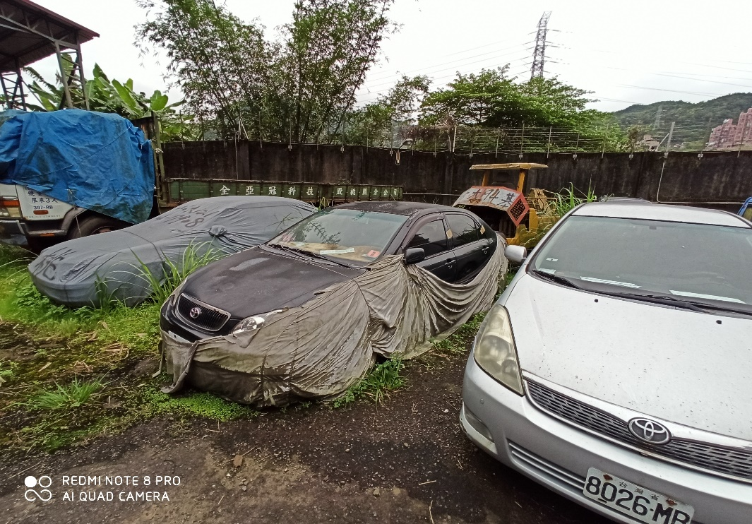

拍攝時間：109年3月31日。

中部地區大型贓證物庫

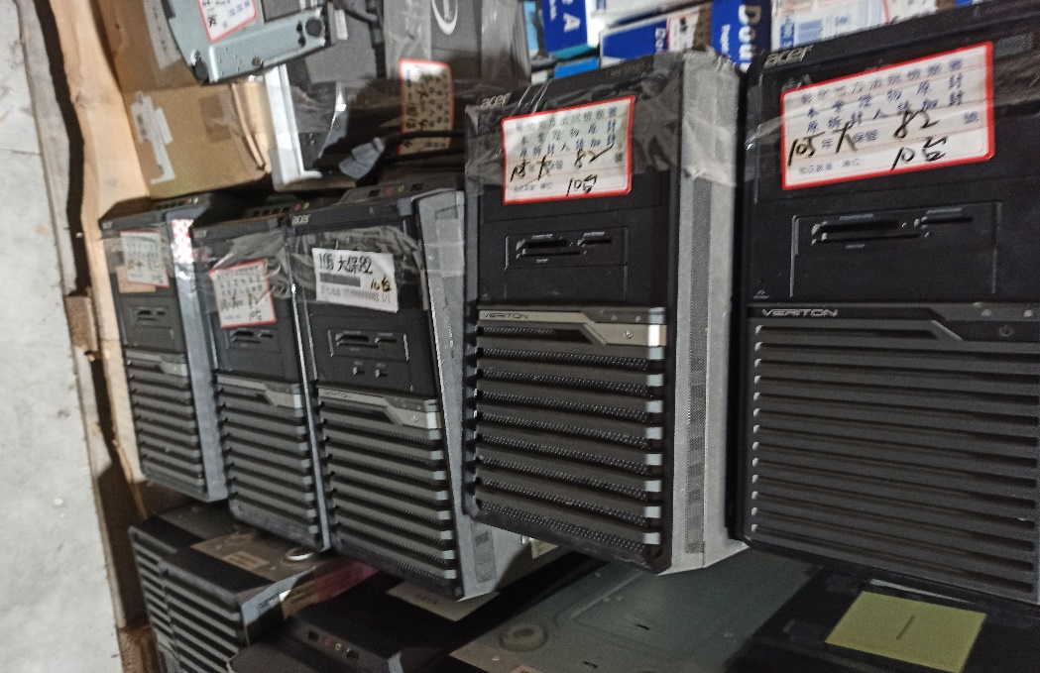

拍攝時間：109年4月13日。

南部地區大型贓證物庫

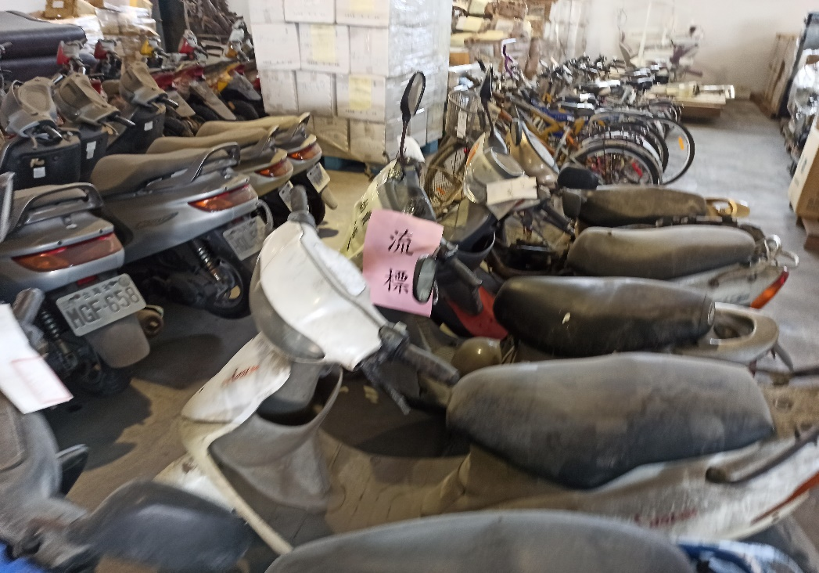

拍攝時間：109年4月10日。

有關扣押物於偵審程序中予以變價一節，司法院及法務部之意見略述如下：

司法院

具體個案之扣押物保管、發還與否及拍(變)賣，事涉具體刑罰權實現及憲法財產權之保障，並涉及具體案件中關於所有人、持有人、保管人或被害人範圍之認定，以及是否予以沒收、銷燬或發還，應由法院依案件進行發展，並視具體事實調查情形，予以審酌、裁量保管方式或處分，係屬審判核心事項。

刑事訴訟法第141條第1項、第2項規定：「得沒收或追徵之扣押物，有喪失毀損、減低價值之虞或不便保管、保管需費過鉅者，得變價之，保管其價金」、「前項變價，偵查中由檢察官為之，審理中法院得囑託地方法院民事執行處代為執行」。法院於刑事案件審理中，倘扣案物品有價值減低之虞，得依上開規定辦理變價。惟扣案物品通常係經司法警察機關查扣，歷經偵查及起訴，始移送至法院，是證物倘有價值減低之虞，偵查階段應已發生。

又按「不適(如食物等類)或不便(如動植物等類)保管之贓證物品不宜收受，應由移送機關自行保管或交適當之人保管或自為適當處理或僅送樣品，必要時得於採證取樣後報請法官裁定先行拍賣，將價款隨案移送」，臺灣高等法院暨所屬各級法院贓證物品管理要點第5點第2項定有明文，已就變價有所規範。

法院得否於準備程序終結前處理扣押物品，實繫於有無留存之必要，僅無留存必要，且所有權無爭議時，始得發還。又「有無留存必要」及「所有權有無爭議」，常隨個案情節及訴訟進展而有所變動，難以一概而論，而扣押物品一經發還、變價或銷燬等處理，顯難以或無從回復，有影響事實認定及將來沒收之虞，宜委由法院依具體個案情節妥適辦理。

為促請法院於刑事案件審理中妥適處理扣案物品，避免不必要扣押，維護民眾合法權益，司法院業以109年3月13日院台廳刑一字第1090006851號函修正法院辦理刑事訴訟案件應行注意事項第76點之2規定；復以109年3月24日院台廳刑一字第1090007746號函請各級法院，於認定扣押物之扣押原因是否消滅或有無留存或繼續扣押之必要時，允宜確實審酌案件情節及與扣押物之關聯性、訴訟進行之程度、扣押標的之價值、對受處分人之影響等一切情狀，依比例原則妥適定之。

法務部

檢察官得於偵查中處分扣押物，方式有拍(變)賣、發還、供擔保撤銷扣押等。實務上各檢察署均有持續以此方式辦理，可減少扣押物價值減損問題之發生。惟個案之處理方式，為檢察官辦理個案偵查事務之核心事項，法務部或高檢署並未設立所謂鼓勵機制，惟各地檢署科室主管，可依承辦人員就其承辦業務之事績，視個案簽請各地檢署首長核可敘獎。

扣押物係作為證據或判決確定後沒收之物，刑事訴訟法第133條第1項參照。其需於審判中作為證據，或於判決確定後依據確定判決，始能夠剝奪所有權。故扣押物於審理中保持扣押之狀態，為刑事訴訟之基本原則，方符合證據裁判原則及直接審理原則，並避免侵害人民財產權。

刑事訴訟法第140條第3項、第141條所規定易生危險之扣押物，得毀棄之；得沒收或追徵之扣押物，有喪失毀損、減低價值之虞或不便保管、保管需費過鉅者，得變價之，保管其價金等規定，係在有特殊狀況之前提下，例外允許於偵查中提前處理扣押物，此一例外不應成為原則，否則將違反證據裁判原則及直接審理原則，並不當侵害人民財產權。

按審判長應將證物提示當事人、代理人、辯護人或輔佐人，使其辨認。刑事訴訟法第164條第1項定有明文。其意旨乃基於直接審理原則，使採為判決基礎之證據資料，讓當事人等有辨認之機會，以擔保證據資料之真實性，並保護被告之防禦權。若起訴前將扣押物清理完畢，審理中無扣押物存在，僅能提示扣押筆錄，被告無法辨識證物，將違反證據裁判原則及直接審理原則，有害被告防禦權。

國家拍(變)賣扣押物，係屬公權力處分人民財產，需經正當法律程序，並有終局確定判決宣告沒收始得為之。偵查中提前變價，係在有特殊狀況之前提下，例外允許於偵查中提前處理之，此一例外不應成為原則，否則未經判決直接處分人民財產若成為原則，將違反正當法律程序、不當侵害人民財產權。

有關犯罪所得之變價、分配及給付，檢察官於必要時，得囑託法務部行政執行署所屬各分署為之，檢察機關追討犯罪所得實施要點第12點定有明文。是扣押物之變價，檢察官於必要時得囑託法務部行政執行署所屬各分署為之，於法有據。且法務部行政執行署所屬各分署職司公法上金錢給付義務之執行，多年來已累積相當之專業及經驗，如囑託其進行扣押物變價，更能有效落實沒收新制之立法目的。況執行變價之主體仍為檢察官，依據仍為刑事訴訟法，法務部行政執行署所屬各分署係基於受囑託之地位，屬於協助之角色，對刑事訴訟程序並無不良影響。惟檢察官是否囑託法務部行政執行署所屬各分署進行變價，應依個案情狀決定。

關於扣押物之處置，須視個案具體事實調查情形，予以審酌、裁量保管方式或處分，屬法官審判核心及檢察官偵查核心，應予尊重，且為符合證據裁判原則及直接審理原則，原應將案關扣押物，當庭提示於法院，以維護被告之防禦權。惟鑑於現行實務，法院、檢察署贓證物庫就扣押物之保管情況不佳，除無法維持扣案時之狀態外，求其保持可堪用之效能恐亦不可得，則嗣後沒收變價時將造成國庫損失；又或發還被告或被害人時價值已嚴重減損，恐損及民眾財產權。以高雄地院103年度國字第6號及臺北高等行政法院107年度訴更一字第83號判決為例，前者當事人主張刑事程序中應發還扣押之工程車輛未果，造成渠等財產損失而要求國家賠償；後者則是當事人主張地檢署應依公法上寄託關係償付責付保管的費用及損害賠償。又證物係據以證明犯罪事實是否存在之物，為避免違反證據裁判原則及直接審理原則，姑且不論證物部分，應可將變價之對象限於刑法第38條之1所指涉之贓物不法利得，如電信詐欺扣案之諸多名貴車輛等。

檢察機關辦理刑事案件偵查中扣押物變價應行注意事項第4點第3項前段及第4項規定，檢察官為拍賣處分者，應以書面為之，並送達被告或扣押物登記名義人。被告或扣押物登記名義人對於前項處分不服得提出準抗告之救濟程序，檢察官應停止拍賣處分程序，俟法院裁定駁回後，始得續行辦理拍賣程序。是實務上於變價前均會詢問被告或扣押物登記名義人是否同意將扣押物變價，為提高其同意變價之意願，此時倘於入庫前先行鑑價，向被告或扣押物登記名義人闡明倘待偵審程序結束後發還，恐有巨大之跌價損失，供被告或扣押物登記名義人參考，以提高其同意變價意願。而鑑價費用係由拍(變)賣機關先行墊付，實為拍定人負擔，應不致造成拍(變)賣機關之負擔。

對企業之產品經理來說，如果是價格波動較為敏感的產品，庫存扮演著相當重要的角色，萬一庫存過多，不及出清，市場價格已下跌，即造成跌價損失。庫存過多亦造成營業活動淨現金流出，導致財務結構惡化，對公司經營效率極為不利。對比之下可借鏡之處在於如何「避免扣押物跌價損失」，因此車輛、資訊產品等，於新品時具高價值，惟易隨時間經過而快速跌價之扣押物，應屬刑事訴訟法第141條所規定之「有減低價值之虞」之情形，宜儘速於偵審程序中予以變價並保管其價金。

另經函詢法務部表示，犯罪所得之變價、分配及給付，檢察官於必要時，得囑託法務部行政執行署所屬各分署為之，檢察機關追討犯罪所得實施要點第12點定有明文。是扣押物之變價，檢察官於必要時得囑託法務部行政執行署所屬各分署為之，於法有據。且該部行政執行署所屬各分署職司公法上金錢給付義務之執行，多年來已累積相當之專業及經驗，如囑託其進行扣押物變價，更能有效落實沒收新制之立法目的。又目前就扣押物於偵審中變價並無相關鼓勵機制，若能研議委由行政執行署執行變價事宜或引進其他方式之固定去化管道，並搭配相關鼓勵機制，相信更能促請個案偵審檢察官及法官主動思考個案扣押不法利得是否有變價之可行性。

綜上，扣押物之處理現況大部分仍待刑事判決確定後始予發還或拍(變)賣等，惟因偵審程序漫長，且保管情形不當，往往造成扣押物跌價或毀損嚴重，而肇致當事人及國家雙輸的局面，因此可適度引進企業經營庫存管理思維，針對將來可能發還或沒收之扣押物，於入庫前先行鑑價，以節省院、檢贓物管理人力及空間之耗費，屆時發還當事人時不致因偵審程序費時長久使扣押物跌價嚴重而損及其權益，或日後執行沒收時可增加國庫收入。司法院及法務部允應增設相關鼓勵機制，以及研議委由法務部行政執行署或其他方式之固定去化管道，促請個案偵審檢察官及法官主動思考個案扣押不法利得是否有變價之可行性。

扣押物之清理與銷燬係實踐判決意旨並活化贓證物庫空間，惟扣押物種類眾多，性質不一，部分扣押物之管理與銷燬，與生態環境息息相關，清理與銷燬方式須與時俱進。臺南地檢署清理扣押酒類、製毒原料及化學液體之創新作法，足供其他法院、檢察署參考。至尿液方面，目前法院與檢察署之保管方式不一，銷燬實務作業亦有困難，允宜在實現正義兼顧生態環境維護下，檢討改善。

按扣押物沒收物保管方法與處理程序手冊第二篇、捌、尿液規定：「一、保管方法……(三)待驗及驗畢之尿液應保管於冷藏設備內，以方變質。二、處理程序：保管之尿液應於案件判決確定後，再行銷燬，但判決確定前已無複驗之必要時，宜報請承辦法官或檢察官核准後依法銷燬。」臺灣高等法院暨所屬各級法院贓證物品管理要點(下稱法院證物管理要點)第16點規定：「各地方法院及少年家事法院應定期將少年事件應沒收銷燬之贓證物品造具清冊，陳報臺灣高等法院核備後，並依其性質分別為下列之處理：……(三)第二級毒品安非他命及第三、四級毒品送各縣市政府環境保護局管理之焚化廠銷燬。」少年扣押物注意事項第13條規定：「銷燬毒品、偽藥、禁藥、或專供製造、施用毒品之器具，應函請當地有關機關或團體派員在場，並製作紀錄存案。」

據北區大型贓證物庫(下稱北大贓)管理委員會105年第1次委員會會議各機關意見，摘述略以：

臺北地檢署：就危險化學物品，大型贓證物庫管理人員缺乏專業知識來保管及處理，對物對人均藏危機。建議比照銷燬子彈方式，由上級機關委由專業廠商專責辦理。

桃園地檢署：危險化學物品儲存及管理為專門技術，管理員應具專業知識，管理場域須有明確規範，需考量北大贓現有人力是否能勝任，建議由高檢署委託專業機構妥善保管較適合。

以上足徵，危險化學物品之儲存與管理人員，應具備相當專業知識，審計部查核意見亦指明在案。惟以北大贓為例，管理人員不具相關化學專業知識，僅依手冊規定對危險化學物品管理與銷燬，恐未能維護物品及人身安全。

次據法務部查復，臺南地檢署針對查扣酒類及製毒原料或化學液體等，有創新之清理方式，分述如下：

就扣案酒類銷燬採兩階段銷燬方式，分別將液態酒類及玻璃酒瓶先行分類蒐集。該署於106年與臺南市政府水利局建立扣案酒類原料等銷燬協議，就蒐集之液態酒類載往臺南市政府環境保護局滲出水廠，依酒類濃度比例分別稀釋處理再利用，而就蒐集之玻璃酒瓶，載往環保局指定之掩埋場以壓碎方式掩埋處理，以上處理方式，避免造成資源生態污染，以符合環保法規。

該署104年與國立成功大學環境資源管理中心建立扣案製毒原料等銷燬協議，製毒原料及其衍生品銷燬，均委請該校環境資源回收中心代為處理，銷燬物件區分四等級(第一級：有毒化學物質、第二級：不明廢液等、第三級：有機廢液、廢酸、第四級：化學藥劑)分別收費。製毒工具銷燬標準作業流程並經臺南市政府環保局核准在案。

以上足徵，臺南地檢署就查扣之酒類與製毒原料之銷燬作業，係不同於手冊之創新作法，不但符合環保法規，並避免生態污染。

另查，據本院實地履勘情形，各檢察署、法院贓證物庫雖設有尿液冷藏櫃，惟亦有未置於冷藏櫃保管者(如臺北地檢署)，而就尿液之銷燬，士林地院曾表示因尿液不可燃，焚化廠不收受，造成尿液銷燬之困擾。此問題亦存於地檢署，法務部對此查復稱，各地檢署目前作法不一，有以「感染性廢棄物」委託合法廢棄物清理廠送交合法廢棄物處理廠銷燬；有載運至轄區內焚化廠銷燬者，足徵各法院、檢察署就尿液之保管與銷燬方式紛亂，容有檢討之必要。

綜上，扣押物之清理與銷燬係實踐判決意旨並活化贓證物庫空間，惟扣押物種類眾多，性質不一，部分扣押物之管理與銷燬，與生態環境息息相關，清理與銷燬方式須與時俱進。臺南地檢署清理扣押酒類、製毒原料及化學液體之創新作法，足供其他法院、檢察署參考。至尿液方面，目前法院與檢察署之保管方式不一，銷燬實務作業亦有困難，允宜在實現正義兼顧生態環境維護下，檢討改善。

目前部分法院、檢察署之贓證物保管情形不佳，諸如溼度過高、灰塵甚多、未冷藏保存或烈日曝曬等，此等客觀條件不利於微物跡證保存。又法院、檢察署對偵審中及早拍(變)賣及發還並無制度上誘因或獎勵，在案件逐年增加趨勢下，造成庫房空間不敷使用，扣押物在漫長訴訟程序下，法院、檢察署均需支應長期保管成本，待訴訟終結判處沒收或發還時，價值已所剩無幾，損及國庫或民眾財產權。而在目前卷證併送制度下，法院、檢察及司法警察機關均擔負證物保管責任，各機關不但編列預算及人力管理，甚至各有稽查作業，重複且無效率，又因證物種類眾多，依法須層層傳遞，衍生證物同一性、勾稽作業成本等問題。參酌外國立法例及諮詢專家意見，並落實司改國是會議決議，我國允宜建立國家級專業單一證物保管機關，例如由法務部法醫研究所改制為此專業保管機關應屬可行，該所本具備刑事案件證物鑑定、檢驗等專業職能，能依據證物性質進行妥適保管，在相關配套措施輔助下，強化證物之保管同時還原事實真相，俾減少司法資源浪費提高裁判品質，增進民眾對司法信賴。

按刑事訴訟法第141條規定：「得沒收或追徵之扣押物，有喪失毀損、減低價值之虞或不便保管、保管需費過鉅者，得變價之，保管其價金(第1項)。前項變價，偵查中由檢察官為之，審理中法院得囑託地方法院民事執行處代為執行(第2項)。」同法第154條第2項規定：「犯罪事實應依證據認定之，無證據不得認定犯罪事實。」法務部法醫研究所組織法第2條第3款及第5款規定：「本所掌理下列事項：……三、刑事證物之勘驗、檢驗、鑑定及研究。……五、各地方法院檢察署法醫業務指導及監督。」檢察官扣押物注意事項第1條規定：「刑事案件扣押物、沒收物之保管、處理，除刑事訴訟法及其他法令另有規定外，依本注意事項行之。」同事項第19條規定：「扣押物、沒收物之保管方法與處理程序，由高等法院檢察署另訂之。」法院辦理刑事訴訟案件應行注意事項第76點之2規定：「法院認定扣押物之扣押原因是否消滅或有無留存或繼續扣押之必要時，宜確實審酌案件情節及與扣押物之關聯性、訴訟進行之程度、扣押標的之價值、對受處分人之影響等一切情狀，依比例原則妥適定之；如扣押原因消滅或無留存或繼續扣押之必要者，不待案件終結或確定，應即發還。」立法院司法及法制委員會第9屆第1會期決議：「請行政院會同司法院邀集貴部調查局、內政部警政署刑事警察局、國防部共同草擬證物監管鍊機制，2個月內提交立法院司法及法制委員會及提案委員。」106年司改國是會議共識：「我國應設立獨立行使職權的國家級司法科學委員會，其成員應包含人權、心理、法律、醫學、腦科學、刑事鑑識科學等相關領域專家，專責政策、教育與認證事項，以強化司法發現真實之能力，減少冤抑……建請行政院會同司法院共同研議，建立證據監管及判決確定後之證物保管制度，規範證據監管之方法及保管期限，並明確規範違反之法律效果。」

據報載及本院實地履勘調查，目前法院與檢察署就刑事案件證物保管情形如下：

報載新聞：106年1月被查獲走私櫻桃寶石簾蛤及花蛤，檢方依走私罪嫌起訴葉姓輪機長、黃姓船長，委託兩人保管8,500多公斤「贓物」，但法院審理時已被兩人以15,000元變賣；因漁獲中混雜非管制菲律賓簾蛤，法官無法勘驗個案重量是否違反管制物品規定，最後判兩人無罪。中正大學法律系教授盧映潔認為，刑事訴訟法第141條規定扣押物有「喪失毀損、減低價值之虞或不便保管、保管需費過鉅者」，都可以變價，拍賣的錢提存國庫，待案件確定後有罪執行沒收，無罪發還。要求被告代管方式不妥，遇上類似狀況，當事人可主動向檢察官請求變賣。資深海巡官員說，早年查緝海鮮走私，就已有過直接拍賣變價的作法，承辦人員可與檢方討論處理方式，不必然非得責付當事人。

據本院實地履勘，部分扣押物、贓證物庫保管條件不佳，情形如下：

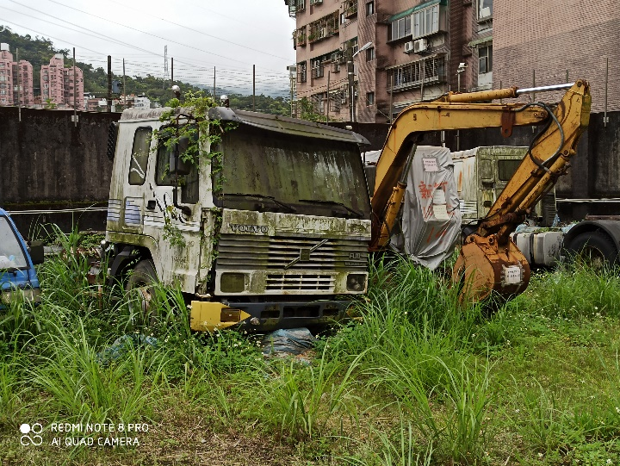

開放式空間，扣押物所處環境溼度高，長滿清苔

攝於北部大型贓物庫

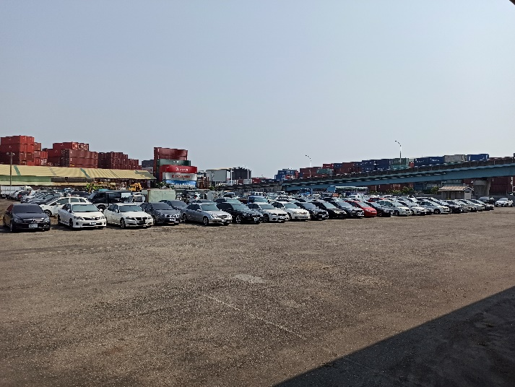

開放式空間，扣押物所處環境烈日曝曬，久未發動

攝於南部大型贓物庫

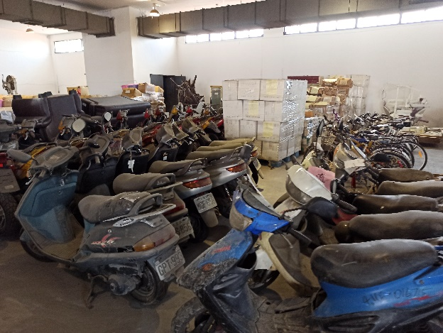

扣押物置於積灰嚴重庫房內，久未發動

攝於南部大型贓物庫

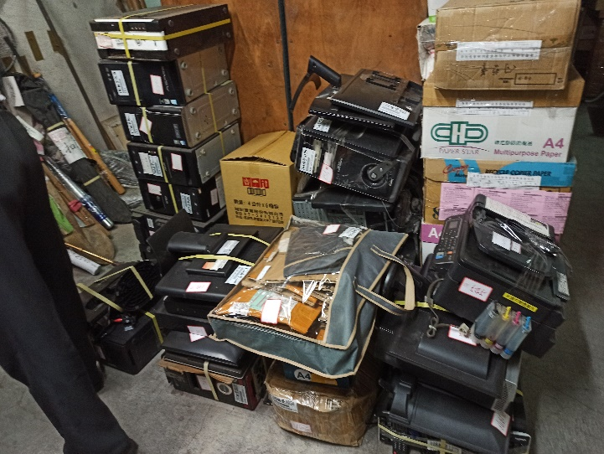

扣押物為3C電子商品，歷經司法警察機關、檢察署及法院階段雖無鏽蝕，但價值減損速度快

攝於高雄地院

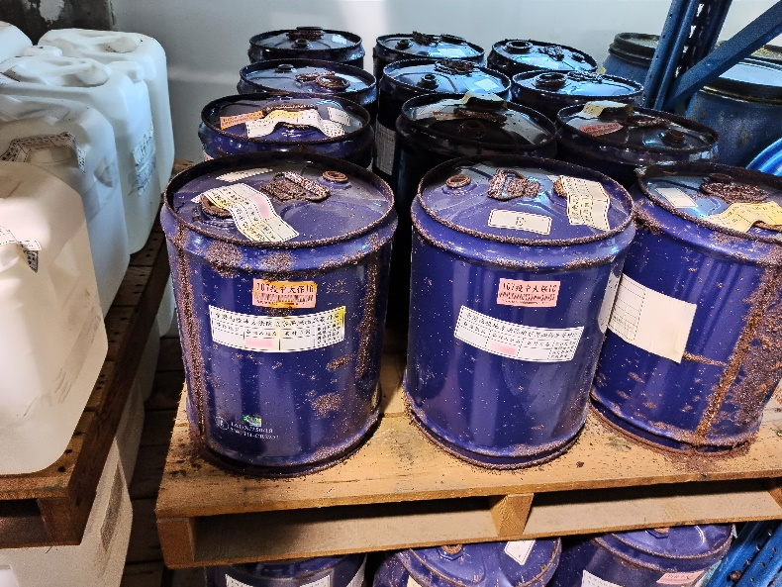

扣押物似為化學液體，外觀有明顯鏽蝕，簽封人姓名已無法辨識

攝於中部大型贓物庫

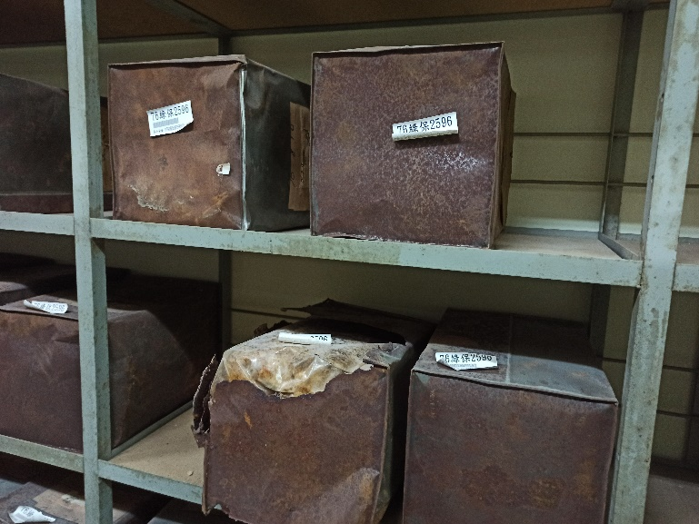

扣押物年代久遠，置於鐵盒保存，惟鐵盒業已生鏽嚴重

攝於臺北地檢署贓物庫

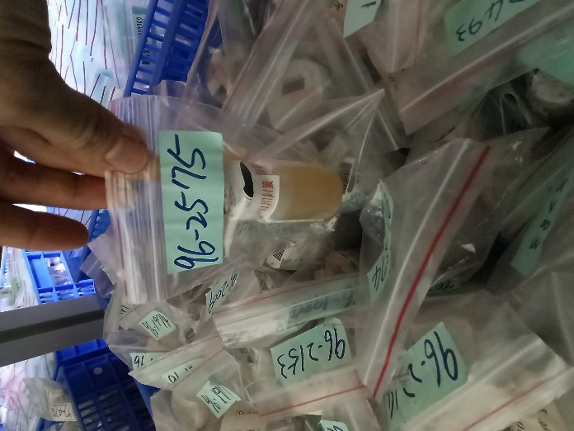

扣押物為檢驗尿液，未存於冰櫃僅置於常溫密閉空間，且年代久遠

攝於臺北地檢署贓物庫

資料來院：本院履勘

以上足徵，部分扣押物、贓證物庫保管條件不佳，諸如溼度過高、灰塵甚多、未冷藏保存或烈日曝曬等，此等客觀條件將不利於微物跡證保存。此外，以汽、機車為例，縱長期置於室內無塵空間，久未發動亦將造成扣押之汽、機車輛價值急遽減損。至於報載新聞部分，漁獲在無空調環境下本不具有長期保存之條件，倘為追訴犯罪、發現真實而有需要長期保存，亦應考量冷凍成本由何人負擔，犯罪嫌疑人有無義務保存不於己之事證已有可疑，更何況要求犯罪嫌疑人擔負保存不利於己事證之費用。

次查，針對設立單一證物保管單機關(構)，相關機關之意見如下：

內政部警政署：依現行法制警察機關對於扣案證物無處分權，法令規定程序上亦須報告移送該管院檢，將扣押物直接留存於機關保管恐與現行法制未符；另基於功能角色制衡監督立場，各司法警察機關為偵辦單位，如同各項強制處分由院檢審核決定，扣押物除涉及人民財產權益外，同時亦涉及犯罪實事之佐證，司法警察機關依法令程序扣押後，除有必要進行相關鑑驗流程外，機制上送交非偵辦機關保管，應是較具監督功能與完善的制度。

法務部：統一證物保存空間，確可避免證物繁複移送或各機關保管方式差異，例如新加坡將證物統一保存於警察機關，惟此涉及我國所有於刑事程序過程中可能接觸證物之各司法警察機關、檢察機關、司法院等相關機關意見，並需編列相當之預算、人力，尚須審慎研議。

司法院：警方端建立單一證物保管機關，證物毋庸隨案移送法院，法院端應可減省保管之人力及空間，亦無需支出移審(移送其他審級及移送執行)之費用。惟法院審理刑事案件，容有檢閱及提示證物之必要，仍需逐案調取贓證物品，此調取所需之郵寄、運送及暫時保管等事項，亦需支出相當之人力、空間及費用。

他國作法

日本：日本警察廳於2020年發布「有關促進證物之適切處理及保管」通告，制定「模範規則」，供各都道府縣警察單位據以制定證物保管相關規則。依日本法務省2013年「證物事務規程」第4條、68條及70條規定，刑事案件解送至檢察官時，其證物由檢察官保管。案件起訴後，依據「證物事務規程」第26至28條，檢察官向法院提出立證所需證據，經法院押收之證據，留置法院。

新加坡：新加坡對刑事案件證物，由偵辦警察機關自行留存保管，新加坡警察部隊現有7個地方警署(等同我國警察局等級)均自行建置贓證物庫。案件起訴後，扣案證物仍由偵辦機關繼續保管，當法官有提示需要再向各地方警署贓證物庫索取。

德國巴伐利亞邦：原則上警察將證物移至負責該刑事訴訟的檢察官，其運送一般由警察安排，法院僅於少數案件要求於訴訟時提示證物。自2010年起，該邦開始用資料庫(線索即證物管理），管理被查扣物品以及其他證據(例如基因探針）。所有刑警局、警察局以及刑案調査局參與該資料庫之管理。因管理相關物品使用條碼標籤貼紙，故可隨時用條碼掃描器或數據庫號查詢其所在地。

美國：美國州級執法單位有使用電子條碼管理證物，相關紀錄並電子化管理，透過掃碼方式追縱管制，但尚未使用「區塊鍊技術」(block chain technology)管理證物

小結：目前卷證併送制度下，各機關均擔負證物保管責任，各機關不但編列預算及人力管理，甚至有各自稽查作業，重複且無效率，又因證物種類眾多，依法須層層傳遞，衍生證物同一性、勾稽作業成本等問題。因此，設置單一證物保管機關(構)，將有助於減省各機關預算與人力分配。依直接審理原則，提示證物係法定應踐行之程序，因此法院調取與暫存之空間與運費係必要支出，倘訴訟當事人對於證物同一性並不爭執，經當事人同意，非不得以相片代替實際證物之提示，則對法院而言，相較於目前訴訟程序進行時間即證物之保管期間，建立單一證物保管機關(構)仍可節省相當人力與預算。至於設於警察機關抑或檢察機關，則尚需通盤檢討及相關法令配套修正。在外國制度方面，日本與我國現制相類似，惟新加坡則由警察機關保管，法院審理倘有需要，向警察機關調取證物；而美國與德國則已全面以條碼對證物進行管理，足供參考。

惟查，刑事訴訟法第154條第2項揭明，犯罪事實應依證據認定之，是證據之採取、保管等，影響事實認定與真實發現甚鉅，除刑事訴訟外，民事、行政訴訟程序，亦仰賴證據作為裁判之基礎。刑事程序中，扣押係屬國家機關以公權力侵害民眾財產權之行為，嗣刑事程序終結，因漫長訴訟程序致扣押物價值減損，將影響民眾受憲法保障財產權，縱扣押物應予沒收或追徵，也因價值減損而致國庫損失，而無論為何者，司法機關均須擔負訴訟程序期間所有保管支出，形成三輸局面，此所以司改國是會議決議，應建立國家級司法科學委員會，並呼籲建立證據監管及判決確定後之證物保管制度。無獨有偶，105年5月18日立法院司法及法制委員會亦決議建立證物監管鍊機制，足徵司法機關就證據之採集、保管、鑑定等已受重視，為司法改革之重點內容。

衡酌本案各機關提出之書面說明與本院實地履勘所得，並參考本院諮詢專家意見，由法務部法醫研究所作為單一國家級證物保管機關較為可行，茲說明如下：

基於中央行政機關組織基準法規定，現階段政府新設機關除需另有組織法之法源依據外，並需經過立法程序，惟法務部法醫研究所已為既有機關，僅需透過修法即可運行。

法務部法醫研究所目前之主要職能，除身體、病理、死因與藥毒物之勘驗、檢驗、鑑定與研究，培訓法醫、檢驗員等外，法務部法醫研究所組織法第2條第3款明定包括刑事證物之勘驗、檢驗、鑑定及研究，則刑事案件所採集之證物統一由該所保管，不但減少由司法警察機關寄送與取回之支出與滅失風險，以該所對證物之專業知識，可就證物作妥善之保管，並及早就採集之證物進行檢驗與鑑定等。

配套措施

落實區分證物與贓物：贓物係因財產犯罪而不法取得之財物，所有權通常非犯罪行為人所有，最終處理方式多係返還被害人，若被害人不明或不願具領，則公告招領或其他處分。證物，係用以立證犯罪行為人之犯罪事實，犯罪事實之有無與內容是刑事訴訟程序之核心，保存期限通常與偵查、訴訟程序相同甚至更長，且應以較為嚴格之保存條件進行保存，尤其倘係根據微物跡證(如血液、指紋、毛髮、唾液等)為證據者，其保存環境更需恆溫或恆溼等，避免證物變質而失去發現真實之功能。

鼓勵偵審中拍(變)賣與發還：依現行法制，扣押係屬司法警察機關或檢察機關以公權力侵害民眾財產權之行為，扣押物嗣刑事程序終結，因漫長訴訟程序致價值減損，將影響民眾受憲法保障財產權，實務上曾有民眾因扣押物價值減損向司法機關求償案例。縱扣押物應予沒收或追徵，也因價值減損而致國庫損失，相關機關(含法院)均須擔負訴訟程序期間所有保管支出，形成三輸局面。另依法務部查復，目前偵查中拍(變)賣有明確法令規定，但無相關鼓勵措施，此造成性質非屬證物之扣押物，占去扣押物庫房空間，在各地案件逐年增加的趨勢下，自有必要鼓勵及早拍(變)賣及返還作業，以增加庫房空間，且拍賣作業亦可委託法務部行政執行署辦理，不影響偵查程序進行。至法院審理期間，扣押物之變價，刑事訴訟法第141條已有明文依據，近期修正之法院辦理刑事訴訟應行注意事項第76點之2明定，如扣押原因消滅或無留存或繼續扣押之必要者，不待案件終結或確定，應即發還。既有法規基礎，法務部及司法院可適度提供制度面誘因，促使法官、檢察官在偵審中即可儘速拍(變)賣，以防扣押物變價或價格嚴重減損，同時去化庫房空間。

未破案與極刑案件之證物保管：依內政部警政署查復，未破案刑事案件之證物，於追訴時效內專人專櫃保管。惟倘未來由法務部法醫研究所統一保管證物，此類案件證物保存方式值得參考，以確保國家刑罰權實現。又極刑案件，除多屬社會重大治安案件外，尚攸關受判決人及其家屬於有罪判決確定後，得否聲請重新鑑定以發現新事實或新證據，本院前於109司調27號調查報告，請法務部自「證據上之價值」，通盤檢討判決確定後刑案證物保管問題。

運用科技管理扣押物：目前臺中地檢署在槍、彈與毒品以RFID進行管理與盤點，成效頗佳，惟其他證物與其他機關均未採用。為減少管理及盤點之人力與成本，並利用RFID標籤具獨一無二之識別碼，可確保證物自採集時至提出於法庭時具同一性，而RFID可一次大量讀取之功能，可加快進、出庫盤點作業，避免人為盤點疏漏，大幅提升管理效能。

六都設立分所：都市人口眾多，犯罪案件數亦隨之較高，目前法務部法醫研究所僅有一處，倘各地司法警察所採集之證物僅得送至現址，亦將產生具大運送成本，先於6個直轄市內設立分所，可使大部分案件之證物就近保管、鑑定，未來再視需要增設，以符實需。

綜上，犯罪事實應憑據證據認定之，因此證據之採集、保管等，影響事實認定與真實發現甚鉅，目前部分法院、檢察署之贓證物保管情形不佳，諸如溼度過高、灰塵甚多、未冷藏保存或烈日曝曬等，此等客觀條件不利於微物跡證保存。此外，以汽、機車或電子產品為例，在案件逐年增加的趨勢下，法院與檢察署對偵審中拍(變)賣及發還均無制度上誘因或獎勵，不但使庫房空間不敷使用，縱長期置於室內無塵空間，久未發動亦將造成扣押之汽、機車輛價值急遽減損，嗣後若判處沒收將使國庫形成損失；若判處返還，則損害民眾財產權，且尚需支付長期保管成本。而在目前卷證併送制度下，法院、檢察及司法警察機關均擔負證物保管責任，各機關不但編列預算及人力管理，甚至各有稽查作業，重複且無效率，又因證物種類眾多，依法須層層傳遞，衍生證物同一性、勾稽作業成本等問題。參考外國立法例及諮詢專家意見，並落實司改國是會議決議，我國允宜建立國家級專業單一證物保管機關，衡酌中央行政機關組織基準法及法務部法醫研究所組織法，例如由法務部法醫研究所改制為此專業保管機關應屬可行，因該所本具備刑事案件證物鑑定、檢驗等專業職能，能依據證物性質進行妥適保管，在相關配套措施輔助下，強化證物之保管同時還原事實真相，俾減少司法資源浪費提高裁判品質，增進民眾對司法信賴。

處理辦法

結論與建議函復陳訴人。

本通案性案件調查研究報告送請司法院、行政院暨相關機關參處。

本案協查人員備極辛勞，請予以敘獎。

調查研究委員：高涌誠
蔡崇義
林雅鋒
楊芳玲
楊芳婉
王幼玲

總統府司法改革國是會議第一分組第一次增開會議，網址：https://justice.president.gov.tw/meeting/30。
法務部109年5月8日法檢字第10900068200號函、法務部109年5月25日法檢字第10904516430號函。
法務部109年5月25日法檢字第10904516430號函。
無線射頻辨識（Radio Frequency Identification,RFID）為1種「非接觸式」的自動識別技術；其核心元件是一個直徑小於2毫米的電子標籤（Tag），相距幾釐米到幾米距離內通過感測器發射的無線電波，就可讀取電子標籤內儲存的資訊，用以識別電子標籤所代表的商品、器具或人的身分。無線射頻辨識系統包含三個主要部份：標籤（tag或稱為transponder詢答器）、讀寫器（reader或稱interrogator）及運用於管理兩者之間傳送資料的資訊應用系統。
司法院109年5月6日院台廳刑一字第1090012098號函。
審計部109年3月13日台審部一字第1090002231號函。
審計部106年6月2日台審部一字第1061000929號函及審核通知。
審計部107年6月11日台審部一字第1071000916號函及審核通知。
審計部108年6月11日台審部一字第1081000943號函及審核通知。
審計部109年3月13日台審部一字第1090002231號函。
審計部106年2月13日台審部一字第1051002631號函及審核通知。
審計部107年2月8日台審部一字第1061002511號函及審核通知。
審計部108年1月21日台審部一字第1071002457號函及審核通知。
法務部109年3月24日法檢字第10900044310號函。
法務部105年8月12日法檢字第10500119970號函。
國家發展委員會檔案管理局109年5月4日檔徵字第1090002512號函。
司法院、法務部於本院109年5月25日詢問前所提出書面資料。
法務部109年5月8日法檢字第10900068200號函、法務部於本院109年5月25日詢問前所提出書面資料。
司法院、法務部於本院109年5月25日詢問前所提出書面資料。
司法院109年3月13日院台廳刑一字第1090006851號函修正。
法務部於本院109年5月25日詢問前所提出書面資料。
各機關於本院109年5月25日詢問前所提供資料。
法務部調查局109年3月23日調資伍字第10914208640號函。
法務部調查局108年4月25日「正義鏈盟－證物鏈與區塊鏈的交響曲」研討會，臺灣網路認證股份有限公司策略長杜宏毅說明資料。
外交部109年6月10日外條法字第10900159520號函。
外交部109年6月10日外條法字第10904308380號函。
外交部109年6月29日外條法字第10900195780號函。
外交部109年6月29日外條法字第10900195780號函。
臺北地院104年度易字第238號刑事判決。
參見臺北地院104年度重訴字第 8 號刑事判決、臺灣高等法院105年度上訴字第799號刑事判決，這兩個判決為同一案件。
整理自本院109年4月20日專家學者諮詢會議國立臺北大學法律學系李榮耕教授提供之資料。
司法院定有「臺灣高等法院暨所屬各級法院贓證物品管理要點」、國防部憲兵指揮部定有「贓證物庫(室)管理作業規定」、內政部警政署定有「刑事鑑識手冊」及「警察機關刑案證物室證物管理作業規定」、高檢署定有「扣押物沒收物保管方法與處理程序手冊」、法務部法醫研究所定有「法務部法醫研究所解剖、複驗及法醫相關鑑定事項作業要點」。
本院諮詢專家李榮耕教授：證物監管鍊指提出於法院的實體證據， 可以透過前後連續及不間斷的證人或文件，證明該證據自取得、持有、保管、使用、分析及儲存，皆維持其真正來進行驗真。亦即，從取得證據到提出於法院，經手該證據的每一個環節，都能夠與其他環節相連，確保所提出的證據確為所主張的證據，且處於原有的狀態。
無線射頻辨識（Radio Frequency Identification,RFID）為1種「非接觸式」的自動識別技術；其核心元件是一個直徑小於2毫米的電子標籤（Tag），相距幾釐米到幾米距離內通過感測器發射的無線電波，就可讀取電子標籤內儲存的資訊，用以識別電子標籤所代表的商品、器具或人的身分。無線射頻辨識系統包含三個主要部份：標籤（tag或稱為transponder詢答器）、讀寫器（reader或稱interrogator）及運用於管理兩者之間傳送資料的資訊應用系統。
司法院109年2月3日院台廳刑一字第1090002846號函。
此為本院先前調查報告所指明在案，參見本院102司調50號調查報告調查意見四。
美國零售業大廠威名百貨（Walmart）要求其前100名供應商在2005年1月1日前，必須在所有包裝箱和貨箱架上使用射頻識別標籤（RFID tag)。
本院102司調50號調查報告。
參見司法院102年7月20日院台廳刑一字第1020017300號函。
林鈺雄，新刑法總則，第700、702頁，第六版。
Gary Hsia(夏松明)，吃掉企業獲利的兇手：產品經理應如何做好「庫存管理」，原文網址：https://www.pmtone.com/inventory-management-for-a-pm/，瀏覽日期：109年6月22日。
https://udn.com/news/story/7321/4487164(最後造訪日2020/6/19)。
https://udn.com/news/story/7321/4487171(最後造訪日2020/6/19)。另參見高雄地院107年度訴字第85號判決。
此亦為本院先前調查報告所指明，參見本院102司調50號調查報告調查意見七。
此部分早已為部分地方法院、檢察署所建議，參見高檢署102年5月21日檢總卯字第10209002680號函附件桃園地檢署建議、司法院102年7月10日院台廳刑一字第1020017300號函所附新竹地院贓證物管理專案稽核報告。

